TRƯỜNG ĐẠI HỌC NGUYỄN TRÃI
KHOA CÔNG NGHỆ THÔNG TIN & CHUYỂN ĐỔI SỐ

THỰC TẬP CHUYÊN ĐỀ VÀ ĐỒ ÁN 4
ĐỀ TÀI
HỆ THỐNG QUẢN LÝ ĐÀO TẠO & KHÓA HỌC TRỰC TUYẾN (LMS - LEARNING MANAGEMENT SYSTEM)

Giảng viên hướng dẫn : Th.S Trịnh Văn Chung
Nhóm sinh viên thực hiện:
K23CNT2 – 2310900022 – Dương Chí Du (Nhóm trưởng)
K23CNT2 – 2310900006 – Nguyễn Công Quyền Anh
K23CNT2 – 2310900110 – Nguyễn Mạnh Tuấn
K23CNT2 – 2310900122– Đinh Văn Hiếu

Hà Nội – 2026

TRƯỜNG ĐẠI HỌC NGUYỄN TRÃI
KHOA CÔNG NGHỆ THÔNG TIN & CHUYỂN ĐỔI SỐ

THỰC TẬP CHUYÊN ĐỀ VÀ ĐỒ ÁN 4
ĐỀ TÀI
HỆ THỐNG QUẢN LÝ ĐÀO TẠO & KHÓA HỌC TRỰC TUYẾN (LMS - LEARNING MANAGEMENT SYSTEM)

Giảng viên hướng dẫn : Th.S Trịnh Văn Chung
Nhóm sinh viên thực hiện:
K23CNT2 – 2310900022 – Dương Chí Du (Nhóm trưởng)
K23CNT2 – 2310900006 – Nguyễn Công Quyền Anh
K23CNT2 – 2310900110 – Nguyễn Mạnh Tuấn
K23CNT2 – 2310900122– Đinh Văn Hiếu

Hà Nội – 2026

LỜI CẢM ƠN
Trong suốt quá trình học tập tại trường cũng như khi thực hiện đồ án tốt nghiệp với đề tài “Hệ thống Quản lý Đào tạo & Khóa học Trực tuyến (LMS - Learning Management System)”, em đã có cơ hội vận dụng những kiến thức chuyên ngành đã được trang bị, đồng thời chủ động tìm hiểu và tiếp cận thêm nhiều công nghệ mới trong lĩnh vực phát triển phần mềm. Đề tài không chỉ giúp em củng cố kiến thức về lập trình, cơ sở dữ liệu và thiết kế hệ thống, mà còn giúp em rèn luyện tư duy logic, kỹ năng phân tích, giải quyết vấn đề và làm việc một cách khoa học, hiệu quả.
Bên cạnh đó, trong quá trình thực hiện, em cũng đã tích lũy thêm nhiều kinh nghiệm thực tiễn liên quan đến việc xây dựng một hệ thống quản lý học tập trực tuyến hoàn chỉnh, từ khâu khảo sát yêu cầu, thiết kế giao diện, xây dựng chức năng cho đến kiểm thử và hoàn thiện sản phẩm. Đây thực sự là một trải nghiệm quý báu, giúp em hiểu rõ hơn về quy trình phát triển một hệ thống thực tế cũng như những khó khăn, thách thức có thể gặp phải.
Trong suốt quá trình đó, em đã nhận được sự quan tâm, hướng dẫn và hỗ trợ quý báu từ nhiều cá nhân và tập thể. Nhân dịp hoàn thành đồ án, em xin được bày tỏ lòng biết ơn sâu sắc đến những người đã đồng hành, giúp đỡ và tạo điều kiện thuận lợi để em hoàn thành tốt nhiệm vụ học tập của mình.
Em xin chân thành cảm ơn!
Hà Nội, ngày 17 tháng 5 năm 2026.
Sinh viên thực hiện (Nhóm trưởng đại diện ký và ghi rõ họ tên)

MỤC LỤC
MỤC LỤC 4
DANH MỤC BẢNG BIỂU 6
DANH MỤC HÌNH ẢNH 8
MỞ ĐẦU 11
CHƯƠNG 1. TỔNG QUAN VỀ ĐỀ TÀI VÀ CƠ SỞ LÝ THUYẾT 13
1.1. Tổng quan về đề tài Hệ thống Quản lý Đào tạo & Khóa học Trực tuyến (LMS - Learning Management System) 13
1.1.1. Giới thiệu về Hệ thống Quản lý Đào tạo & Khoá học Trực tuyến (LMS-Learning Management System) 13
1.1.2. Thực trạng hệ thống quản lý đào tạo trực tuyến (LMS) tại Việt Nam 13
1.1.3. Ứng dụng công nghệ trong hệ thống quản lý đào tạo trực tuyến (LMS) 14
1.1.4. Xu hướng phát triển của hệ thống quản lý đào tạo trực tuyến (LMS) 15
1.1.5. Định hướng nghiên cứu của đề tài 15
1.2. Cơ sở lý thuyết 16
1.2.1. Tổng quan về lập trình thiết kế giao diện website 16
1.2.2. Tổng quan về hệ quản trị cơ sở dữ liệu MySQL 20
1.2.3. Tổng quan về ngôn ngữ lập trình phía máy chủ Python 20
1.2.4. Tổng quan về công nghệ lập trình phía người dùng (Frontend) 21
1.2.5. Công cụ sử dụng trong quá trình phát triển hệ thống 22
CHƯƠNG 2. PHÂN TÍCH VÀ THIẾT KẾ HỆ THỐNG 25
2.1. Phân tích người dùng hệ thống 25
2.1.1. Mô tả hệ thống 25
2.1.2. Các đối tượng tham gia hệ thống 26
2.2. Phân tích tổng thể hệ thống 29
2.2.1. Biểu đồ Use Case tổng quát 29
2.2.2. Biểu đồ Use Case của Admin (Quản trị viên) 32
2.2.3. Biểu đồ Use Case của Khách hàng 42
2.2.4. Biểu đồ hoạt động (Activity Diagram) 54
2.2.5. Biểu đồ tuần tự (Sequence Diagram) 75
2.2.6. Biểu đồ lớp (Class Diagram) 95
2.3. Thiết kế cơ sở dữ liệu 97
2.3.1. Tổng quan cơ sở dữ liệu 97
2.3.2. Danh sách các bảng dữ liệu 97
2.3.3. Cấu trúc chi tiết các bảng 99
2.3.4. Mô hình quan hệ các bảng 105
CHƯƠNG 3. XÂY DỰNG ỨNG DỤNG 107
3.1. Giao diện 107
3.2. Kiểm thử hệ thống 107
3.2.1. Kiểm thử chức năng 107
3.2.2.Kiểm thử hiệu suất 115
3.3. Đánh giá kết quả kiểm thử 117
KẾT LUẬN VÀ HƯỚNG PHÁT TRIỂN 118

DANH MỤC BẢNG BIỂU
Bảng 2.1: Bảng các chức năng chính của Admin và Staff 30
Bảng 2.2: Bảng mô tả use case chức năng Đăng nhập – đăng xuất hệ thống 32
Bảng 2.3: Bảng mô tả các chức năng chính của Admin 32
Bảng 2.4: Bảng mô tả use case Quản lý khóa học 34
Bảng 2.5: Bảng mô tả use case Quản lý danh mục 35
Bảng 2.6: Bảng mô tả use case Quản lý người dùng 36
Bảng 2.7: Bảng mô tả use case Quản lý đơn hàng 37
Bảng 2.8: Bảng mô tả use case Quản lý nội dung 38
Bảng 2.9: Bảng mô tả use case Thống kê & báo cáo 39
Bảng 2.10: Bảng mô tả use case Cấu hình hệ thống 40
Bảng 2.11: Bảng mô tả use case Quản lý mã giảm giá 41
Bảng 2.12: Bảng các chức năng chính của khách hàng 42
Bảng 2.13: Bảng mô tả use case Đăng ký tài khoản 43
Bảng 2.14: Bảng mô tả use case Xem danh mục khóa học 44
Bảng 2.15: Bảng mô tả use case Tìm kiếm khóa học 45
Bảng 2.16: Bảng mô tả use case Xem chi tiết khóa học 46
Bảng 2.17: Bảng mô tả use case Đăng ký khóa học 47
Bảng 2.18: Bảng mô tả use case Thanh toán khóa học 48
Bảng 2.19: Bảng mô tả use case Học bài/ Xem nội dung khóa học 49
Bảng 2.20: Bảng mô tả use case Làm bài kiểm tra 50
Bảng 2.21: Bảng mô tả use case Xem tiến độ học tập 51
Bảng 2.22: Bảng mô tả use case Đánh giá khóa học 52
Bảng 2.23: Bảng mô tả use case Đăng xuất 53
Bảng 2.24: Danh sách các bảng dữ liệu 97
Bảng 2.25: g10Users 99
Bảng 2.26: g10Categories 99
Bảng 2.27: g10courses 99
Bảng 2.28: g10sections 100
Bảng 2.29: g10lessons 100
Bảng 2.30: g10quizzes 101
Bảng 2.31: g10questions 101
Bảng 2.32: g10options 101
Bảng 2.33: g10enrollments 102
Bảng 2.34: g10course_progress 102
Bảng 2.35: g10quiz_results 103
Bảng 2.36: g10payments 103
Bảng 2.37: g10coupons 104
Bảng 2.38: g10reviews 104
Bảng 2.39: g10notifications 104
Bảng 3.1: Kiểm thử phân hệ Đăng ký, Đăng nhập & Quản lý thành viên 107
Bảng 3.2: Kiểm thử chức năng Đăng ký & Thanh toán khóa học (Học viên) 109
Bảng 3.3: Kiểm thử chức năng Luyện tập & Làm bài tập (Control Center) 110
Bảng 3.4: Kiểm thử chức năng Sự kiện & Trang Giới thiệu (About) 111
Bảng 3.5: Kiểm thử phân hệ Quản lý Khóa học (Dành cho vị trí Admin) 111
Bảng 3.6: Kiểm thử phân hệ Quản lý Bài luyện tập & Tổng quan Hệ thống (Admin) 112
Bảng 3.7: Kiểm thử tính năng Kho ưu đãi & Ngoại lệ Giỏ hàng (Học viên) 113
Bảng 3.8: Kiểm thử tính năng nhận ưu đãi ngẫu nhiên (Cyber Hack Reward) 114
Bảng 3.9: Kiểm thử hiệu suất chức năng tải trang và hiển thị khóa học 115
Bảng 3.10: Kiểm thử hiệu suất chức năng tìm kiếm khóa học 115
Bảng 3.11: Kiểm thử hiệu suất tải trang tính năng nâng cao (Học viên) 116
Bảng 3.12: Kiểm thử hiệu suất xử lý dữ liệu và thuật toán hệ thống của Admin 116

DANH MỤC HÌNH ẢNH
Hình 2.1: Sơ đồ ngữ cảnh hệ thống 29
Hình 2.2: Biểu đồ use case tổng quát 30
Hình 2.3: Biểu đồ Use Case Đăng nhập – đăng xuất 31
Hình 2.4: Biểu đồ Use Case Quản lý khóa học 34
Hình 2.5: Biểu đồ use case Quản lý danh mục 35
Hình 2.6: Biểu đồ use case Quản lý người dùng 36
Hình 2.7: Biểu đồ use case Quản lý đơn hàng 37
Hình 2.8: Biểu đồ use case Quản lý nội dung 38
Hình 2.9: Biểu đồ use case Thống kê & báo cáo 39
Hình 2.10: Biểu đồ use case Cấu hình hệ thống 40
Hình 2.11: Biểu đồ use case Quản lý mã giảm giá 41
Hình 2.12: Biểu đồ Use Case Đăng ký tài khoản 43
Hình 2.13: Use case Xem danh mục khóa học 44
Hình 2.14: Use case Tìm kiếm khóa học 45
Hình 2.15: Use case Xem chi tiết khóa học 46
Hình 2.16: Use case Đăng ký khóa học 47
Hình 2.17: Use case Thanh toán khóa học 48
Hình 2.18: Use case Học bài/ Xem nội dung khóa học 49
Hình 2.19: Use case Làm bài kiểm tra 50
Hình 2.20: Use case Xem tiến độ học tập 51
Hình 2.21: Use case Đánh giá khóa học 52
Hình 2.22: Use case Đăng xuất 53
Hình 2.23: Biểu đồ hoạt động Đăng nhập 55
Hình 2.24: Biểu đồ hoạt động Quản lý khóa học 56
Hình 2.25: Biểu đồ hoạt động Quản lý danh mục 57
Hình 2.26: Biểu đồ hoạt động Quản lý người dùng 58
Hình 2.27: Biểu đồ hoạt động Quản lý đơn hàng 59
Hình 2.28: Biểu đồ hoạt động Quản lý nội dung 60
Hình 2.29: Biểu đồ hoạt động Thống kê và báo cáo 61
Hình 2.30: Biểu đồ hoạt động Cấu hình hệ thống 62
Hình 2.31: Biểu đồ hoạt động Quản lý mã giảm giá 63
Hình 2.32: Biểu đồ hoạt động Đăng kí/ Đăng nhập của khách hàng 64
Hình 2.33: Biểu đồ hoạt động Xem danh mục khóa học 65
Hình 2.34: Biểu đồ hoạt động Tìm kiếm khóa học 66
Hình 2.35: Biểu đồ hoạt động Xem chi tiết khóa học 67
Hình 2.36: Biểu đồ hoạt động Đăng kí khóa học 68
Hình 2.37: Biểu đồ hoạt động Thanh toán khóa học 69
Hình 2.38: Biểu đồ hoạt động Học bài/ Xem nội dung khóa khóa học 70
Hình 2.39: Biểu đồ hoạt động Làm bài kiểm tra 71
Hình 2.40: Biểu đồ hoạt động Xem tiến độ học tập 72
Hình 2.41: Biểu đồ hoạt động Đánh giá khóa học 73
Hình 2.42: Biểu đồ hoạt động Đăng xuất 74
Hình 2.43: Biểu đồ tuần tự Đăng nhập (chung) 75
Hình 2.44: Biểu đồ tuần tự Quản lý khóa học 76
Hình 2.45: Biểu đồ tuần tự Quản lý danh mục 77
Hình 2.46: Biểu đồ tuần tự Quản lý người dùng 78
Hình 2.47: Biểu đồ tuần tự Quản lý đơn hàng 79
Hình 2.48: Biểu đồ tuần tự Quản lý nội dung 80
Hình 2.49: Biểu đồ tuần tự Thống kê và Báo cáo 81
Hình 2.50: Biểu đồ tuần tự Giao diện cấu hình 82
Hình 2.51: Biểu đồ tuần tự Quản lý mã giảm giá 83
Hình 2.52: Biểu đồ tuần tự Đăng ký/ Đăng nhập của khách hàng 84
Hình 2.53: Biểu đồ tuần tự Xem danh mục khóa học 85
Hình 2.54: Biểu đồ tuần tự Tìm kiếm khóa học 86
Hình 2.55: Biểu đồ tuần tự Xem chi tiết khóa học 87
Hình 2.56: Biểu đồ tuần tự Đăng ký khóa học 88
Hình 2.57: Biểu đồ tuần tự thanh toán khóa học 89
Hình 2.58: Biểu đồ tuần tự Học bài / Xem nội dung 90
Hình 2.59: Biểu đồ tuần tự Làm bài kiểm tra 91
Hình 2.60: Biểu đồ tuần tự Xem tiến độ học tập 92
Hình 2.61: Biểu đồ tuần tự Đánh giá khóa học 93
Hình 2.62: Biểu đồ tuần tự Đăng xuất (Dành cho học viên) 94
Hình 2.63: Biểu đồ lớp Hệ thống Quản lý Đào tạo & Khóa học Trực tuyến (LMS) 96
Hình 2.64: Mối quan hệ giữa các bảng 105

MỞ ĐẦU
- Lý do chọn đề tài
Trong kỷ nguyên công nghiệp 4.0, sự phát triển mạnh mẽ của công nghệ thông tin đã và đang tác động sâu sắc đến mọi lĩnh vực của đời sống xã hội, đặc biệt là giáo dục và đào tạo. Việc ứng dụng công nghệ vào giáo dục không chỉ đơn thuần là xu hướng mà đã trở thành một yêu cầu tất yếu để nâng cao chất lượng dạy và học.
Đặc biệt, sự chuyển dịch từ mô hình giáo dục truyền thống sang các hình thức học tập linh hoạt hơn đã bộc lộ rõ nhu cầu về các nền tảng quản lý trực tuyến. Phương pháp giảng dạy truyền thống thường gặp phải những giới hạn về không gian, thời gian, cũng như khó khăn trong việc lưu trữ tài liệu, theo dõi tiến độ và đánh giá kết quả học tập của từng cá nhân. Để giải quyết những bài toán này, Hệ thống quản lý học tập (LMS - Learning Management System) ra đời như một giải pháp toàn diện giúp số hóa quy trình đào tạo.
Nhận thức được tầm quan trọng đó, cùng với mong muốn áp dụng những kiến thức đã học vào thực tiễn, nhóm chúng em đã quyết định chọn đề tài: "Nghiên cứu và xây dựng Hệ thống quản lý đào tạo & khóa học trực tuyến (LMS)". Đề tài hướng tới việc tạo ra một môi trường học tập tương tác, kết nối hiệu quả giữa giảng viên, học viên và người quản lý, đồng thời tối ưu hóa quy trình vận hành của các cơ sở đào tạo.
- Mục tiêu nghiên cứu
Mục tiêu tổng quát: Phân tích, thiết kế và xây dựng thành công một hệ thống LMS hoàn chỉnh, đáp ứng được các nghiệp vụ cơ bản trong quản lý đào tạo và cung cấp khóa học trực tuyến.
Mục tiêu cụ thể:
  - Khảo sát và phân tích yêu cầu nghiệp vụ của một hệ thống giáo dục trực tuyến.
  - Thiết kế cơ sở dữ liệu và giao diện người dùng (UI/UX) thân thiện, dễ sử dụng cho các nhóm đối tượng: Quản trị viên (Admin), Giảng viên (Teacher) và Học viên (Student).
  - Cài đặt các chức năng cốt lõi: Quản lý tài khoản, quản lý khóa học/bài giảng, đăng ký học, theo dõi tiến độ, làm bài kiểm tra và cấp chứng chỉ (nếu có).
  - [Tùy chọn: Tích hợp cổng thanh toán trực tuyến / các công nghệ mới như AI gợi ý khóa học...].

- Đối tượng và phạm vi nghiên cứu
Đối tượng nghiên cứu: Quy trình quản lý đào tạo, phương pháp giảng dạy trực tuyến và hành vi người dùng trong môi trường e-learning.
Phạm vi đề tài:
  - Về mặt nghiệp vụ: Hệ thống tập trung vào việc cung cấp và quản lý các khóa học video, tài liệu định dạng [PDF, Word...], và hệ thống trắc nghiệm đánh giá.
  - Về mặt công nghệ: Ứng dụng được xây dựng trên nền tảng Web/Mobile, sử dụng ngôn ngữ và framework [Ví dụ: ReactJS cho Frontend, Node.js/Express cho Backend, cơ sở dữ liệu MongoDB/MySQL...].
- Ý nghĩa thực tiễn của đề tài
Đối với học viên: Tạo ra môi trường học tập linh hoạt, cho phép tiếp cận kho tàng kiến thức mọi lúc, mọi nơi trên nhiều thiết bị khác nhau, giúp cá nhân hóa lộ trình học tập.
Đối với giảng viên: Hỗ trợ công cụ soạn giảng, quản lý tài liệu, tự động hóa khâu chấm điểm (với bài trắc nghiệm) và dễ dàng nắm bắt tình hình học tập của lớp.
Đối với cơ sở đào tạo/doanh nghiệp: Tối ưu hóa chi phí vận hành, quản lý dữ liệu tập trung, bảo mật và dễ dàng mở rộng quy mô đào tạo mà không bị giới hạn bởi cơ sở vật chất.
- Bố cục của báo cáo
Ngoài phần Mở đầu và Kết luận, báo cáo được chia thành các chương chính như sau:
Chương 1: Tổng quan đề tài và cơ sở lý thuyết: Trình bày về bối cảnh, các công nghệ được sử dụng để phát triển hệ thống.
Chương 2: Phân tích và thiết kế hệ thống: Mô tả các biểu đồ Use Case, biểu đồ tuần tự, thiết kế cơ sở dữ liệu và thiết kế giao diện.
Chương 3: Cài đặt và thử nghiệm: Trình bày kết quả đạt được, các giao diện chức năng chính của ứng dụng và đánh giá mức độ hoàn thiện.
Kết luận và hướng phát triển
Tài liệu tham khảo

CHƯƠNG 1. TỔNG QUAN VỀ ĐỀ TÀI
VÀ CƠ SỞ LÝ THUYẾT

Tổng quan về đề tài Hệ thống Quản lý Đào tạo & Khóa học Trực tuyến (LMS - Learning Management System)

Giới thiệu về Hệ thống Quản lý Đào tạo & Khoá học Trực tuyến (LMS-Learning Management System)
Trong những năm gần đây, cùng với sự phát triển mạnh mẽ của công nghệ thông tin và Internet, lĩnh vực giáo dục và đào tạo đã có nhiều thay đổi đáng kể. Đặc biệt, hình thức học tập trực tuyến (E-learning) ngày càng trở nên phổ biến, cho phép người học có thể tiếp cận kiến thức một cách linh hoạt, không bị giới hạn bởi không gian và thời gian.
Tuy nhiên, thực tế cho thấy việc quản lý hoạt động đào tạo tại nhiều cơ sở giáo dục vẫn còn gặp nhiều khó khăn. Các phương pháp quản lý truyền thống hoặc sử dụng những công cụ rời rạc khiến việc quản lý khóa học, học viên, giảng viên và nội dung học tập trở nên thiếu đồng bộ và kém hiệu quả. Điều này không chỉ ảnh hưởng đến công tác quản lý mà còn làm giảm trải nghiệm học tập của người học.
Trước những yêu cầu đó, hệ thống quản lý đào tạo và khóa học trực tuyến (LMS - Learning Management System) đã ra đời như một giải pháp toàn diện. LMS cho phép quản lý toàn bộ quá trình đào tạo từ việc tạo khóa học, phân quyền người dùng, cung cấp nội dung học tập đến theo dõi tiến độ và đánh giá kết quả học viên.
Bên cạnh đó, LMS còn hỗ trợ giảng viên trong việc xây dựng và tổ chức bài giảng một cách khoa học, đồng thời giúp học viên dễ dàng truy cập tài liệu, tham gia khóa học và tương tác với giảng viên cũng như các học viên khác. Điều này góp phần nâng cao chất lượng giảng dạy và hiệu quả học tập.
Ngoài ra, việc triển khai LMS còn đóng vai trò quan trọng trong quá trình chuyển đổi số giáo dục, giúp các tổ chức, doanh nghiệp và trung tâm đào tạo tiết kiệm chi phí, mở rộng quy mô đào tạo và tiếp cận được nhiều đối tượng học viên hơn.
Vì vậy, việc nghiên cứu và xây dựng hệ thống LMS là cần thiết, nhằm đáp ứng nhu cầu thực tế trong quản lý đào tạo cũng như nâng cao trải nghiệm học tập trong thời đại số hiện nay.

Thực trạng hệ thống quản lý đào tạo trực tuyến (LMS) tại Việt Nam
Tại Việt Nam, cùng với sự phát triển của công nghệ thông tin và xu hướng chuyển đổi số trong giáo dục, các hệ thống quản lý đào tạo trực tuyến (LMS) ngày càng được quan tâm và triển khai rộng rãi. Nhiều trường đại học, trung tâm đào tạo và doanh nghiệp đã bắt đầu ứng dụng LMS nhằm hỗ trợ giảng dạy và quản lý học tập một cách hiệu quả hơn.
Các mô hình đào tạo trực tuyến ngày càng đa dạng, từ hệ thống học tập nội bộ của các trường học đến các nền tảng học trực tuyến mở, cung cấp nhiều khóa học thuộc các lĩnh vực khác nhau. Bên cạnh đó, việc học qua website, ứng dụng di động và các nền tảng số cũng trở nên phổ biến, giúp người học dễ dàng tiếp cận kiến thức mọi lúc, mọi nơi.
Tuy nhiên, thực tế cho thấy nhiều hệ thống LMS tại Việt Nam vẫn còn tồn tại một số hạn chế. Một số đơn vị chưa xây dựng được hệ thống hoàn chỉnh, còn phụ thuộc vào các nền tảng có sẵn hoặc sử dụng các công cụ rời rạc, dẫn đến khó khăn trong việc quản lý dữ liệu và đồng bộ thông tin. Ngoài ra, giao diện người dùng ở một số hệ thống chưa thân thiện, tính năng còn hạn chế và chưa đáp ứng đầy đủ nhu cầu của người học cũng như giảng viên.
Bên cạnh đó, việc đầu tư về hạ tầng công nghệ, bảo mật dữ liệu và khả năng mở rộng hệ thống cũng là những thách thức đối với nhiều tổ chức khi triển khai LMS. Một số hệ thống chưa đảm bảo tính ổn định khi có số lượng lớn người dùng truy cập cùng lúc, ảnh hưởng đến trải nghiệm học tập.
Mặc dù còn tồn tại những hạn chế nhất định, nhưng không thể phủ nhận rằng LMS đang đóng vai trò quan trọng trong việc đổi mới phương pháp giảng dạy và học tập tại Việt Nam. Trong tương lai, với sự phát triển của công nghệ và nhu cầu học tập ngày càng tăng, các hệ thống LMS sẽ tiếp tục được cải tiến và hoàn thiện để đáp ứng tốt hơn nhu cầu của người dùng.

Ứng dụng công nghệ trong hệ thống quản lý đào tạo trực tuyến (LMS)
Trong bối cảnh cuộc cách mạng công nghiệp 4.0, việc ứng dụng công nghệ thông tin vào lĩnh vực giáo dục và đào tạo đã trở thành xu hướng tất yếu. Đặc biệt, các hệ thống quản lý đào tạo trực tuyến (LMS) ngày càng được phát triển và triển khai rộng rãi nhằm nâng cao hiệu quả quản lý và chất lượng giảng dạy.
Công nghệ đóng vai trò quan trọng trong việc xây dựng và vận hành hệ thống LMS, từ việc quản lý dữ liệu người dùng, khóa học, nội dung bài giảng cho đến việc theo dõi tiến độ học tập và đánh giá kết quả học viên. Nhờ đó, các cơ sở đào tạo có thể quản lý toàn bộ hoạt động một cách khoa học, chính xác và tiết kiệm thời gian.
Bên cạnh đó, việc ứng dụng các công nghệ hiện đại như nền tảng web, điện toán đám mây (cloud computing), trí tuệ nhân tạo (AI) và dữ liệu lớn (Big Data) đã giúp LMS ngày càng trở nên thông minh và linh hoạt hơn. Các hệ thống có thể cá nhân hóa nội dung học tập, gợi ý khóa học phù hợp và hỗ trợ người học một cách hiệu quả hơn.
Ngoài ra, công nghệ còn giúp tăng cường khả năng tương tác giữa giảng viên và học viên thông qua các chức năng như diễn đàn thảo luận, bài kiểm tra trực tuyến, video bài giảng và hệ thống phản hồi. Điều này góp phần nâng cao trải nghiệm học tập và tạo môi trường học tập hiện đại, thuận tiện.
Việc ứng dụng công nghệ vào LMS không chỉ giúp nâng cao chất lượng đào tạo mà còn góp phần thúc đẩy quá trình chuyển đổi số trong giáo dục, mở ra nhiều cơ hội học tập cho mọi đối tượng trong xã hội. Trong tương lai, với sự phát triển không ngừng của công nghệ, các hệ thống LMS sẽ ngày càng được hoàn thiện và đóng vai trò quan trọng hơn trong lĩnh vực giáo dục.

Xu hướng phát triển của hệ thống quản lý đào tạo trực tuyến (LMS)
Dựa trên nhu cầu học tập ngày càng cao của người dùng và sự phát triển mạnh mẽ của công nghệ, các hệ thống quản lý đào tạo trực tuyến (LMS) trong tương lai được dự đoán sẽ phát triển theo nhiều xu hướng mới.
Trước hết, xu hướng cá nhân hóa việc học sẽ ngày càng được chú trọng. Các hệ thống LMS sẽ ứng dụng trí tuệ nhân tạo (AI) và phân tích dữ liệu để đưa ra lộ trình học tập phù hợp với từng người học, từ đó nâng cao hiệu quả tiếp thu kiến thức.
Bên cạnh đó, việc tích hợp đa nền tảng sẽ trở thành xu hướng tất yếu. Người học có thể truy cập hệ thống LMS thông qua nhiều thiết bị khác nhau như máy tính, điện thoại thông minh hoặc máy tính bảng, giúp việc học trở nên linh hoạt và thuận tiện hơn.
Ngoài ra, các công nghệ mới như thực tế ảo (VR), thực tế tăng cường (AR) cũng sẽ được áp dụng trong LMS nhằm tạo ra môi trường học tập sinh động, trực quan và mang tính tương tác cao. Điều này đặc biệt hữu ích trong các lĩnh vực cần thực hành như y tế, kỹ thuật hoặc đào tạo nghề.
Xu hướng học tập kết hợp (Blended Learning) cũng ngày càng phổ biến, kết hợp giữa học trực tuyến và học truyền thống, giúp tận dụng tối đa ưu điểm của cả hai hình thức. LMS sẽ đóng vai trò trung tâm trong việc quản lý và kết nối các hoạt động học tập này.
Bên cạnh đó, vấn đề bảo mật dữ liệu và quyền riêng tư của người dùng cũng sẽ được chú trọng hơn, đảm bảo an toàn thông tin trong quá trình sử dụng hệ thống.
Trong tương lai, LMS không chỉ dừng lại ở việc cung cấp nội dung học tập mà còn trở thành một nền tảng giáo dục toàn diện, hỗ trợ người học phát triển kỹ năng, kết nối cộng đồng và học tập suốt đời

Định hướng nghiên cứu của đề tài
Xuất phát từ thực trạng và xu hướng phát triển của hệ thống đào tạo trực tuyến, đề tài “Hệ thống Quản lý Đào tạo & Khoá học trực tuyến(LMS – Learning Management System)”được thực hiện nhằm nghiên cứu và xây dựng một hệ thống hỗ trợ quản lý hoạt động đào tạo một cách hiệu quả và hiện đại.
Đề tài tập trung vào các nội dung chính sau:
- Nghiên cứu tổng quan về hệ thống quản lý học tập (LMS) và các mô hình đào tạo trực tuyến hiện nay.
- Phân tích yêu cầu và thiết kế hệ thống phù hợp với nhu cầu thực tế của người quản trị, giảng viên và học viên.
- Xây dựng hệ thống hỗ trợ quản lý khóa học, người dùng (học viên, giảng viên), nội dung bài giảng và theo dõi tiến độ học tập.
- Ứng dụng các công nghệ hiện đại nhằm nâng cao hiệu suất và trải nghiệm người dùng
Kết quả của đề tài hướng đến việc xây dựng một hệ thống LMS có tính ứng dụng cao, giúp các tổ chức, trung tâm đào tạo quản lý hiệu quả hoạt động giảng dạy, đồng thời mang lại môi trường học tập trực tuyến thuận tiện, linh hoạt và hiệu quả cho người học trong thời đại số.

Cơ sở lý thuyết

Tổng quan về lập trình thiết kế giao diện website
Trong quá trình phát triển các hệ thống website hiện nay, đặc biệt là các hệ thống quản lý đào tạo trực tuyến (LMS), việc thiết kế giao diện người dùng (UI - User Interface) đóng vai trò vô cùng quan trọng. Giao diện website không chỉ quyết định đến tính thẩm mỹ mà còn ảnh hưởng trực tiếp đến trải nghiệm người dùng (UX - User Experience), khả năng tiếp cận nội dung học tập, mức độ tương tác cũng như hiệu quả sử dụng của hệ thống.
Đối với hệ thống LMS, giao diện cần được thiết kế sao cho thân thiện, dễ sử dụng và phù hợp với nhiều đối tượng người dùng khác nhau như quản trị viên, giảng viên và học viên. Một giao diện tốt sẽ giúp người dùng dễ dàng thao tác, tìm kiếm khóa học, truy cập bài giảng, theo dõi tiến độ học tập và thực hiện các chức năng cần thiết một cách nhanh chóng.
Bên cạnh đó, thiết kế giao diện website hiện đại thường tuân theo các nguyên tắc như bố cục rõ ràng, màu sắc hài hòa, dễ đọc và tối ưu trải nghiệm trên nhiều thiết bị khác nhau (Responsive Design). Điều này đặc biệt quan trọng trong bối cảnh người dùng ngày càng sử dụng điện thoại di động để truy cập hệ thống học tập trực tuyến.
Ngoài ra, việc sử dụng các công nghệ và framework frontend hiện đại như HTML5, CSS3, JavaScript và các thư viện như React.js giúp nâng cao tính tương tác, tốc độ xử lý và khả năng mở rộng của giao diện website. Nhờ đó, hệ thống LMS có thể mang lại trải nghiệm mượt mà, trực quan và hấp dẫn hơn cho người dùng.
Tóm lại, thiết kế giao diện website không chỉ là yếu tố về mặt hình thức mà còn là một phần quan trọng quyết định đến chất lượng và hiệu quả hoạt động của hệ thống LMS trong thực tế.
a) Giới thiệu về HTML, HTML5
HTML (HyperText Markup Language) là ngôn ngữ đánh dấu siêu văn bản, được sử dụng để xây dựng và cấu trúc nội dung cho các trang web và ứng dụng web. HTML đóng vai trò là nền tảng cơ bản trong phát triển website, cho phép định nghĩa các thành phần như tiêu đề, đoạn văn, hình ảnh, liên kết, bảng biểu, danh sách và các khối nội dung khác.
Trong hệ thống quản lý đào tạo trực tuyến (LMS), HTML được sử dụng để xây dựng giao diện hiển thị các nội dung như danh sách khóa học, bài giảng, thông tin người dùng và các chức năng tương tác khác. Nhờ đó, người học có thể dễ dàng truy cập và sử dụng hệ thống một cách thuận tiện.
HTML5 là phiên bản mới nhất của HTML, được cải tiến với nhiều tính năng mạnh mẽ hơn so với các phiên bản trước. HTML5 hỗ trợ tốt hơn cho đa phương tiện như video, audio mà không cần sử dụng các plugin bên ngoài. Ngoài ra, HTML5 còn cung cấp nhiều thẻ semantic (có ý nghĩa) như <header>, <nav>, <section>, <article>, <footer> giúp cấu trúc trang web rõ ràng và dễ quản lý hơn.
Bên cạnh đó, HTML5 còn hỗ trợ các API mới như Local Storage, Geolocation, Canvas,… giúp tăng khả năng tương tác và xây dựng các ứng dụng web hiện đại. Điều này đặc biệt hữu ích trong việc phát triển các hệ thống LMS có tính năng phong phú và trải nghiệm người dùng cao.
<!DOCTYPE html>
<html lang="vi">
<head>
<meta charset="UTF-8">
<title>Hệ thống LMS</title>
</head>
<body>
<h1>Chào mừng đến với hệ thống học trực tuyến</h1>
<p>Đây là một đoạn nội dung trong HTML</p>
<a href="https://google.com">Liên kết tham khảo</a>
</body>
</html>
b) Giới thiệu về CSS3
CSS (Cascading Style Sheets) là ngôn ngữ định kiểu được sử dụng để mô tả cách hiển thị của các phần tử HTML trên trang web. Nếu HTML đóng vai trò xây dựng cấu trúc nội dung thì CSS sẽ đảm nhiệm việc trình bày giao diện như màu sắc, bố cục, kích thước, khoảng cách và hiệu ứng hiển thị.
Trong các hệ thống website hiện đại, đặc biệt là hệ thống quản lý đào tạo trực tuyến (LMS), CSS giúp tạo ra giao diện trực quan, thân thiện và dễ sử dụng cho người dùng. Một giao diện được thiết kế tốt không chỉ nâng cao trải nghiệm học tập mà còn giúp người dùng thao tác nhanh chóng và hiệu quả hơn.
CSS3 là phiên bản nâng cấp của CSS, cung cấp nhiều tính năng mạnh mẽ và linh hoạt hơn so với các phiên bản trước. CSS3 hỗ trợ các hiệu ứng chuyển động (animation), hiệu ứng chuyển đổi (transition), bo góc (border-radius), đổ bóng (box-shadow), và các kỹ thuật bố cục hiện đại như Flexbox và Grid, giúp việc thiết kế giao diện trở nên dễ dàng và chuyên nghiệp hơn.
Bên cạnh đó, CSS3 còn hỗ trợ thiết kế responsive, cho phép website hiển thị tốt trên nhiều thiết bị khác nhau như máy tính, máy tính bảng và điện thoại di động. Điều này đặc biệt quan trọng đối với hệ thống LMS, khi người học có thể truy cập hệ thống ở bất kỳ đâu và trên nhiều loại thiết bị khác nhau.
Ngoài ra, việc kết hợp CSS3 với các framework như Bootstrap hoặc Tailwind CSS giúp rút ngắn thời gian phát triển và đảm bảo tính nhất quán trong thiết kế giao diện.
Dưới đây là ví dụ cơ bản về sử dụng CSS:
body {
font-family: Arial, sans-serif;
background-color: #f4f6f9;
}
h1 {
color: #2c3e50;
text-align: center;
}

p {
font-size: 16px;
color: #555;
}
c) Tổng quan về ngôn ngữ lập trình Javascript
JavaScript là một ngôn ngữ lập trình thông dịch (interpreted language), được sử dụng chủ yếu để phát triển các ứng dụng web và tạo ra sự tương tác động trên trang web. Cùng với HTML và CSS, JavaScript là một trong ba công nghệ cốt lõi trong phát triển web hiện đại.
d) Framework Bootstrap
JavaScript cho phép xử lý các sự kiện trên trang web như click, nhập liệu, gửi form, từ đó giúp giao diện trở nên sinh động và phản hồi nhanh chóng với người dùng. Trong hệ thống LMS, JavaScript được sử dụng để xây dựng các chức năng như đăng nhập, đăng ký, tìm kiếm khóa học, hiển thị nội dung bài giảng và xử lý tương tác người dùng.
Một trong những ưu điểm nổi bật của JavaScript là khả năng chạy trực tiếp trên trình duyệt mà không cần biên dịch, giúp tăng tốc độ xử lý và giảm tải cho máy chủ. Ngoài ra, JavaScript còn hỗ trợ lập trình bất đồng bộ (asynchronous), cho phép tải dữ liệu mà không cần làm mới trang, nâng cao trải nghiệm người dung.
Bên cạnh đó, JavaScript còn có thể được sử dụng ở phía máy chủ thông qua môi trường Node.js, giúp xây dựng các ứng dụng web hoàn chỉnh từ frontend đến backend. Điều này giúp đồng bộ ngôn ngữ lập trình trong toàn bộ hệ thống, thuận tiện cho việc phát triển và bảo trì.
Hiện nay, JavaScript có nhiều thư viện và framework mạnh mẽ như React.js, Angular, Vue.js,… hỗ trợ xây dựng giao diện người dùng hiện đại, tối ưu hiệu năng và dễ dàng mở rộng hệ thống. Trong đề tài LMS, JavaScript kết hợp với React.js đóng vai trò quan trọng trong việc xây dựng giao diện tương tác và thân thiện với người dùng.
Ngoài ra, JavaScript còn có một hệ sinh thái phong phú với nhiều công cụ hỗ trợ như npm (Node Package Manager), giúp quản lý thư viện và phát triển ứng dụng một cách hiệu quả.

Tổng quan về hệ quản trị cơ sở dữ liệu MySQL
Trong các hệ thống thông tin hiện đại, đặc biệt là các hệ thống quản lý đào tạo trực tuyến (LMS), cơ sở dữ liệu đóng vai trò vô cùng quan trọng trong việc lưu trữ, quản lý và khai thác thông tin. Hệ thống cơ sở dữ liệu giúp quản lý toàn bộ dữ liệu liên quan như thông tin người dùng, khóa học, bài giảng, tiến độ học tập và kết quả đánh giá.
MySQL là một hệ quản trị cơ sở dữ liệu quan hệ (Relational Database Management System - RDBMS) phổ biến, được sử dụng rộng rãi trong phát triển các ứng dụng web. MySQL cho phép lưu trữ dữ liệu dưới dạng các bảng có mối quan hệ với nhau, giúp tổ chức dữ liệu một cách logic, dễ dàng truy xuất và quản lý.
Một trong những ưu điểm nổi bật của MySQL là hiệu năng cao, khả năng xử lý dữ liệu nhanh và ổn định, phù hợp với các hệ thống có lượng truy cập lớn như LMS. Ngoài ra, MySQL hỗ trợ ngôn ngữ truy vấn SQL (Structured Query Language), giúp thực hiện các thao tác như thêm, sửa, xóa và truy vấn dữ liệu một cách linh hoạt.
Bên cạnh đó, MySQL còn có tính bảo mật cao, hỗ trợ phân quyền người dùng, giúp đảm bảo an toàn dữ liệu trong hệ thống. Điều này rất quan trọng đối với LMS, nơi lưu trữ nhiều thông tin cá nhân và dữ liệu học tập của người dùng.
MySQL cũng có khả năng mở rộng tốt, hỗ trợ kết nối với nhiều ngôn ngữ lập trình như JavaScript (Node.js), PHP, Python,… giúp dễ dàng tích hợp vào các hệ thống web hiện đại. Trong đề tài này, MySQL được sử dụng làm hệ quản trị cơ sở dữ liệu chính, phục vụ cho việc lưu trữ và quản lý toàn bộ dữ liệu của hệ thống LMS.
Tóm lại, việc sử dụng MySQL trong hệ thống LMS giúp đảm bảo tính ổn định, hiệu quả và an toàn trong việc quản lý dữ liệu, góp phần nâng cao chất lượng hoạt động của hệ thống.

Tổng quan về ngôn ngữ lập trình phía máy chủ Python
Trong những năm gần đây, cùng với sự phát triển mạnh mẽ của các ứng dụng web và hệ thống trực tuyến, yêu cầu đối với các nền tảng lập trình phía máy chủ ngày càng trở nên khắt khe hơn. Các hệ thống không chỉ cần xử lý nhanh, ổn định mà còn phải có khả năng mở rộng tốt để đáp ứng số lượng lớn người dùng truy cập đồng thời.
Python là một ngôn ngữ lập trình bậc cao, đa mục đích và hiện đang là một trong những lựa chọn hàng đầu để phát triển phía máy chủ (backend). Với cú pháp trong sáng, cấu trúc mã rõ ràng và dễ đọc, Python cho phép lập trình viên tối ưu hóa thời gian phát triển, đồng thời hỗ trợ hiệu quả cho quá trình bảo trì và nâng cấp hệ thống sau này.
Một trong những ưu điểm nổi bật của Python trong phát triển web hiện đại là khả năng xử lý linh hoạt thông qua các thư viện hỗ trợ lập trình bất đồng bộ (asynchronous programming). Điều này giúp các hệ thống backend xây dựng bằng Python có thể tiếp nhận và xử lý mượt mà hàng ngàn yêu cầu cùng lúc mà không bị nghẽn (blocking), rất phù hợp với đặc thù cần tải lượng truy cập lớn của các hệ thống quản lý đào tạo (LMS).
Trong hệ thống quản lý đào tạo trực tuyến, Python được ứng dụng chủ yếu để xây dựng các API xử lý logic nghiệp vụ. Các luồng dữ liệu quan trọng như quản lý thông tin người dùng (đăng ký, đăng nhập, phân quyền), quản lý danh sách khóa học, bài giảng, theo dõi tiến độ học tập và phản hồi yêu cầu từ phía client (frontend) đều được Python xử lý một cách an toàn và chính xác.

Bên cạnh đó, Python sở hữu một hệ sinh thái vô cùng phong phú thông qua trình quản lý gói pip. Ngôn ngữ này được hỗ trợ bởi các framework web mạnh mẽ, nhỏ gọn và có tốc độ cao như Flask hay FastAPI, giúp việc xây dựng các RESTful API trở nên chuẩn mực. Đồng thời, Python cung cấp các công cụ kết nối trực tiếp hoặc qua ORM, giúp tích hợp trơn tru với các hệ quản trị cơ sở dữ liệu quan hệ như SQL Server hay MySQL.
Khả năng mở rộng (scalability) của Python cũng là một điểm cộng lớn. Các ứng dụng backend viết bằng Python dễ dàng được đóng gói và triển khai trên nhiều môi trường khác nhau, tương thích tốt với các kiến trúc hệ thống lớn. Điều này đảm bảo hệ thống LMS có một nền tảng vững chắc, sẵn sàng mở rộng quy mô linh hoạt trong tương lai.
Tóm lại, với cú pháp tối ưu, hiệu năng xử lý tốt, hệ sinh thái framework đa dạng cùng khả năng làm việc mạnh mẽ với cơ sở dữ liệu, Python là một lựa chọn lý tưởng và toàn diện để xây dựng backend, đáp ứng trọn vẹn các yêu cầu khắt khe của một hệ thống web hiện đại.

Tổng quan về công nghệ lập trình phía người dùng (Frontend)
Trong các hệ thống website hiện đại, đặc biệt là hệ thống quản lý đào tạo trực tuyến (LMS), lập trình phía người dùng (Frontend) đóng vai trò quan trọng trong việc xây dựng giao diện và tạo sự tương tác trực tiếp với người dùng. Frontend là phần mà người dùng có thể nhìn thấy và thao tác trên trình duyệt như giao diện trang chủ, danh sách khóa học, bài giảng, trang đăng nhập và các chức năng khác.
Các công nghệ cơ bản trong lập trình Frontend bao gồm HTML, CSS và JavaScript. HTML được sử dụng để xây dựng cấu trúc nội dung, CSS dùng để định dạng và thiết kế giao diện, trong khi JavaScript đảm nhiệm việc xử lý logic và tạo các hiệu ứng tương tác. Sự kết hợp của ba công nghệ này giúp tạo nên một website hoàn chỉnh và sinh động.
Trong những năm gần đây, các framework và thư viện JavaScript hiện đại như React.js, Angular và Vue.js đã được phát triển nhằm hỗ trợ xây dựng giao diện người dùng một cách hiệu quả hơn. Trong đó, React.js là một thư viện phổ biến, cho phép xây dựng giao diện theo dạng component (thành phần), giúp dễ dàng tái sử dụng và quản lý mã nguồn.
Đối với hệ thống LMS, việc sử dụng công nghệ Frontend hiện đại giúp cải thiện trải nghiệm người dùng thông qua giao diện thân thiện, tốc độ tải nhanh và khả năng tương tác cao. Người học có thể dễ dàng tìm kiếm khóa học, xem nội dung bài giảng, làm bài kiểm tra và theo dõi tiến độ học tập một cách thuận tiện.
Bên cạnh đó, Frontend còn hỗ trợ kết nối với backend thông qua các API, giúp đồng bộ dữ liệu giữa giao diện và hệ thống xử lý phía máy chủ. Điều này đảm bảo hệ thống hoạt động trơn tru và cập nhật thông tin theo thời gian thực.
Ngoài ra, việc áp dụng thiết kế responsive giúp hệ thống LMS có thể hoạt động tốt trên nhiều thiết bị khác nhau như máy tính, điện thoại và máy tính bảng, đáp ứng nhu cầu học tập mọi lúc, mọi nơi của người dùng.
Tóm lại, công nghệ Frontend đóng vai trò then chốt trong việc xây dựng giao diện và trải nghiệm người dùng cho hệ thống LMS, góp phần nâng cao hiệu quả sử dụng và chất lượng của hệ thống.

Công cụ sử dụng trong quá trình phát triển hệ thống
Để xây dựng Hệ thống Quản lý Đào tạo & Khóa học Trực tuyến (LMS - Learning Management System) một cách hoàn chỉnh, đề tài đã sử dụng nhiều công cụ và môi trường phát triển khác nhau. Mỗi công cụ đảm nhiệm một vai trò riêng, hỗ trợ cho từng giai đoạn như phân tích, thiết kế, phát triển, kiểm thử và triển khai hệ thống. Việc lựa chọn các công cụ phù hợp giúp nâng cao hiệu suất làm việc, đảm bảo chất lượng sản phẩm và giảm thiểu sai sót trong quá trình thực hiện.
a) Visual Studio Code
Visual Studio Code là môi trường soạn thảo mã nguồn chính được sử dụng trong suốt quá trình thực hiện đề tài LMS. Đây là một trình soạn thảo mã nguồn hiện đại, nhẹ, miễn phí và hỗ trợ đa nền tảng như Windows, Linux và macOS.
Visual Studio Code cung cấp nhiều tính năng mạnh mẽ như gợi ý mã thông minh (IntelliSense), debug, quản lý extension và tích hợp Git. Ngoài ra, công cụ này còn hỗ trợ nhiều ngôn ngữ lập trình như JavaScript, HTML, CSS,… giúp lập trình viên dễ dàng phát triển cả frontend và backend trong cùng một môi trường
b) XAMPP và hệ quản trị cơ sở dữ liệu MySQL
XAMPP là một bộ phần mềm tích hợp bao gồm Apache, MySQL, PHP và Perl, được sử dụng để tạo môi trường máy chủ cục bộ (localhost) phục vụ cho việc phát triển và kiểm thử ứng dụng web. Với giao diện đơn giản, dễ sử dụng và khả năng cài đặt nhanh chóng, XAMPP giúp lập trình viên dễ dàng triển khai và chạy thử hệ thống mà không cần cấu hình phức tạp.
Trong quá trình thực hiện đề tài hệ thống LMS, XAMPP được sử dụng để khởi tạo và quản lý dịch vụ MySQL, hỗ trợ việc lưu trữ và truy xuất dữ liệu một cách thuận tiện. Ngoài ra, công cụ phpMyAdmin đi kèm XAMPP còn giúp quản lý cơ sở dữ liệu thông qua giao diện trực quan, giúp thực hiện các thao tác như tạo bảng, chỉnh sửa dữ liệu và viết truy vấn SQL dễ dàng hơn.
MySQL là hệ quản trị cơ sở dữ liệu quan hệ được sử dụng trong hệ thống LMS nhằm lưu trữ các dữ liệu quan trọng như thông tin người dùng, khóa học, bài giảng, tiến độ học tập và kết quả đánh giá. Nhờ khả năng xử lý nhanh, ổn định và bảo mật cao, MySQL đáp ứng tốt các yêu cầu của hệ thống web hiện đại.
Việc kết hợp XAMPP và MySQL giúp quá trình phát triển và kiểm thử hệ thống LMS trở nên thuận tiện hơn, đảm bảo tính đồng bộ dữ liệu và hỗ trợ hiệu quả cho việc xây dựng các chức năng liên quan đến quản lý thông tin trong hệ thống.
c) Postman
Postman là một công cụ hỗ trợ kiểm thử API phổ biến, được sử dụng rộng rãi trong quá trình phát triển các ứng dụng web. Công cụ này cho phép gửi các yêu cầu HTTP như GET, POST, PUT, DELETE đến máy chủ và nhận phản hồi một cách nhanh chóng, giúp kiểm tra tính chính xác của các chức năng backend.
Trong đề tài hệ thống LMS, Postman được sử dụng để kiểm thử các API liên quan đến quản lý người dùng (đăng ký, đăng nhập), quản lý khóa học, bài giảng và các chức năng khác của hệ thống. Nhờ đó, lập trình viên có thể phát hiện và xử lý lỗi sớm trong quá trình phát triển, đảm bảo hệ thống hoạt động ổn định trước khi tích hợp với giao diện frontend.
Ngoài ra, Postman còn hỗ trợ lưu trữ và quản lý các bộ API (collection), giúp dễ dàng tái sử dụng và kiểm thử nhiều lần trong quá trình phát triển và nâng cấp hệ thống.
d) Git
Git là hệ thống quản lý phiên bản (Version Control System) được sử dụng để theo dõi và quản lý các thay đổi trong mã nguồn trong suốt quá trình phát triển phần mềm. Git giúp lưu lại lịch sử chỉnh sửa, hỗ trợ làm việc nhóm hiệu quả và dễ dàng khôi phục lại các phiên bản trước khi cần thiết.
Trong đề tài LMS, Git được sử dụng để quản lý mã nguồn của cả frontend và backend. Việc sử dụng Git giúp kiểm soát tốt quá trình phát triển, tránh xung đột mã nguồn khi làm việc nhóm và đảm bảo tính nhất quán của dự án.
Ngoài ra, Git còn được kết hợp với các nền tảng như GitHub để lưu trữ mã nguồn trực tuyến, hỗ trợ chia sẻ, cộng tác và triển khai dự án một cách thuận tiện.
e) Trình duyệt web
Trình duyệt web là công cụ không thể thiếu trong quá trình phát triển và kiểm thử website. Trong đề tài này, Google Chrome được sử dụng làm trình duyệt chính để kiểm tra và chạy hệ thống LMS.
Google Chrome cung cấp bộ công cụ Developer Tools mạnh mẽ, cho phép lập trình viên kiểm tra cấu trúc HTML, CSS, theo dõi lỗi JavaScript, kiểm tra API, tối ưu hiệu năng và debug trực tiếp trên trình duyệt. Điều này giúp quá trình phát triển giao diện và xử lý lỗi trở nên nhanh chóng và hiệu quả hơn.
Bên cạnh đó, Chrome còn hỗ trợ kiểm tra giao diện responsive trên nhiều kích thước màn hình khác nhau, giúp đảm bảo hệ thống LMS hoạt động tốt trên cả máy tính, máy tính bảng và điện thoại di động.
Tóm lại, việc sử dụng trình duyệt web, đặc biệt là Google Chrome, đóng vai trò quan trọng trong việc kiểm thử, hoàn thiện và nâng cao chất lượng hệ thống LMS trước khi đưa vào sử dụng thực tế.

CHƯƠNG 2. PHÂN TÍCH VÀ THIẾT KẾ HỆ THỐNG

2.1. Phân tích người dùng hệ thống

2.1.1. Mô tả hệ thống
Hệ thống Quản lý Đào tạo & Khóa học Trực tuyến (LMS) là một nền tảng giáo dục số nhằm hỗ trợ các tổ chức giáo dục và giảng viên trong việc truyền tải kiến thức, quản lý khóa học và tương tác với người học trong môi trường trực tuyến. Hệ thống cho phép người dùng truy cập để tìm kiếm các khóa học theo lĩnh vực, tham gia bài giảng video, thực hiện bài kiểm tra đánh giá và theo dõi tiến độ học tập cá nhân.
Bên cạnh đó, hệ thống cung cấp giao diện quản trị dành cho Giảng viên và Quản trị viên (Admin) nhằm thực hiện các chức năng quản lý nội dung đào tạo, hồ sơ học viên, doanh thu khóa học và kiểm soát chất lượng đào tạo. Hệ thống được xây dựng theo mô hình client-server, đảm bảo tính ổn định khi có số lượng lớn người dùng truy cập đồng thời.
Dựa trên yêu cầu nghiệp vụ, hệ thống bao gồm các nhóm đối tượng người dùng chính sau:
- Learner (Người học): Gồm khách vãng lai (Guest) và học viên đã đăng ký (Student).
- Instructor (Giảng viên) và Admin (Quản trị viên).
Việc phân chia rõ ràng các nhóm người dùng giúp hệ thống đảm bảo tính bảo mật, phân quyền hợp lý và đáp ứng đúng nhu cầu học tập, giảng dạy thực tế.
Về mặt kỹ thuật, hệ thống được xây dựng trên nền tảng Web, vận hành theo mô hình Client–Server (Khách – Chủ). Trong đó:
- Phân hệ Frontend: Đảm nhiệm vai trò cung cấp giao diện tương tác (UI/UX) thân thiện, hiển thị nội dung bài giảng, video streaming chất lượng cao và các công cụ thực hiện bài kiểm tra trực tuyến.
- Phân hệ Backend: Chịu trách nhiệm xử lý các logic nghiệp vụ phức tạp như xác thực người dùng (Authentication), quản lý tiến trình học tập, xử lý thanh toán học phí và kết nối an toàn với cơ sở dữ liệu.
Hệ thống tập trung vào việc số hóa tài liệu học tập, cho phép người dùng tìm kiếm khóa học theo lĩnh vực chuyên môn, theo dõi lộ trình học tập cá nhân hóa và tương tác trực tiếp thông qua các diễn đàn thảo luận. Việc phân tích người dùng là bước then chốt để đảm bảo hệ thống đáp ứng đúng nhu cầu thực tế, tính bảo mật cao và khả năng phân quyền chặt chẽ giữa các cấp bậc.

2.1.2. Các đối tượng tham gia hệ thống
Hệ thống ghi nhận và phân loại người dùng thành các "Tác nhân" (Actors) cụ thể. Mỗi tác nhân sẽ có phạm vi truy cập dữ liệu và các luồng nghiệp vụ riêng biệt nhằm đảm bảo tính toàn vẹn dữ liệu và an toàn thông tin.
a) Nhóm Người học (Learners)
Đây là nhóm đối tượng sử dụng hệ thống với mục đích tiếp nhận kiến thức, tương tác với bài giảng và được phân cấp dựa trên trạng thái tài khoản:
❖ Khách vãng lai (Guest) Khách vãng lai là những người dùng truy cập vào website giới thiệu và kinh doanh khóa học trực tuyến nhưng chưa đăng ký tài khoản hoặc chưa thực hiện đăng nhập vào hệ thống. Đây là nhóm đối tượng tiềm năng chiếm số lượng lớn nhất trong giai đoạn tiếp cận và tìm hiểu website.
Khách vãng lai có thể thực hiện các chức năng cơ bản như:
- Khám phá hệ thống: Xem trang chủ, duyệt qua danh mục các khóa học được phân loại (ví dụ: CNTT, Ngoại ngữ, Kỹ năng mềm, Kinh doanh...).
- Tra cứu thông tin: Tìm kiếm khóa học theo từ khóa, tên giảng viên, mức giá hoặc theo mức độ đánh giá (rating).
- Xem chi tiết khóa học: Xem đề cương chi tiết của từng khóa học, thời lượng, thông tin giảng viên, đọc các đánh giá của học viên cũ và xem các video bài học thử (nếu được giảng viên cho phép).
- Tiếp cận học liệu mở: Xem các bài viết tin tức, cẩm nang chia sẻ kiến thức, tài liệu miễn phí và thông tin liên hệ của trung tâm/đơn vị đào tạo.
- Đăng ký tài khoản: Khai báo các thông tin cá nhân cơ bản để trở thành thành viên chính thức của hệ thống.
Tuy nhiên, do chưa có tài khoản định danh, khách vãng lai sẽ bị giới hạn chặt chẽ một số chức năng cốt lõi nhằm bảo vệ tài nguyên khóa học:
- Không thể đăng ký học và thanh toán: Không có quyền đưa khóa học vào giỏ hàng hoặc thực hiện các giao dịch thanh toán trực tuyến.
- Không thể truy cập nội dung bảo mật: Không thể xem các video bài giảng chính thức, không được tải tài liệu độc quyền của khóa học.
- Không thể kiểm tra và đánh giá: Không thể làm các bài test/quiz để đánh giá năng lực, không thể gửi câu hỏi thảo luận và không thể để lại đánh giá cho khóa học.
Để sử dụng đầy đủ các tính năng nâng cao, khách vãng lai bắt buộc phải thực hiện đăng ký và đăng nhập. Việc chuyển đổi từ khách vãng lai sang học viên giúp hệ thống lưu trữ được tiến trình học, cá nhân hóa gợi ý khóa học và nâng cao trải nghiệm người dùng.
❖ Học viên đã đăng ký (Member/Student) Là nhóm người dùng trung tâm của hệ thống. Ngoài việc thừa hưởng toàn bộ các chức năng của khách vãng lai, học viên sau khi đăng nhập thành công sẽ được hệ thống cấp quyền thực hiện các nghiệp vụ chuyên sâu:
- Đăng nhập và bảo mật: Truy cập vào không gian học tập riêng tư, có thể thay đổi mật khẩu, cập nhật thông tin cá nhân và xem lại lịch sử các phiên đăng nhập.
- Quản lý lộ trình học tập (My Learning): Theo dõi danh sách các khóa học đã mua, đang học hoặc đã hoàn thành. Hệ thống sẽ hiển thị trực quan phần trăm tiến độ hoàn thành bài học để học viên chủ động sắp xếp thời gian.
- Tương tác với học liệu: Xem toàn bộ hệ thống video bài giảng chất lượng cao, tải về các tài liệu đính kèm (file PDF, Source Code, Slide...).
- Đánh giá và kiểm tra: Tham gia làm các bài kiểm tra trắc nghiệm (Quiz), bài tập lớn để hệ thống tự động chấm điểm và đánh giá mức độ tiếp thu kiến thức.
- Đăng ký và thanh toán khóa học: Học viên có thể thêm các khóa học vào giỏ hàng, áp dụng mã giảm giá (nếu có) và tiến hành thanh toán qua các cổng trực tuyến (ATM, Visa, Ví điện tử...). Sau khi hệ thống xác nhận thanh toán thành công, khóa học sẽ được tự động kích hoạt.
- Trao đổi và tương tác: Có thể gửi câu hỏi trực tiếp dưới mỗi bài giảng để giảng viên giải đáp, tham gia thảo luận trong cộng đồng lớp học và gửi đánh giá (số sao + nhận xét) sau khi hoàn thành khóa học.
b) Quản trị và Giảng dạy (Admin & Staff)
❖ Quản trị viên (Admin) Quản trị viên là nhóm người dùng có quyền hạn tối cao nhất trong hệ thống, chịu trách nhiệm quản trị toàn diện, bảo trì và vận hành toàn bộ website LMS.
Quản trị viên truy cập hệ thống thông qua một phân hệ quản trị (Admin Dashboard) hoàn toàn riêng biệt và bảo mật. Sau khi đăng nhập thành công, Admin có thể thực hiện các chức năng:
- Quản lý người dùng: Quản lý toàn bộ danh sách học viên và giảng viên. Admin có quyền phê duyệt tài khoản giảng viên mới, hỗ trợ reset mật khẩu, khóa hoặc xóa các tài khoản vi phạm tiêu chuẩn cộng đồng.
- Quản lý danh mục & Khóa học: Thiết lập các danh mục khóa học cha và con; trực tiếp kiểm duyệt nội dung, video bài giảng của giảng viên tải lên trước khi cho phép xuất bản công khai trên website.
- Quản lý doanh thu & Học phí: Theo dõi toàn bộ lịch sử giao dịch, duyệt các đơn hàng đóng học phí thủ công (như chuyển khoản ngân hàng), thống kê doanh thu theo ngày/tháng/năm hoặc theo từng khóa học cụ thể.
- Quản lý nội dung truyền thông: Quản trị các bài viết blog tin tức, chỉnh sửa hệ thống banner quảng cáo, các câu hỏi thường gặp (FAQs) nhằm tối ưu hóa phễu marketing.
- Thống kê và báo cáo chuyên sâu: Hệ thống cung cấp biểu đồ trực quan về tốc độ tăng trưởng học viên, tỷ lệ hoàn thành khóa học, các khóa học mang lại doanh thu cao nhất để Admin đưa ra chiến lược kinh doanh giáo dục phù hợp.
- Cấu hình và bảo mật hệ thống: Thiết lập các thông số hệ thống, sao lưu (backup) cơ sở dữ liệu, phân quyền chi tiết cho nhóm nhân viên (Staff) và theo dõi nhật ký hoạt động (System Logs) để phòng ngừa rủi ro bảo mật.
❖ Nhân viên / Giảng viên (Staff/Instructor)
- Vai trò: Staff (ở đây là các Giảng viên hoặc Trợ giảng) là nhóm người dùng có quyền quản trị giới hạn. Họ trực tiếp tạo ra giá trị nội dung cho hệ thống nhưng chỉ được thao tác trong phạm vi các khóa học được phân công.
- Quy trình truy cập: * Staff/Giảng viên bắt buộc phải đăng ký tài khoản chuyên gia trên hệ thống.
  - Đơn đăng ký sẽ được gửi tới Admin để xem xét hồ sơ và duyệt cấp quyền.
  - Sau khi được Admin phê duyệt, Staff mới có thể đăng nhập vào trang quản trị (Instructor Dashboard) dành riêng cho mình.
- Quyền hạn chi tiết của Staff:
  - Quản lý khóa học được phân công: Giảng viên được phép thêm mới khóa học, tạo các chương (sections) và các bài học nhỏ (lectures). Upload video bài giảng và các tài liệu bổ trợ.
  - Xây dựng hệ thống đánh giá: Tạo ngân hàng câu hỏi và thiết lập các bài thi trắc nghiệm (Quiz) cuối mỗi chương để kiểm tra học viên.
  - Quản lý học viên trong lớp: Xem danh sách các học viên đã mua khóa học của mình, theo dõi bảng điểm và tiến độ học tập của từng học viên để có sự hỗ trợ kịp thời.
  - Tương tác và hỗ trợ: Trực tiếp trả lời các câu hỏi thắc mắc của học viên trong khu vực thảo luận thuộc khóa học mình quản lý.
- Giới hạn quyền hạn (Ràng buộc bảo mật):
  - Tuyệt đối không có quyền xóa học viên, xóa đơn hàng hoặc can thiệp vào dữ liệu của các giảng viên khác trên hệ thống.
  - Không có quyền cấu hình hệ thống hay can thiệp vào các cổng thanh toán.
  - Không thể truy cập vào các chức năng bảo mật dữ liệu cấp cao của Admin.

2.2. Phân tích tổng thể hệ thống
Dựa trên việc phân tích các nhóm người dùng và chức năng tương ứng, hệ thống được thiết kế theo mô hình web ứng dụng với sự phân tách rõ ràng giữa giao diện người dùng và khu vực quản trị. Thiết kế tổng thể hướng đến tính dễ sử dụng, khả năng mở rộng và đảm bảo an toàn thông tin.

2.2.1. Biểu đồ Use Case tổng quát
Biểu đồ Use Case tổng quát được sử dụng để mô tả mối quan hệ giữa các tác nhân (Customer, Admin) và các chức năng chính của hệ thống. Thông qua biểu đồ này, có thể xác định phạm vi chức năng mà mỗi đối tượng người dùng có thể thực hiện.
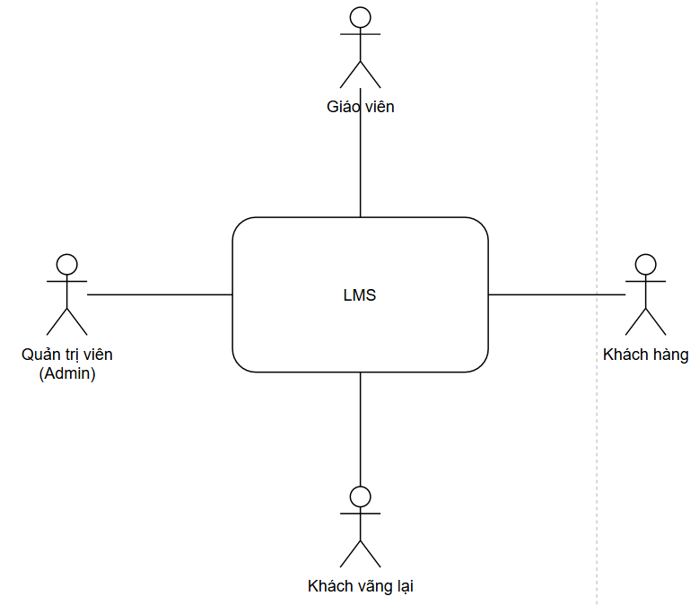
Hình 2.1: Sơ đồ ngữ cảnh hệ thống
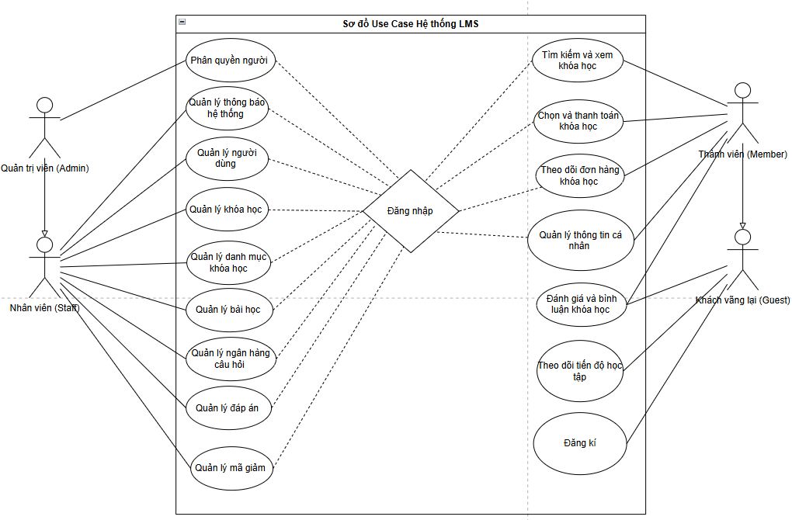
Hình 2.2: Biểu đồ use case tổng quát
- Dưới đây là các chức năng chính của admin và staff
Bảng 2.1: Bảng các chức năng chính của Admin và Staff
STT | Chức năng | Mô tả chi tiết | Quyền Admin | Quyền Staff
1 | Đăng nhập hệ thống | Truy cập trang quản trị | ✔ | ✔
2 | Quản lý khóa học | Thêm, sửa, xóa khóa học | ✔ | Thêm, sửa
3 | Quản lý đơn hàng | Xem, xác nhận, cập nhật trạng thái, hủy đơn | ✔ | Xem, xác nhận, cập nhật trạng thái đơn
4 | Quản lý thành viên | Xem, khóa/mở tài khoản thành viên | ✔ | Xem
5 | Quản lý blog / tin tức | Thêm, sửa, xóa bài viết | ✔ | Thêm, sửa (Admin duyệt)
6 | Quản lý liên hệ | Xem, trả lời liên hệ | ✔ | ✔
7 | Quản lý khuyến mãi | Thêm, sửa, xóa chương trình khuyến mãi | ✔ | Xem
8 | Thống kê – báo cáo | Doanh thu, đơn hàng, khóa học bán chạy | ✔ | Xem
9 | Phân quyền người dùng | Nâng quyền, hạ quyền, tạo tài khoản nhân viên | ✔ | ✖
10 | Quản lý nhà cung cấp | Thêm, sửa, xóa danh mục khóa học | ✔ | Thêm, sửa
11 | Quản lý tài khoản cá nhân | Cập nhật thông tin, đổi mật khẩu | ✔ | ✔
12 | Đăng xuất | Thoát khỏi hệ thống | ✔ | ✔
- Use Case: Đăng nhập – đăng xuất hệ thống
Người sử dụng hệ thống cần đăng nhập vào hệ thống để truy cập trang quản trị hoặc trang chủ
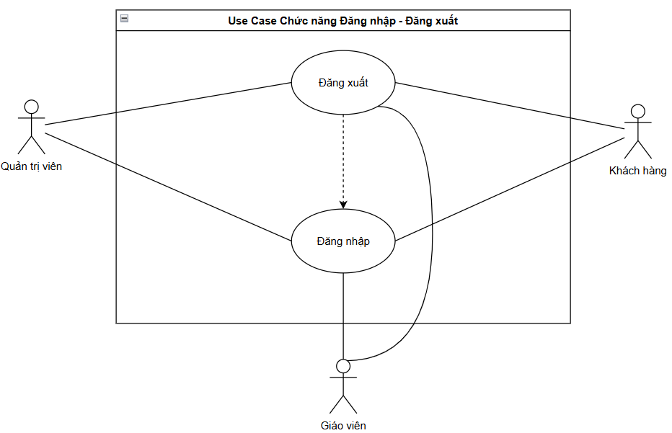
Hình 2.3: Biểu đồ Use Case Đăng nhập – đăng xuất

Mô tả:
Bảng 2.2: Bảng mô tả use case chức năng Đăng nhập – đăng xuất hệ thống
Thuộc tính | Mô tả
Tên use case | Đăng nhập – đăng xuất
Tác nhân | Quản trị viên, Giáo viên, khách hàng
Điều kiện đầu vào | Người sử dụng hệ thống đã có tài khoản hợp lệ
Luồng sự kiện chính | 1. Người dùng truy cập trang đăng nhập  2. Nhập tên đăng nhập và mật khẩu  3. Hệ thống kiểm tra thông tin  4. Nếu hợp lệ, hệ thống cho phép truy cập vào hệ thống theo đúng vai trò (Admin/ Teacher/ Customer)  5. Người dùng chọn chức năng Đăng xuất  6. Hệ thống kết thúc phiên làm việc và quay về trang chủ
Luồng mở rộng | - Thông tin đăng nhập sai → Hiển thị thông báo lỗi  - Quên mật khẩu → Hệ thống gửi liên kết đặt lại mật khẩu qua email
Kết quả | Đăng nhập thành công và sử dụng hệ thống hoặc đăng xuất thành công hoặc thông báo lỗi

2.2.2. Biểu đồ Use Case của Admin (Quản trị viên)
Biểu đồ Use Case của Quản trị viên mô tả các chức năng quản lý cấp cao nhằm đảm bảo hệ thống hoạt động ổn định và dữ liệu được kiểm soát chính xác. Admin là tác nhân có quyền hạn cao nhất, chịu trách nhiệm quản lý toàn bộ nội dung, người dùng và các thiết lập hệ thống.
Bảng 2.3: Bảng mô tả các chức năng chính của Admin
STT | Chức năng | Mô tả chi tiết
1 | Quản lý sản phẩm | Thêm mới, chỉnh sửa hoặc xóa các khóa học/thực phẩm trên hệ thống.
2 | Quản lý danh mục | Tạo và quản lý các nhóm sản phẩm/khóa học để phân loại khoa học.
3 | Quản lý người dùng | Xem danh sách, kiểm tra thông tin và thực hiện khóa/mở tài khoản khách hàng.
4 | Quản lý đơn hàng | Theo dõi toàn bộ đơn hàng, cập nhật trạng thái hoặc xử lý hủy đơn khi cần.
5 | Quản lý nội dung | Cập nhật các bài viết tin tức, banner quảng cáo và thông tin giới thiệu.
6 | Thống kê & báo cáo | Theo dõi doanh thu, số lượng đơn hàng và sản phẩm bán chạy theo thời gian.
7 | Cấu hình hệ thống | Phân quyền người dùng, thiết lập bảo mật và các thông số kỹ thuật.
8 | Quản lý mã giảm giá | Tạo và quản lý các chương trình khuyến mãi, ưu đãi cho khách hàng.
a) Use Case 1: Quản lý khóa học
Chức năng này giúp giảng viên quản ký khóa học một cách mượt mà, có thể thêm,xóa hoặc chỉnh sửa khóa học của mình
Đảm bảo tính chính xác: Giúp Quản trị viên (Admin) và Nhân viên (Staff) kiểm soát và cập nhật thông tin đào tạo, đảm bảo nội dung trên website luôn chính xác và đầy đủ.
Vận hành ổn định: Đảm bảo hệ thống hoạt động ổn định, dữ liệu được quản lý chặt chẽ theo các quy trình nghiệp vụ.
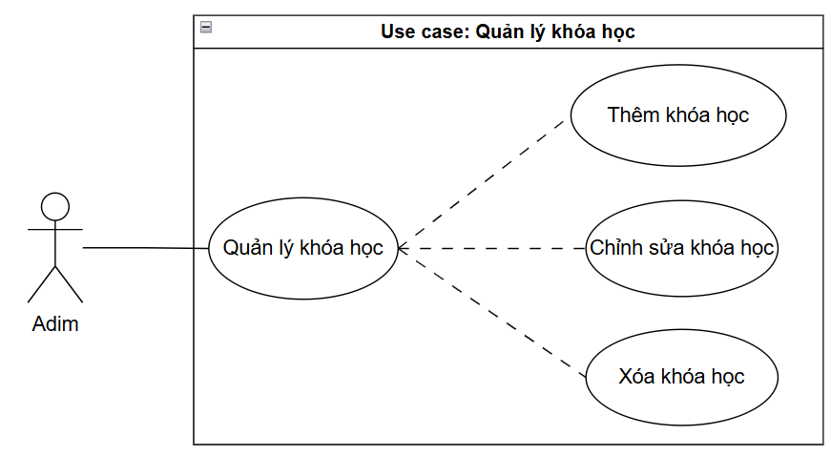
Hình 2.4: Biểu đồ Use Case Quản lý khóa học
Mô tả:
Bảng 2.4: Bảng mô tả use case Quản lý khóa học
Thuộc tính | Mô tả
Tên use case | Quản lý khóa học
Tác nhân | Giảng viên hoặc Quản trị viên (Admin)
Điều kiện đầu vào | Người dùng đã đăng nhập vào hệ thống với quyền hạn quản trị tương ứng
Luồng sự kiện chính | 1. Người dùng truy cập vào trang quản trị và chọn chức năng “Quản lý khóa học”.  2. Hệ thống truy xuất và hiển thị danh sách các khóa học hiện có từ cơ sở dữ liệu.  3. Người dùng lựa chọn một trong các thao tác: Thêm mới, Chỉnh sửa hoặc Xóa khóa học.  4. Người dùng nhập hoặc cập nhật các thông tin chi tiết (tên khóa học, danh mục, chương học, bài học, mô tả, hình ảnh).  5. Hệ thống kiểm tra tính hợp lệ của dữ liệu đầu vào.  6. Hệ thống lưu thông tin thay đổi vào bảng courses trong cơ sở dữ liệu và thông báo thực hiện thành công.
Luồng mở rộng | - Nếu thông tin nhập vào bị thiếu hoặc trùng tên khóa học đã tồn tại: Hệ thống hiển thị thông báo lỗi và yêu cầu nhập lại.  - Nếu tác nhân là Nhân viên (Staff): Chức năng Xóa sẽ bị giới hạn hoặc yêu cầu phê duyệt từ Admin.
Kết quả | Thông tin khóa học được cập nhật chính xác trên hệ thống và cơ sở dữ liệu.

b) Use Case 2 : Quản lý danh mục
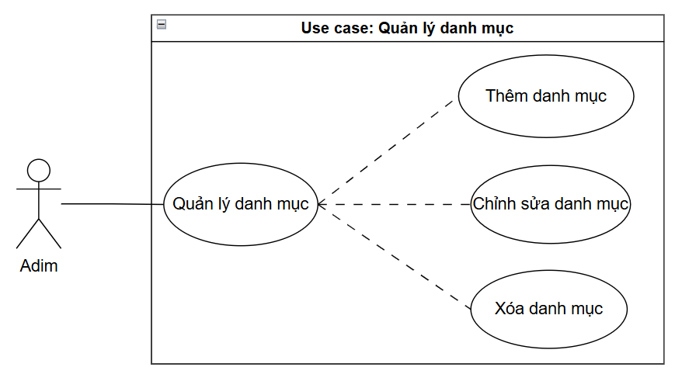
Hình 2.5: Biểu đồ use case Quản lý danh mục
Mô tả:
Bảng 2.5: Bảng mô tả use case Quản lý danh mục
Thuộc tính | Mô tả
Tên use case | Quản lý danh mục
Tác nhân | Admin
Điều kiện đầu vào | Đã đăng nhập
Luồng sự kiện chính | 1. Truy cập danh mục  2. Xem danh sách  3. Thêm/ Sửa/ Xóa danh mục  4. Nhập thông tin (tên, mô tả)  5. Lưu dữ liệu
Luồng mở rộng | Trùng tên danh mục → báo lỗi
Kết quả | Danh mục được cập nhật

c) Use Case 3: Quản lý người dùng
Quản lý người dùng
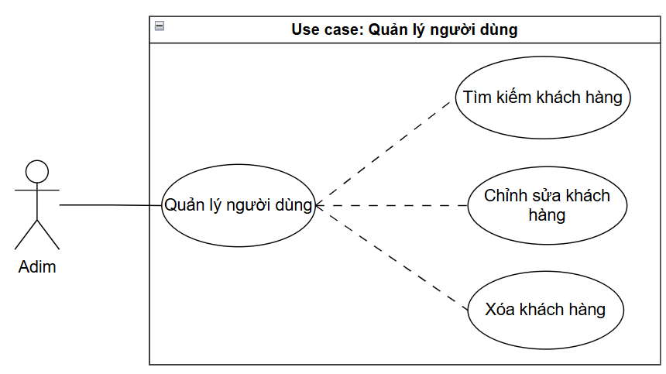
Hình 2.6: Biểu đồ use case Quản lý người dùng
Mô tả:
Quản lý tài khoản người dùng, phân quyền và kiểm soát truy cập hệ thống.
Bảng 2.6: Bảng mô tả use case Quản lý người dùng
Thuộc tính | Mô tả
Tên use case | Quản lý người dùng
Tác nhân | Admin
Điều kiện đầu vào | Đã đăng nhập với quyền Admin
Luồng sự kiện chính | 1. Xem danh sách user  2. Thêm/ Sửa/ Xóa user  3. Phân quyền (Admin/ Staff/ Khách)  4. Lưu thông tin
Luồng mở rộng | Email trùng → báo lỗi
Kết quả | Người dùng được cập nhật

d) Use Case 4: Quản lý đơn hàng
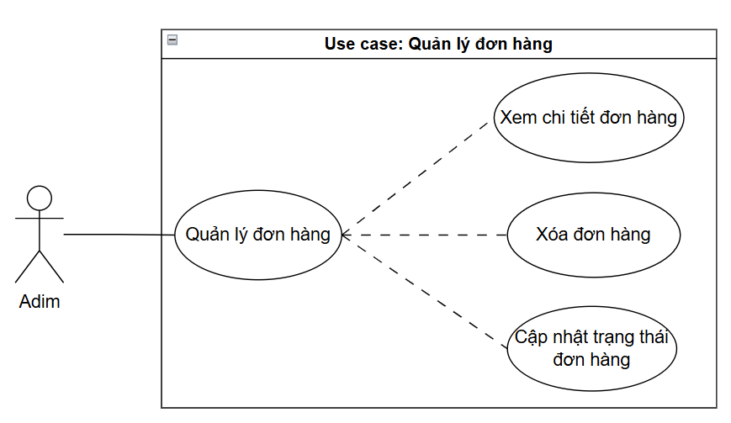
Hình 2.7: Biểu đồ use case Quản lý đơn hàng
Mô tả:
Giúp theo dõi và xử lý đơn hàng từ khi đặt đến khi hoàn tất
Bảng 2.7: Bảng mô tả use case Quản lý đơn hàng
Thuộc tính | Mô tả
Tên use case | Quản lý đơn hàng
Tác nhân | Admin, Staff
Điều kiện đầu vào | Có đơn hàng phát sinh
Luồng sự kiện chính | 1. Xem danh sách đơn  2. Xem chi tiết  3. Cập nhật trạng thái (đang xử lý, hoàn thành, hủy)  4. Lưu
Luồng mở rộng | Đơn không tồn tại
Kết quả | Trạng thái đơn hàng được cập nhật
e) Use Case 5: Quản lý nội dung
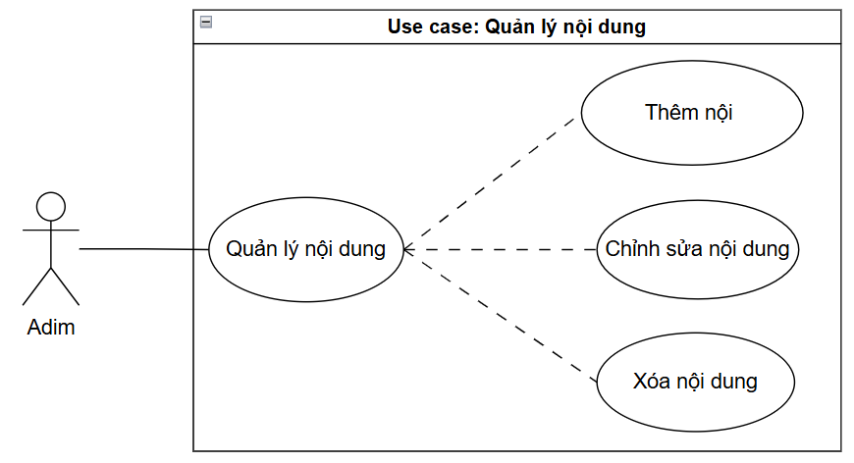
Hình 2.8: Biểu đồ use case Quản lý nội dung
Mô tả:
Quản lý nội dung website như bài viết, banner, tin tức.
Bảng 2.8: Bảng mô tả use case Quản lý nội dung
Thuộc tính | Mô tả
Tên use case | Quản lý nội dung
Tác nhân | Admin
Điều kiện đầu vào | Đã đăng nhập
Luồng sự kiện chính | 1. Truy cập nội dung  2. Thêm/ Sửa/ Xóa bài viết  3. Nhập nội dung  4. Lưu
Luồng mở rộng | Nội dung trống
Kết quả | Nội dung được cập nhật

f) Use Case 6:Thống kê & báo cáo
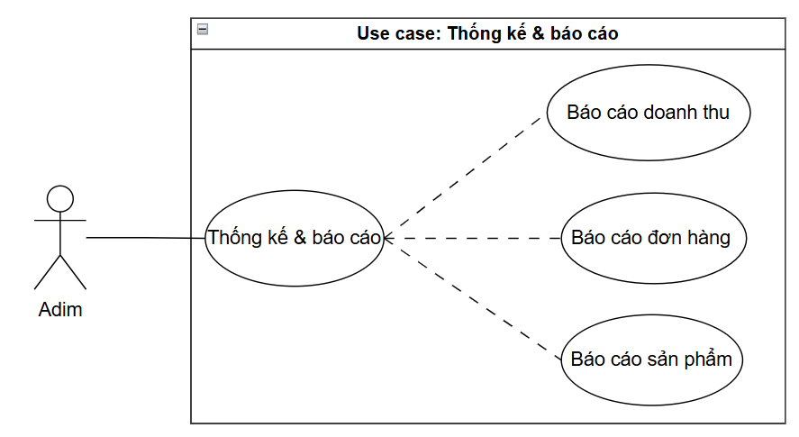
Hình 2.9: Biểu đồ use case Thống kê & báo cáo
Mô tả:
Hiển thị báo cáo doanh thu, số lượng đơn hàng, sản phẩm bán chạy.
Bảng 2.9: Bảng mô tả use case Thống kê & báo cáo
Thuộc tính | Mô tả
Tên use case | Thống kê & báo cáo
Tác nhân | Admin
Điều kiện đầu vào | Có dữ liệu
Luồng sự kiện chính | 1. Chọn loại báo cáo  2. Chọn thời gian  3. Hệ thống xử lý  4. Hiển thị biểu đồ
Luồng mở rộng | Không có dữ liệu
Kết quả | Báo cáo hiển thị

g) Use Case 7: Cấu hình hệ thống
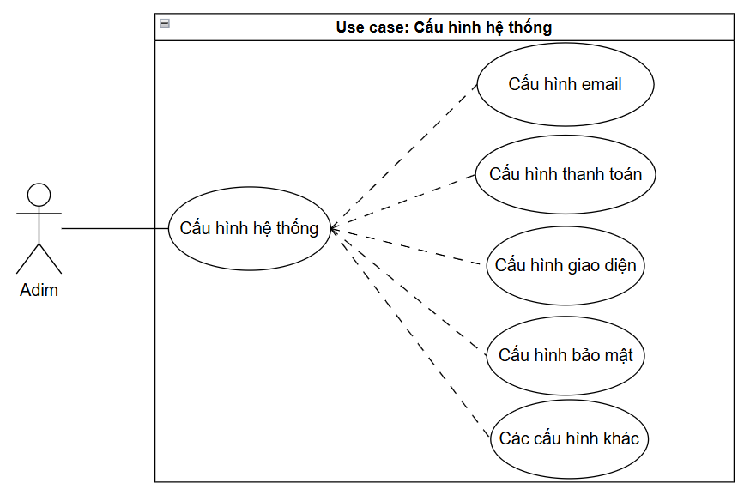
Hình 2.10: Biểu đồ use case Cấu hình hệ thống
Mô tả:
Cho phép cấu hình các thông số hệ thống như email, thanh toán, giao diện.
Bảng 2.10: Bảng mô tả use case Cấu hình hệ thống
Thuộc tính | Mô tả
Tên use case | Cấu hình hệ thống
Tác nhân | Admin
Điều kiện đầu vào | Đăng nhập
Luồng sự kiện chính | 1. Truy cập cấu hình  2. Thay đổi thông số  3. Lưu
Luồng mở rộng | Sai định dạng
Kết quả | Cấu hình được lưu

h) Use Case 9: Quản lý mã giảm giá
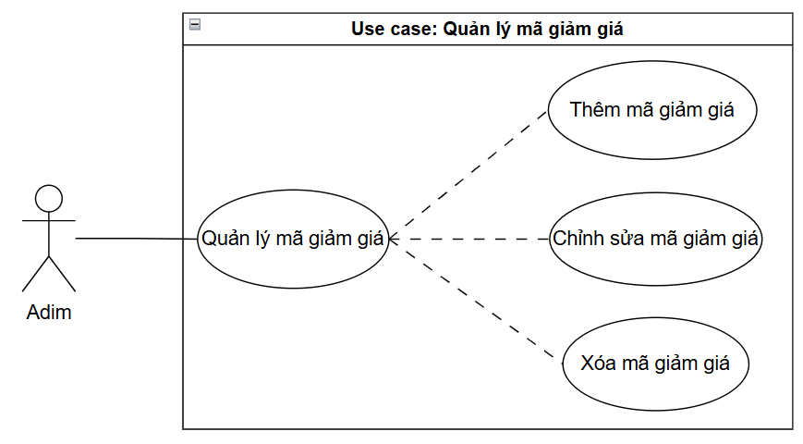
Hình 2.11: Biểu đồ use case Quản lý mã giảm giá
Mô tả:
Tạo và quản lý mã giảm giá cho khách hàng.
Bảng 2.11: Bảng mô tả use case Quản lý mã giảm giá
Thuộc tính | Mô tả
Tên use case | Quản lý mã giảm giá
Tác nhân | Admin
Điều kiện đầu vào | Đã đăng nhập
Luồng sự kiện chính | 1. Xem danh sách mã  2. Thêm/ Sửa/ Xóa  3. Nhập % giảm, thời hạn  4. Lưu
Luồng mở rộng | Mã hết hạn
Kết quả | Mã giảm giá được cập nhật

2.2.3. Biểu đồ Use Case của Khách hàng
Biểu đồ Use Case của Khách hàng mô tả các chức năng mà người dùng có thể thực hiện khi truy cập vào Website giới thiệu và kinh doanh thực phẩm sạch. Khách hàng là đối tượng trực tiếp sử dụng dịch vụ của hệ thống, thực hiện các thao tác như xem thông tin sản phẩm, đăng kí tài khoản, đặt mua sản phẩm sạch và theo dõi đơn hàng.
Bảng 2.12: Bảng các chức năng chính của khách hàng
STT | Chức năng | Mô tả chi tiết
1 | Đăng ký/ Đăng nhập | Tạo tài khoản hoặc đăng nhập để sử dụng hệ thống.
2 | Xem danh mục khóa học | Xem danh sách các danh mục khóa học để lựa chọn lĩnh vực học phù hợp.
3 | Tìm kiếm khóa học | Tìm kiếm khóa học theo từ khóa, tên khóa học hoặc giảng viên.
4 | Xem chi tiết khóa học | Xem thông tin chi tiết của khóa học như mô tả, nội dung, giảng viên và đánh giá.
5 | Đăng ký khóa học | Thực hiện đăng ký tham gia khóa học miễn phí hoặc trả phí.
6 | Thanh toán khóa học | Thực hiện thanh toán các khóa học trả phí qua các phương thức thanh toán.
7 | Học bài | Truy cập và học các bài giảng (video, tài liệu, bài đọc) trong khóa học.
8 | Làm bài kiểm tra | Thực hiện các bài kiểm tra, bài quiz để đánh giá kiến thức sau khi học.
9 | Xem tiến độ học tập | Theo dõi tiến độ hoàn thành khóa học và các bài học đã học.
10 | Đánh giá khóa học | Gửi đánh giá, nhận xét về chất lượng khóa học sau khi hoàn thành.
11 | Đăng xuất | Cho phép học viên thoát khỏi hệ thống LMS sau khi sử dụng, đảm bảo an toàn thông tin và tránh truy cập trái phép, đặc biệt khi sử dụng trên thiết bị công cộng.

a) Use Case 1: Đăng ký / Đăng nhập
Chức năng đăng ký cho phép người dùng tạo tài khoản cá nhân để sử dụng đầy đủ các tính năng của website.
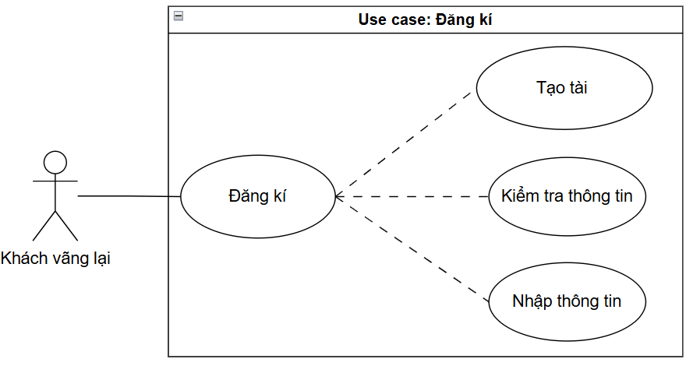
Hình 2.12: Biểu đồ Use Case Đăng ký tài khoản
Bảng mô tả use case Đăng ký tài khoản
Bảng 2.13: Bảng mô tả use case Đăng ký tài khoản
Thuộc tính | Mô tả
Tên use case | Đăng ký / Đăng nhập
Tác nhân | Học viên
Điều kiện đầu vào | Chưa đăng nhập
Luồng sự kiện chính | 1. Nhập thông tin  2. Xác thực  3. Đăng nhập thành công
Luồng mở rộng | Sai thông tin
Kết quả | Đăng nhập thành công

b) Use Case 2: Xem danh mục khóa học
Chức năng này cho phép học viên duyệt qua các danh mục khóa học được hệ thống phân loại theo lĩnh vực (CNTT, Kinh doanh, Thiết kế,…). Nhờ đó, học viên có thể dễ dàng tìm kiếm và định hướng nội dung học tập phù hợp với nhu cầu cá nhân.
- Tính tiện lợi: Giúp người dùng nhanh chóng tiếp cận các nhóm khóa học.
- Tính tổ chức: Dữ liệu được phân loại rõ ràng, dễ quản lý.
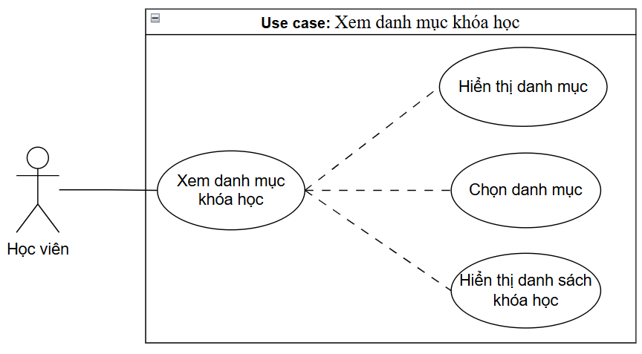
Hình 2.13: Use case Xem danh mục khóa học
Bảng mô tả use case Xem danh mục khóa học
Bảng 2.14: Bảng mô tả use case Xem danh mục khóa học
Thuộc tính | Mô tả
Tên use case | Xem danh mục khóa học
Tác nhân | Học viên
Điều kiện đầu vào | Truy cập hệ thống LMS
Luồng sự kiện chính | 1. Học viên truy cập trang danh mục  2. Hệ thống hiển thị các danh mục khóa học  3. Học viên chọn danh mục
Luồng mở rộng | Không có danh mục
Kết quả | Hiển thị danh sách khóa học theo danh mục

c) Use Case 3: Tìm kiếm khóa học
Cho phép học viên tìm kiếm khóa học bằng từ khóa, tên giảng viên hoặc bộ lọc (giá, đánh giá,…). Hệ thống hỗ trợ tìm kiếm nhanh và chính xác.
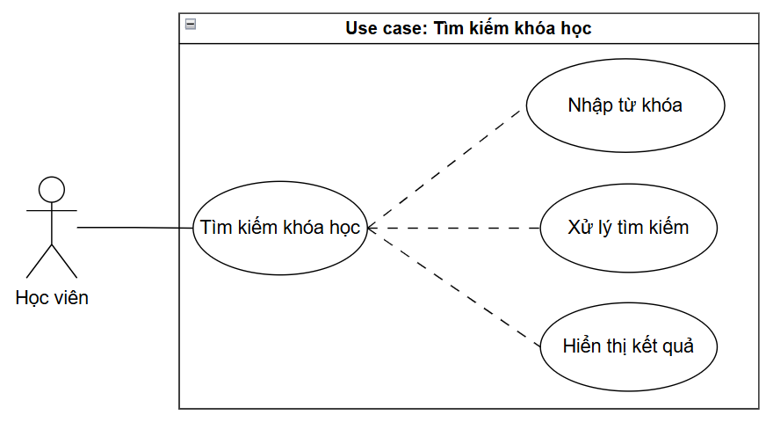
Hình 2.14: Use case Tìm kiếm khóa học
Bảng mô tả use case Tìm kiếm khóa học
Bảng 2.15: Bảng mô tả use case Tìm kiếm khóa học
Thuộc tính | Mô tả
Tên use case | Tìm kiếm khóa học
Tác nhân | Học viên
Điều kiện đầu vào | Nhập từ khóa
Luồng sự kiện chính | 1. Nhập từ khóa  2. Hệ thống tìm kiếm  3. Hiển thị kết quả
Luồng mở rộng | - Không tìm thấy
Kết quả | Danh sách khóa học phù hợp

d) Use Case 4: Xem chi tiết khóa học
Cho phép học viên xem đầy đủ thông tin khóa học trước khi đăng ký như nội dung, giảng viên, đánh giá và học phí.
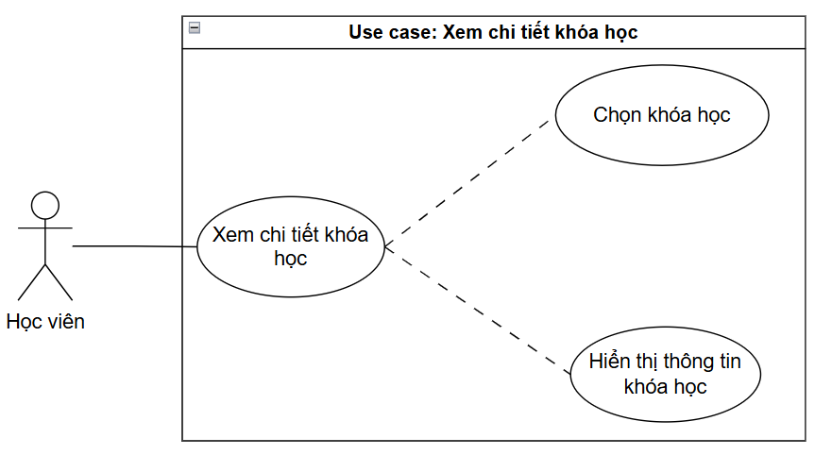
Hình 2.15: Use case Xem chi tiết khóa học
Bảng mô tả use case Xem chi tiết khóa học
Bảng 2.16: Bảng mô tả use case Xem chi tiết khóa học
Thuộc tính | Mô tả
Tên use case | Xem chi tiết khóa học
Tác nhân | Học viên
Điều kiện đầu vào | Chọn khóa học
Luồng sự kiện chính | 1. Click khóa học  2. Hệ thống hiển thị thông tin (mô tả, giảng viên, nội dung)
Luồng mở rộng | Khóa học không tồn tại
Kết quả | Hiển thị chi tiết khóa học

e) Use Case 5: Đăng ký khóa học
Cho phép học viên đăng ký tham gia khóa học. Đây là bước bắt buộc trước khi học.
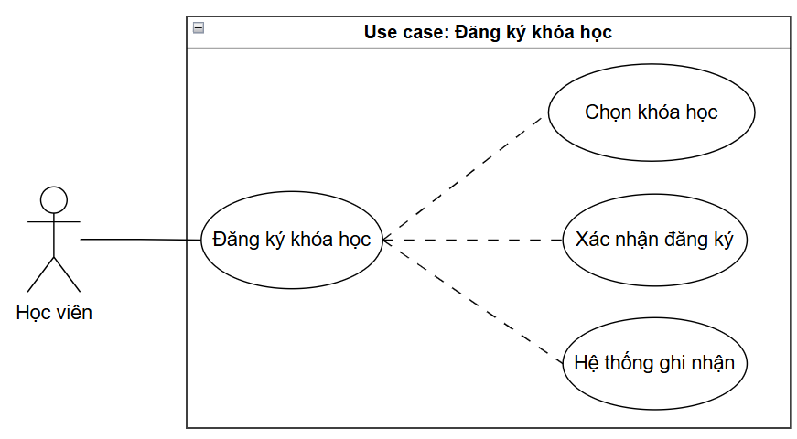
Hình 2.16: Use case Đăng ký khóa học
Bảng mô tả use case Đăng ký khóa học
Bảng 2.17: Bảng mô tả use case Đăng ký khóa học
Thuộc tính | Mô tả
Tên use case | Đăng ký khóa học
Tác nhân | Học viên
Điều kiện đầu vào | Đã đăng nhập
Luồng sự kiện chính | 1. Chọn khóa học  2. Nhấn “Đăng ký”  3. Xác nhận  4. Hệ thống ghi nhận
Luồng mở rộng | Chưa đăng nhập
Kết quả | Đăng ký thành công

f) Use Case 6:Thanh toán khóa học
Cho phép học viên thanh toán các khóa học trả phí thông qua nhiều phương thức (ví điện tử, ngân hàng,…).
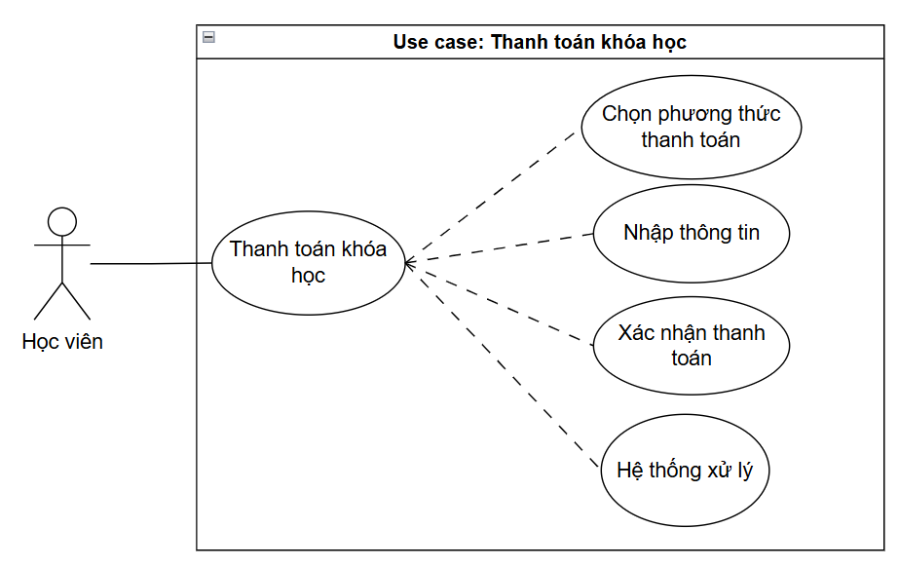
Hình 2.17: Use case Thanh toán khóa học
Bảng mô tả use case Thanh toán khóa học
Bảng 2.18: Bảng mô tả use case Thanh toán khóa học
Thuộc tính | Mô tả
Tên use case | Thanh toán khóa học
Tác nhân | Học viên
Điều kiện đầu vào | Đã đăng ký khóa học trả phí
Luồng sự kiện chính | 1. Chọn phương thức thanh toán  2. Nhập thông tin  3. Xác nhận thanh toán  4. Hệ thống xử lý
Luồng mở rộng | Thanh toán thất bại
Kết quả | Thanh toán thành công

g) Use Case 7: Học bài/ Xem nội dung khóa học
Cho phép học viên truy cập nội dung khóa học như video, tài liệu, bài giảng.
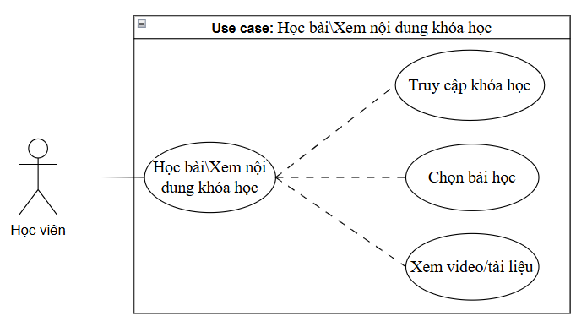
Hình 2.18: Use case Học bài/ Xem nội dung khóa học
Bảng mô tả use case Học bài/ Xem nội dung khóa học
Bảng 2.19: Bảng mô tả use case Học bài/ Xem nội dung khóa học
Thuộc tính | Mô tả
Tên use case | Học bài
Tác nhân | Học viên
Điều kiện đầu vào | Đã đăng ký khóa học
Luồng sự kiện chính | 1. Truy cập khóa học  2. Chọn bài học  3. Xem video/ tài liệu
Luồng mở rộng | Không có quyền truy cập
Kết quả | Nội dung được hiển thị

h) Use Case 8: Làm bài kiểm tra
Cho phép học viên làm bài kiểm tra để đánh giá kết quả học tập.
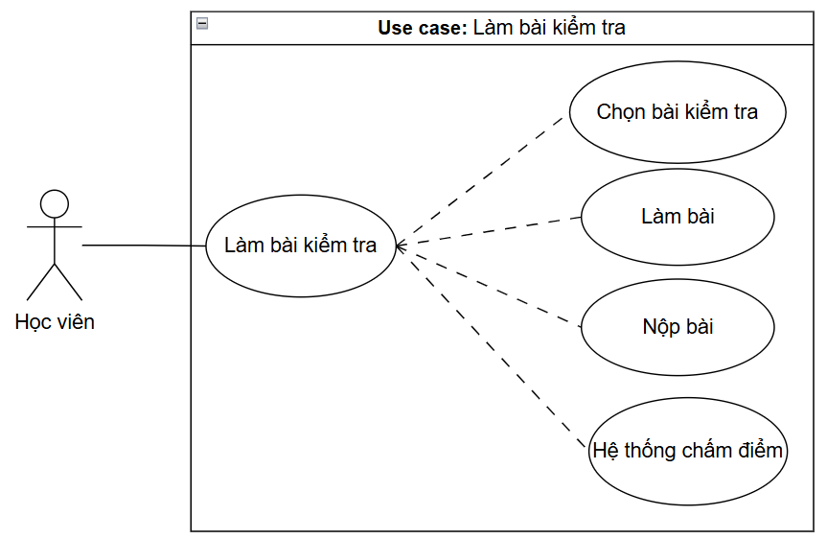
Hình 2.19: Use case Làm bài kiểm tra
Bảng mô tả use case Làm bài kiểm tra
Bảng 2.20: Bảng mô tả use case Làm bài kiểm tra
Thuộc tính | Mô tả
Tên use case | Làm bài kiểm tra
Tác nhân | Học viên
Điều kiện đầu vào | Đã học bài
Luồng sự kiện chính | 1. Chọn bài kiểm tra  2. Làm bài  3. Nộp bài  4. Hệ thống chấm điểm
Luồng mở rộng | Hết thời gian
Kết quả | Hiển thị kết quả

i) Use Case 9: Xem tiến độ học tập
Cho phép học viên theo dõi tiến độ học tập theo phần trăm hoàn thành khóa học.
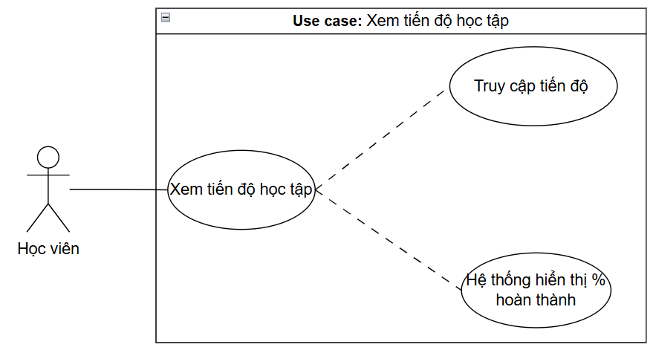
Hình 2.20: Use case Xem tiến độ học tập
Bảng mô tả use case Xem tiến độ học tập
Bảng 2.21: Bảng mô tả use case Xem tiến độ học tập
Thuộc tính | Mô tả
Tên use case | Xem tiến độ học tập
Tác nhân | Học viên
Điều kiện đầu vào | Đã tham gia khóa học
Luồng sự kiện chính | 1. Truy cập tiến độ  2. Hệ thống hiển thị % hoàn thành
Luồng mở rộng | -
Kết quả | Hiển thị tiến độ

k) Use Case 10: Đánh giá khóa học
Cho phép học viên gửi đánh giá và nhận xét sau khi hoàn thành khóa học.
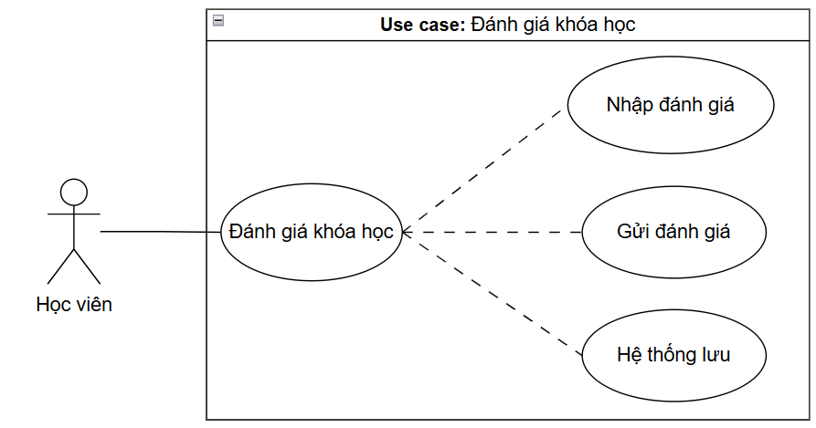
Hình 2.21: Use case Đánh giá khóa học
Bảng mô tả use case Đánh giá khóa học
Bảng 2.22: Bảng mô tả use case Đánh giá khóa học
Thuộc tính | Mô tả
Tên use case | Đánh giá khóa học
Tác nhân | Học viên
Điều kiện đầu vào | Hoàn thành khóa học
Luồng sự kiện chính | 1. Nhập đánh giá  2. Gửi  3. Hệ thống lưu
Luồng mở rộng | Không hợp lệ
Kết quả | Đánh giá được lưu

j) Use Case 11: Đăng xuất
Chức năng này cho phép học viên thoát khỏi hệ thống LMS sau khi sử dụng, đảm bảo an toàn thông tin tài khoản và tránh truy cập trái phép, đặc biệt khi sử dụng trên thiết bị công cộng.
- Bảo mật: Ngăn người khác sử dụng tài khoản khi chưa được phép.
- Quản lý phiên làm việc: Kết thúc phiên đăng nhập hiện tại của người dùng.
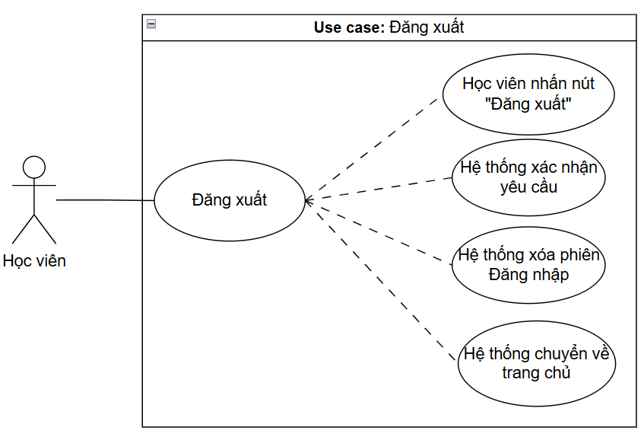
Hình 2.22: Use case Đăng xuất
Bảng mô tả use case Đăng xuất
Bảng 2.23: Bảng mô tả use case Đăng xuất
Thuộc tính | Mô tả
Tên use case | Đăng xuất
Tác nhân | Học viên
Điều kiện đầu vào | Người dùng đã đăng nhập hệ thống
Luồng sự kiện chính | 1. Học viên nhấn nút “Đăng xuất”  2. Hệ thống xác nhận yêu cầu  3. Hệ thống xóa phiên đăng nhập (session/token)  4. Chuyển hướng về trang chủ hoặc trang đăng nhập
Luồng mở rộng | - Phiên đã hết hạn trước đó → tự động đăng xuất - Lỗi hệ thống → thông báo thất bại
Kết quả | Người dùng đăng xuất thành công và không còn quyền truy cập hệ thống

2.2.4. Biểu đồ hoạt động (Activity Diagram)
Biểu đồ hoạt động được sử dụng để mô tả luồng xử lý nghiệp vụ của hệ thống Website giới thiệu và kinh doanh thực phẩm sạch. Thông qua biểu đồ này, các bước xử lý từ khi người dùng bắt đầu thao tác cho đến khi kết thúc một chức năng cụ thể được thể hiện một cách trực quan và rõ ràng. Việc xây dựng biểu đồ hoạt động giúp làm rõ trình tự xử lý, mối quan hệ giữa các bước và hỗ trợ quá trình thiết kế, triển khai hệ thống một cách chính xác.
Trong phạm vi đề tài, các biểu đồ hoạt động được xây dựng cho những chức năng quan trọng, ảnh hưởng trực tiếp đến trải nghiệm người dùng và hoạt động kinh doanh của hệ thống.
a) Biểu đồ hoạt động Đăng nhập
Biểu đồ hoạt động đăng nhập mô tả quá trình người dùng truy cập vào hệ thống website. Đây là chức năng nền tảng, giúp hệ thống quản lý thông tin người dùng, lịch sử mua hàng và các dịch vụ cá nhân hóa.
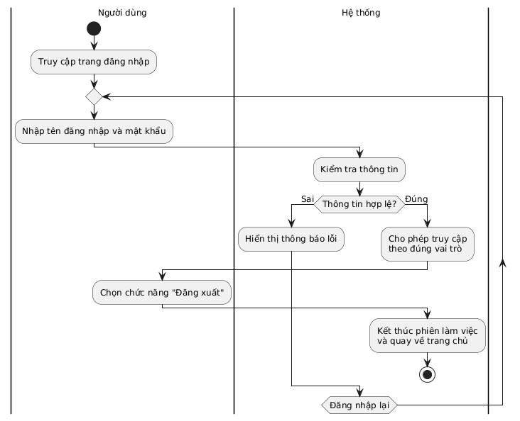
Hình 2.23: Biểu đồ hoạt động Đăng nhập

b) Biểu đồ hoạt động các chức năng của Admin
- Biểu đồ hoạt động Quản lý khóa học
Biểu đồ thể hiện luồng thao tác của Quản trị viên khi Thêm, Sửa, hoặc Xóa thông tin khóa học. Nó bao gồm các bước kiểm tra tính hợp lệ của dữ liệu đầu vào nhằm đảm bảo tính toàn vẹn của cơ sở dữ liệu.

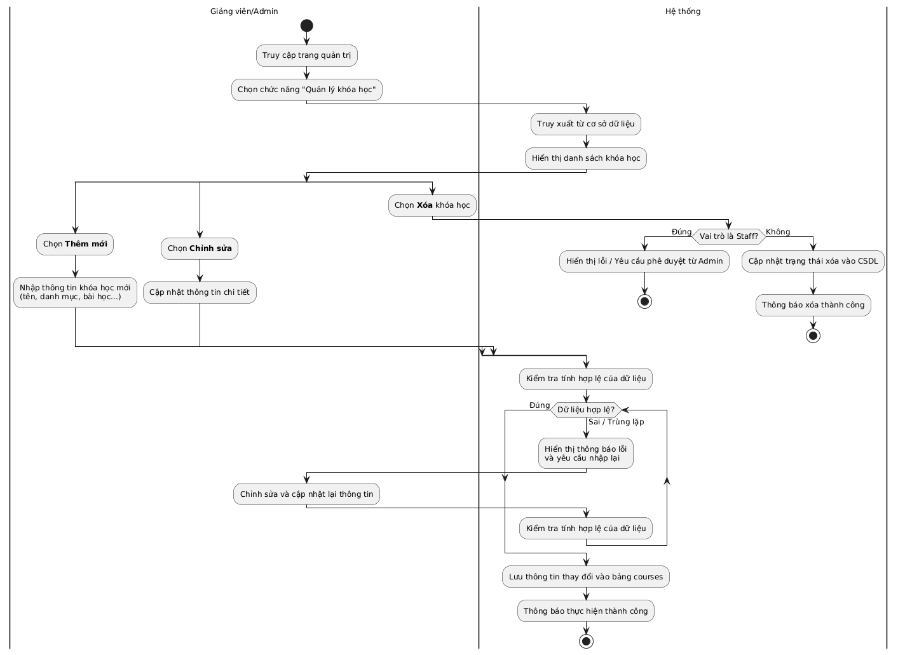
Hình 2.24: Biểu đồ hoạt động Quản lý khóa học

- Biểu đồ hoạt động Quản lý danh mục
Biểu đồ trình bày quy trình phân loại và tổ chức các nhóm khóa học trên hệ thống. Luồng xử lý tích hợp cơ chế kiểm tra trùng lặp tên danh mục để tối ưu hóa việc quản lý và tìm kiếm nội dung.

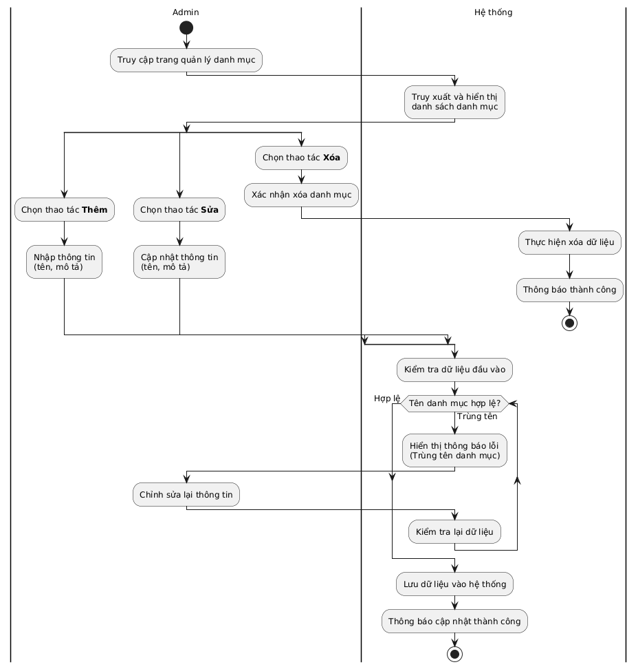
Hình 2.25: Biểu đồ hoạt động Quản lý danh mục
- Biểu đồ hoạt động Quản lý người dùng
Biểu đồ mô tả các bước cấp phát quyền (Admin/Staff/Khách) và quản lý tài khoản thành viên. Quá trình này chú trọng vào khâu xác thực email không trùng lặp để tránh xung đột dữ liệu tài khoản.

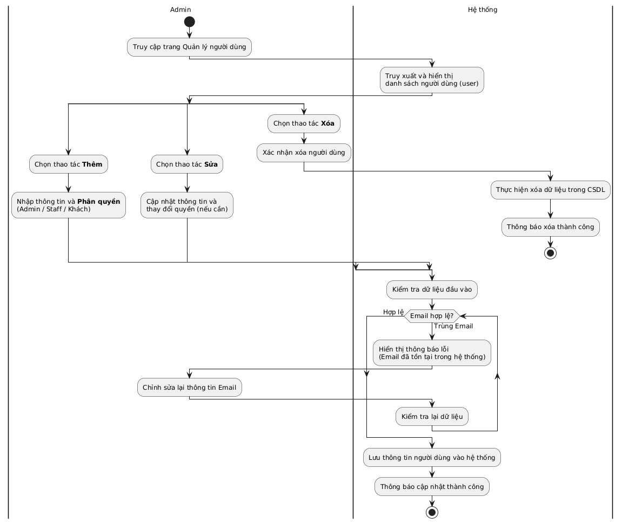
Hình 2.26: Biểu đồ hoạt động Quản lý người dùng

- Biểu đồ hoạt động Quản lý đơn hàng
Biểu đồ minh họa chu trình xử lý đơn hàng từ khâu xem chi tiết đến việc cập nhật trạng thái (đang xử lý, hoàn thành, hủy). Điều này giúp Ban quản trị theo dõi và kiểm soát sát sao tình trạng giao dịch của học viên.

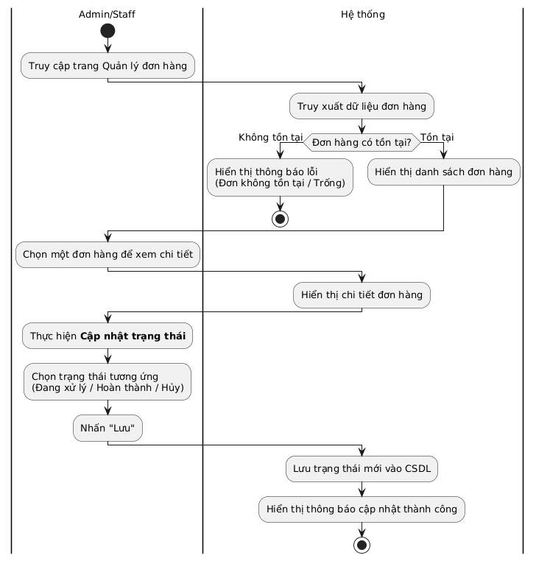
Hình 2.27: Biểu đồ hoạt động Quản lý đơn hàng

- Biểu đồ hoạt động Quản lý nội dung
Biểu đồ thể hiện quy trình xuất bản, chỉnh sửa và xóa các bài viết trên nền tảng. Hệ thống áp dụng vòng lặp kiểm tra lỗi nội dung trống để đảm bảo chất lượng thông tin trước khi lưu trữ.

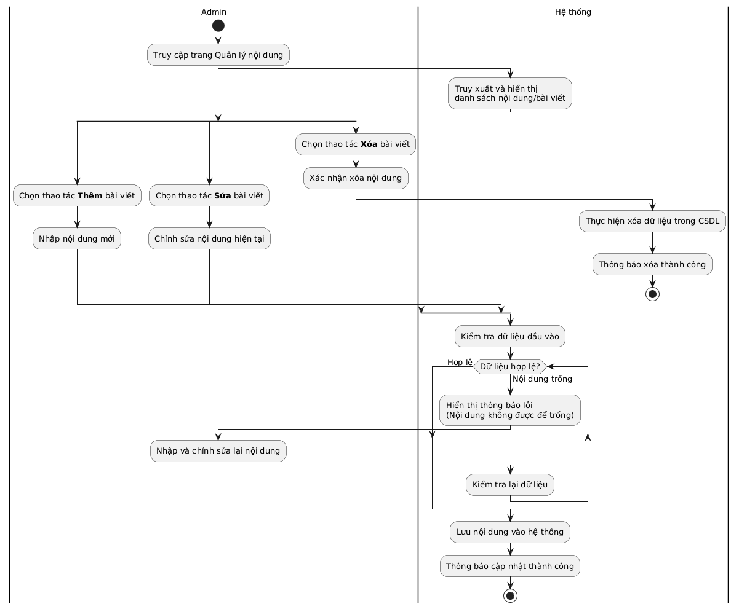
Hình 2.28: Biểu đồ hoạt động Quản lý nội dung

- Biểu đồ hoạt động Thống kê và báo cáo
Biểu đồ mô phỏng quy trình trích xuất và trực quan hóa dữ liệu kinh doanh (doanh thu, đơn hàng, sản phẩm). Luồng hoạt động bao gồm khâu kiểm tra dữ liệu tồn tại trước khi hệ thống tiến hành dựng biểu đồ báo cáo.

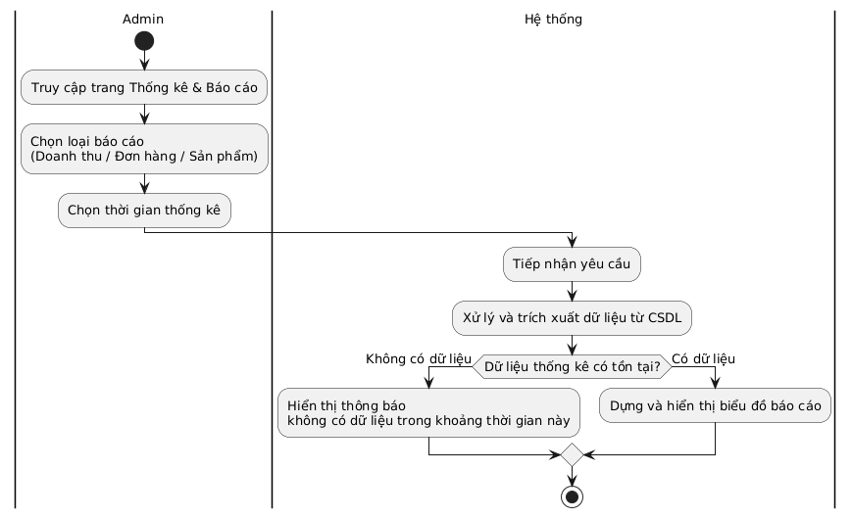
Hình 2.29: Biểu đồ hoạt động Thống kê và báo cáo

- Biểu đồ hoạt động Cấu hình hệ thống
Biểu đồ này trình bày các bước thiết lập thông số nền tảng (email, giao diện, cổng thanh toán). Hệ thống tích hợp việc kiểm tra định dạng dữ liệu khắt khe để tránh gây ra lỗi vận hành toàn cục.

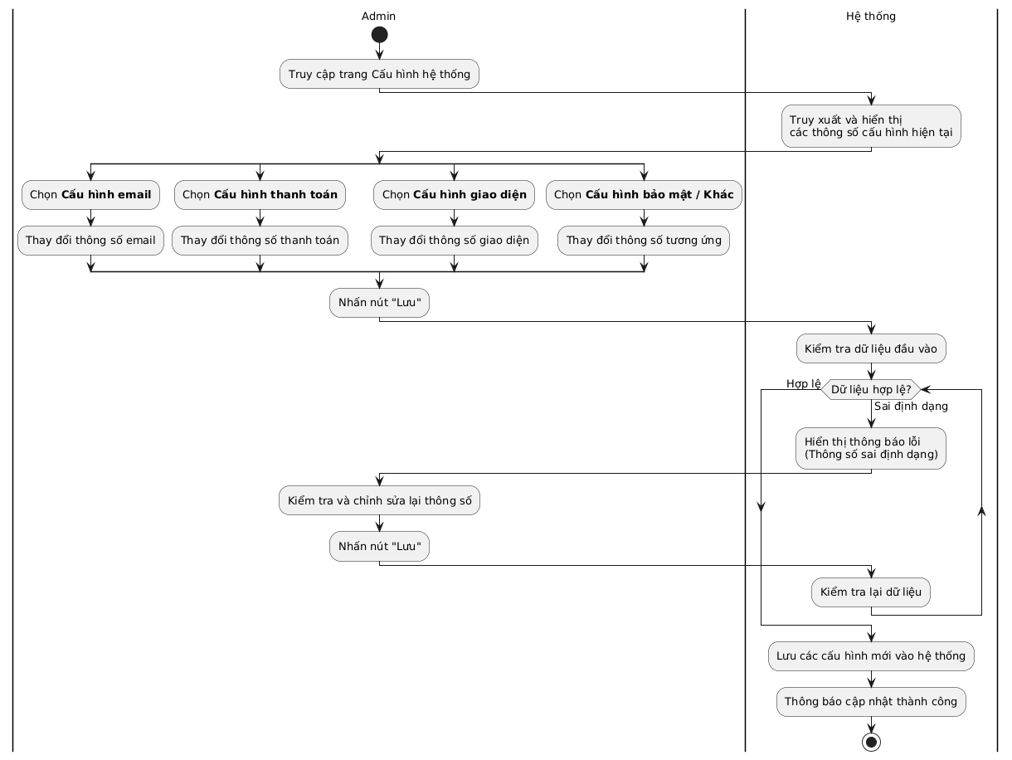
Hình 2.30: Biểu đồ hoạt động Cấu hình hệ thống
- Biểu đồ hoạt động Quản lý mã giảm giá
Sơ đồ mô tả quy trình tạo mới và kiểm soát các mã khuyến mãi dành cho khách hàng. Trọng tâm của luồng là bước kiểm tra thời hạn áp dụng, đảm bảo mã giảm giá đưa ra luôn trong trạng thái hợp lệ.

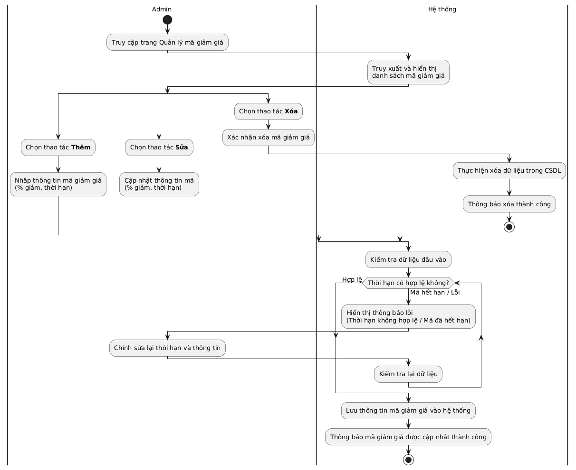
Hình 2.31: Biểu đồ hoạt động Quản lý mã giảm giá

c) Biểu đồ hoạt động các chức năng của Khách hàng
- Biểu đồ hoạt động Đăng kí/ Đăng nhập của khách hàng
Biểu đồ minh họa luồng xác thực danh tính dành riêng cho người học khi sử dụng website. Quá trình bao gồm việc kiểm tra tính chính xác của thông tin và phản hồi lỗi tức thời nếu sai tài khoản/mật khẩu.

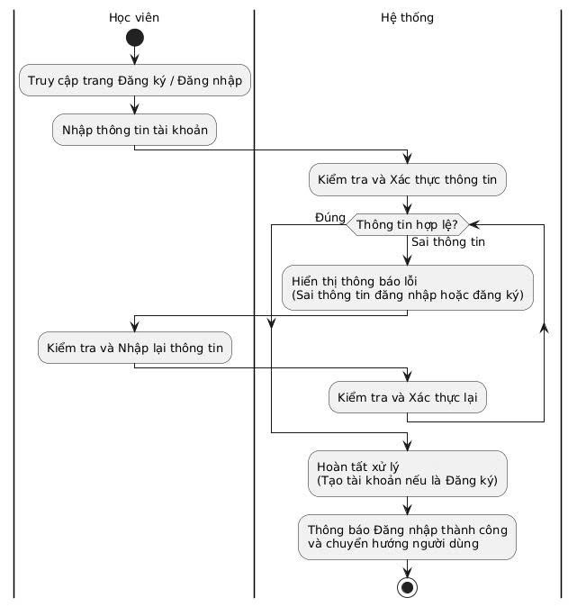
Hình 2.32: Biểu đồ hoạt động Đăng kí/ Đăng nhập của khách hàng
- Biểu đồ hoạt động Xem danh mục khóa học
Biểu đồ thể hiện trải nghiệm duyệt web của người dùng khi truy cập các nhóm khóa học. Hệ thống tự động truy xuất cơ sở dữ liệu và hiển thị danh sách tương ứng, hoặc phản hồi linh hoạt nếu chưa có dữ liệu.

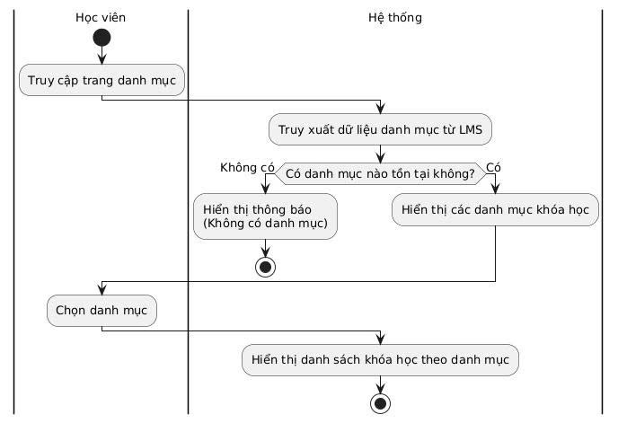
Hình 2.33: Biểu đồ hoạt động Xem danh mục khóa học
- Biểu đồ hoạt động Tìm kiếm khóa học
Biểu đồ trình bày luồng truy vấn dữ liệu dựa trên từ khóa do Học viên nhập vào. Hệ thống thực hiện bộ lọc tìm kiếm và trả về danh sách kết quả phù hợp hoặc thông báo khi không tìm thấy.
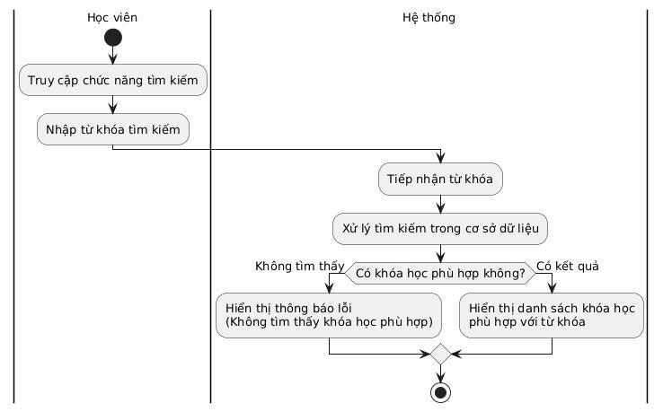
Hình 2.34: Biểu đồ hoạt động Tìm kiếm khóa học

- Biểu đồ hoạt động Xem chi tiết khóa học
Sơ đồ mô phỏng quá trình trích xuất các thông tin chuyên sâu (mô tả, giảng viên, lộ trình) khi Học viên chọn một khóa học cụ thể. Luồng này cũng bao gồm thao tác xử lý lỗi nếu khóa học không còn tồn tại.

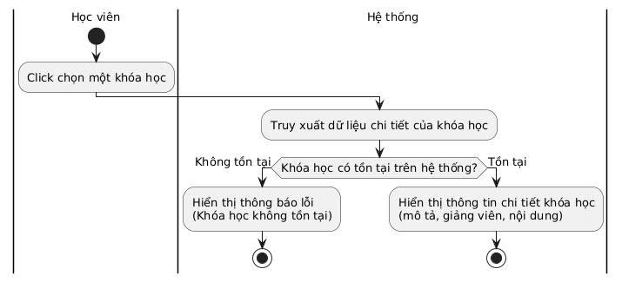
Hình 2.35: Biểu đồ hoạt động Xem chi tiết khóa học
- Biểu đồ hoạt động Đăng kí khóa học
Biểu đồ minh họa quy trình Học viên ghi danh tham gia một khóa học trên hệ thống. Luồng hoạt động yêu cầu ràng buộc bắt buộc người dùng phải đăng nhập thành công trước khi hệ thống ghi nhận dữ liệu.

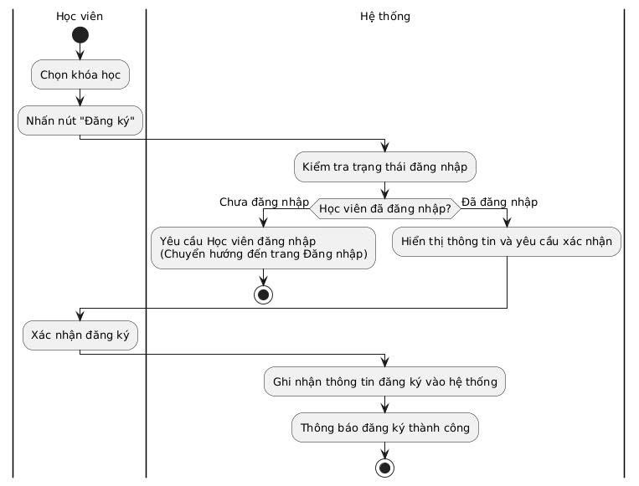
Hình 2.36: Biểu đồ hoạt động Đăng kí khóa học
- Biểu đồ hoạt động Thanh toán khóa học
Biểu đồ mô tả chi tiết các bước xác nhận giao dịch tài chính để mua khóa học. Hệ thống tích hợp tính năng xử lý lỗi linh hoạt, cho phép Học viên thử lại nếu quá trình thanh toán trước đó thất bại.
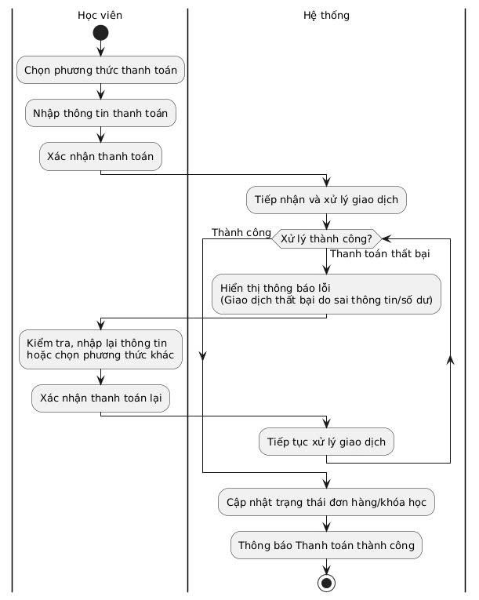
Hình 2.37: Biểu đồ hoạt động Thanh toán khóa học
- Biểu đồ hoạt động Học bài/ Xem nội dung khóa khóa học
Biểu đồ trình bày quy trình Học viên truy cập vào tài liệu và video bài giảng. Hệ thống đóng vai trò kiểm duyệt quyền truy cập dựa trên trạng thái thanh toán để bảo vệ bản quyền khóa học.

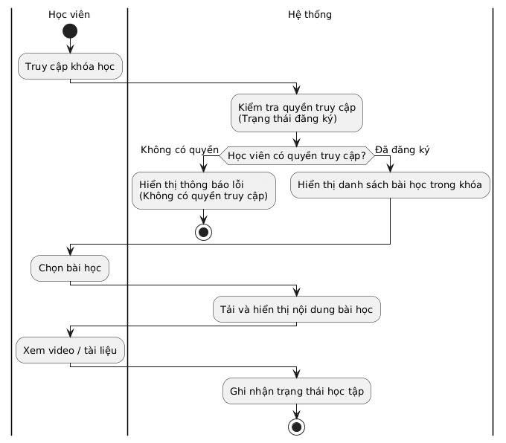
Hình 2.38: Biểu đồ hoạt động Học bài/ Xem nội dung khóa khóa học
- Biểu đồ hoạt động Làm bài kiểm tra
Biểu đồ mô phỏng quá trình làm bài và nộp bài đánh giá năng lực của Học viên. Đặc biệt, luồng xử lý có tích hợp hệ thống đếm ngược thời gian và cơ chế tự động thu bài khi hết giờ.

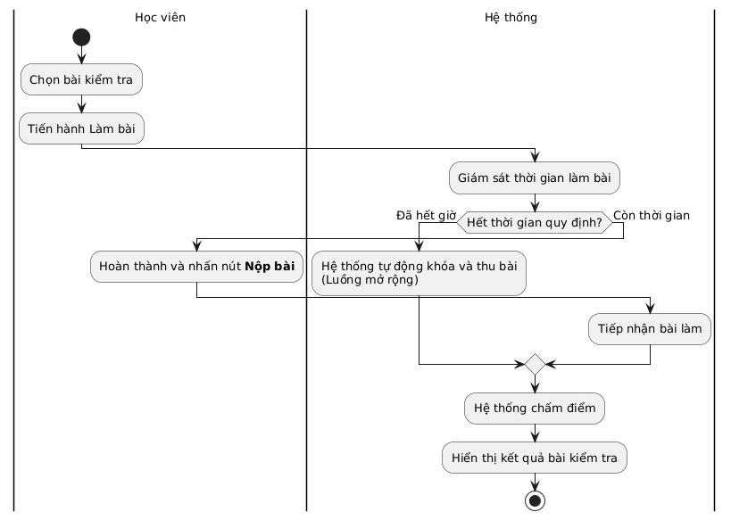
Hình 2.39: Biểu đồ hoạt động Làm bài kiểm tra
- Biểu đồ hoạt động Xem tiến độ học tập
Biểu đồ mô tả quy trình hệ thống tự động tính toán và phản hồi kết quả học tập cho người dùng. Học viên có thể trực quan theo dõi phần trăm hoàn thành khóa học dựa trên dữ liệu đã truy xuất.
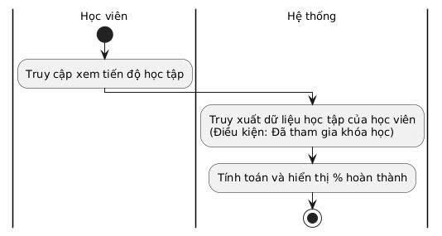
Hình 2.40: Biểu đồ hoạt động Xem tiến độ học tập
- Biểu đồ hoạt động Đánh giá khóa học
Biểu đồ trình bày luồng ghi nhận phản hồi và nhận xét từ Học viên sau khi kết thúc khóa học. Hệ thống áp dụng việc kiểm tra tính hợp lệ của nội dung đánh giá để đảm bảo thông tin lưu trữ minh bạch.
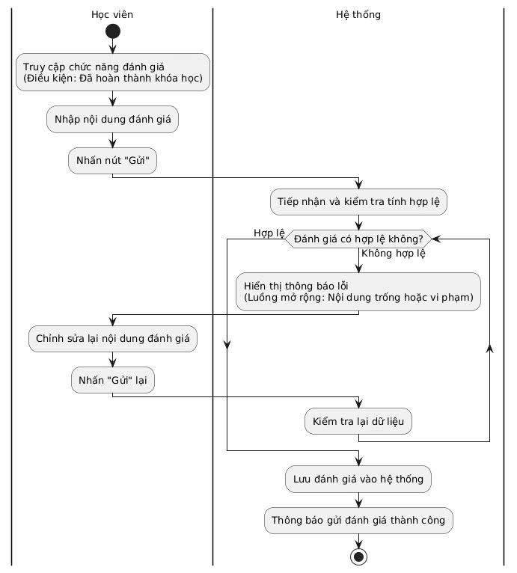
Hình 2.41: Biểu đồ hoạt động Đánh giá khóa học
- Biểu đồ hoạt động Đăng xuất
Biểu đồ mô tả quy trình kết thúc phiên làm việc an toàn của Học viên trên website. Hệ thống tiến hành xóa bỏ session/token và xử lý mượt mà các ngoại lệ như phiên truy cập đã hết hạn từ trước.
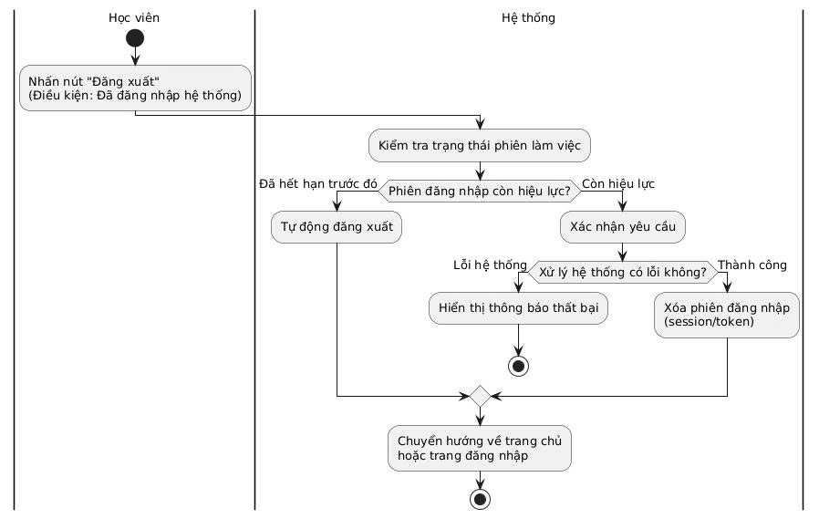
Hình 2.42: Biểu đồ hoạt động Đăng xuất

2.2.5. Biểu đồ tuần tự (Sequence Diagram)
Biểu đồ tuần tự (Sequence Diagram) được sử dụng để mô tả sự tương tác giữa các đối tượng trong hệ thống theo trình tự thời gian. Thông qua biểu đồ này, luồng trao đổi thông tin giữa người dùng, giao diện hệ thống, các thành phần xử lý nghiệp vụ và cơ sở dữ liệu được thể hiện rõ ràng, giúp làm sáng tỏ cách hệ thống vận hành trong từng chức năng cụ thể.
Trong đề tài: “Hệ thống Quản lý Đào tạo & Khóa học Trực tuyến (LMS)”, biểu đồ tuần tự được xây dựng cho các chức năng quan trọng như đăng nhập hệ thống, mua khóa học và thanh toán nhằm đảm bảo tính chính xác trong thiết kế và triển khai hệ thống.
  - Biểu đồ tuần tự Đăng nhập
Biểu đồ mô tả chi tiết quá trình tương tác giữa giao diện và hệ thống khi xác thực người dùng. Quá trình này bao gồm việc đối chiếu dữ liệu trong cơ sở dữ liệu và khởi tạo phiên làm việc (Session) nếu thông tin hợp lệ.
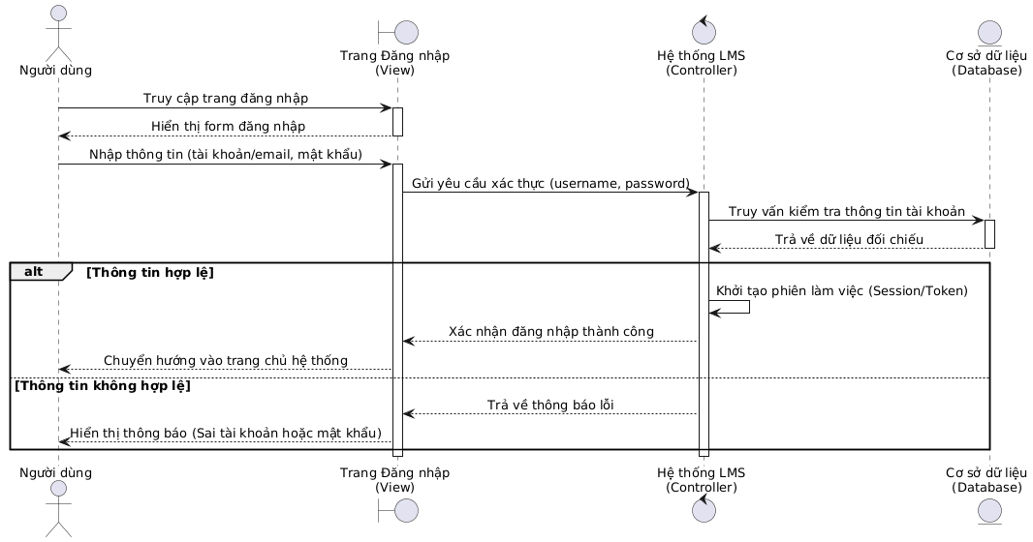
Hình 2.43: Biểu đồ tuần tự Đăng nhập (chung)

  - Biểu đồ tuần tự các chức năng của Admin
- Biểu đồ tuần tự Quản lý khóa học
Trình bày luồng dữ liệu của các thao tác Thêm, Sửa, Xóa thông tin khóa học do Quản trị viên thực hiện. Hệ thống đảm bảo kiểm tra tính hợp lệ của dữ liệu trước khi thực thi các lệnh cập nhật vào cơ sở dữ liệu.

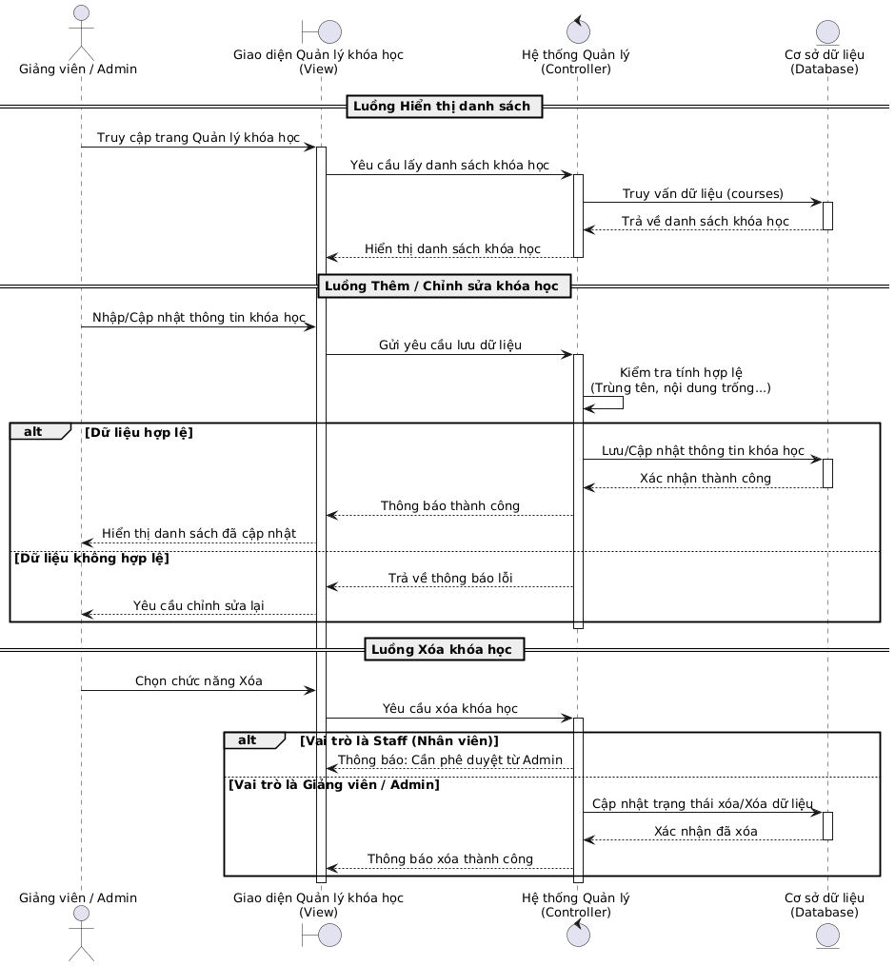
Hình 2.44: Biểu đồ tuần tự Quản lý khóa học
- Biểu đồ tuần tự Quản lý danh mục
Biểu đồ thể hiện cách hệ thống xử lý các yêu cầu cập nhật cấu trúc danh mục khóa học. Luồng xử lý đặc biệt chú trọng vào bước kiểm tra trùng lặp tên danh mục nhằm đảm bảo tính nhất quán của cơ sở dữ liệu.

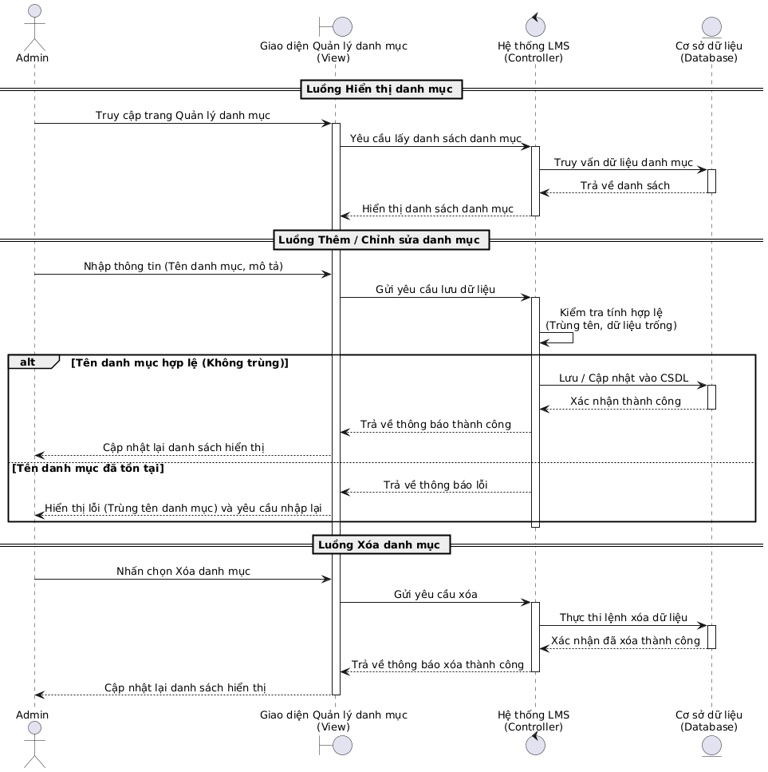
Hình 2.45: Biểu đồ tuần tự Quản lý danh mục
- Biểu đồ tuần tự Quản lý người dùng
Minh họa quá trình cấp quyền và quản lý tài khoản thành viên trong hệ thống. Lớp Controller đóng vai trò gác cổng, ngăn chặn các trường hợp tạo tài khoản trùng email để bảo vệ tính toàn vẹn của dữ liệu.

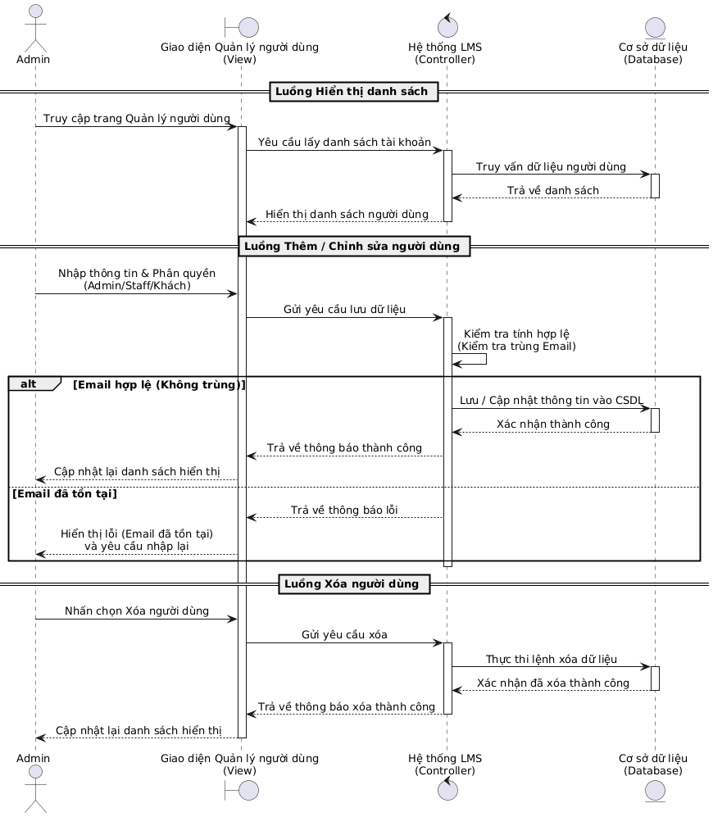
Hình 2.46: Biểu đồ tuần tự Quản lý người dùng
- Biểu đồ tuần tự Quản lý đơn hàng
Mô phỏng quy trình hệ thống truy xuất thông tin và cập nhật trạng thái các giao dịch mua khóa học. Việc thay đổi trạng thái (Đang xử lý, Hoàn thành, Hủy) được Controller ghi nhận trực tiếp xuống cơ sở dữ liệu.

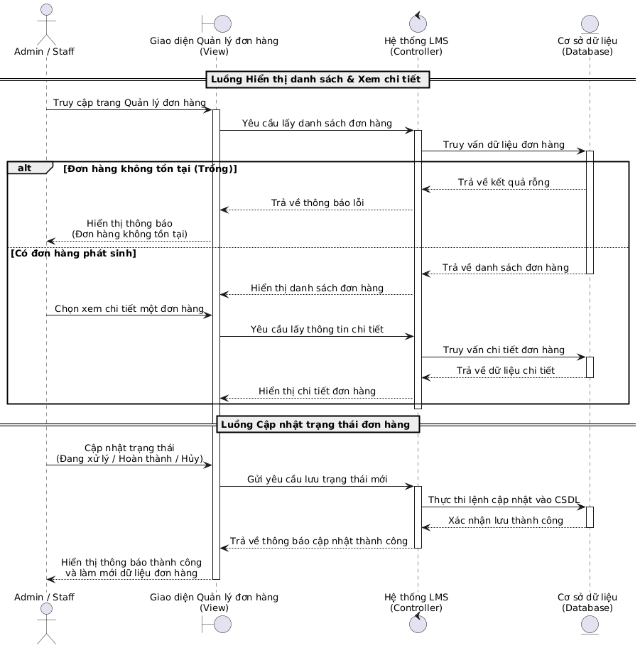
Hình 2.47: Biểu đồ tuần tự Quản lý đơn hàng
- Biểu đồ tuần tự Quản lý nội dung
Trình bày luồng tương tác khi Admin thao tác xuất bản hoặc chỉnh sửa các bài viết trên hệ thống. Biểu đồ làm rõ cơ chế bắt lỗi nội dung trống trước khi hệ thống thực thi lệnh lưu trữ.

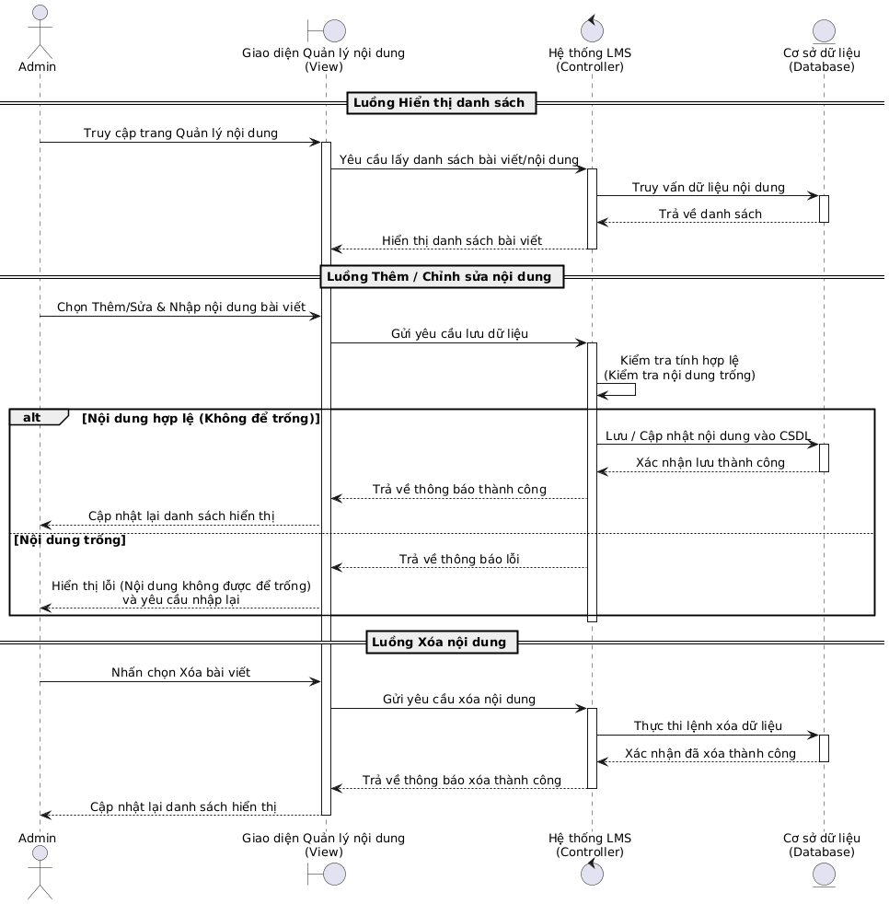
Hình 2.48: Biểu đồ tuần tự Quản lý nội dung
- Biểu đồ tuần tự Thống kê và Báo cáo
Biểu đồ minh họa cách hệ thống tổng hợp dữ liệu kinh doanh từ nhiều bảng trong cơ sở dữ liệu. Dữ liệu sau khi truy xuất sẽ được Controller tính toán và định dạng trước khi hiển thị trực quan lên giao diện.

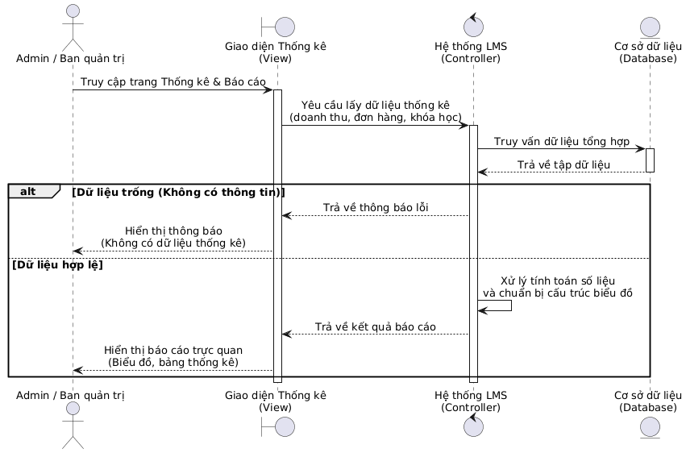
Hình 2.49: Biểu đồ tuần tự Thống kê và Báo cáo
- Biểu đồ tuần tự Giao diện cấu hình
Thể hiện luồng xử lý các thay đổi về thông số nền tảng như email server hay cổng thanh toán. Hệ thống áp dụng quy trình kiểm tra định dạng khắt khe nhằm ngăn ngừa lỗi vận hành do sai cấu hình.

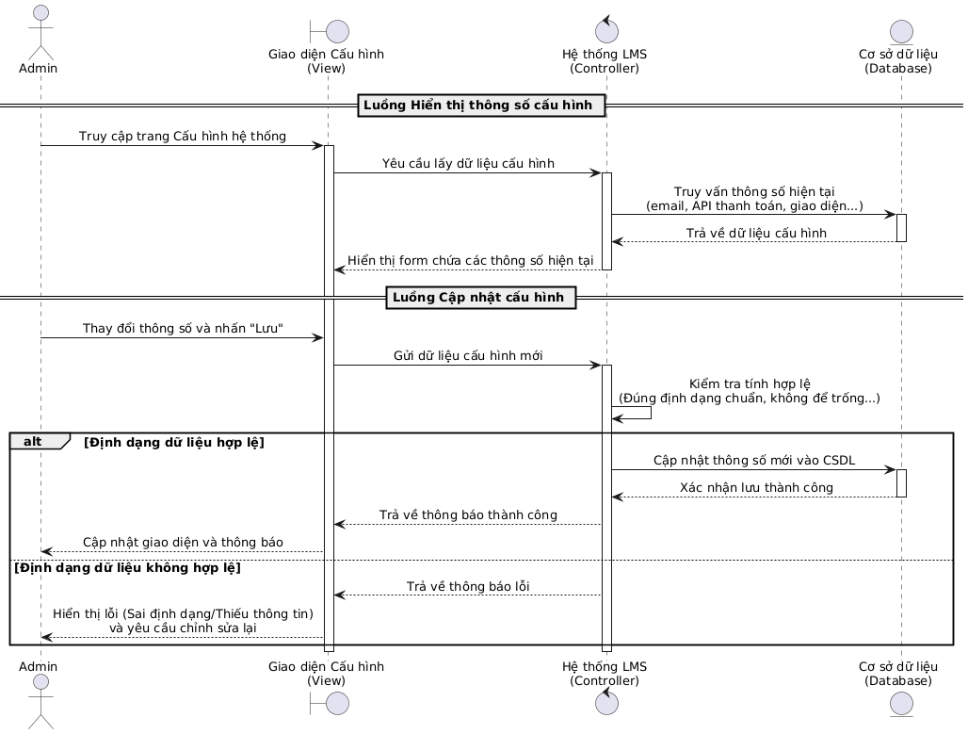
Hình 2.50: Biểu đồ tuần tự Giao diện cấu hình
- Biểu đồ tuần tự Quản lý mã giảm giá
Mô phỏng các bước tạo mới và kiểm soát mã khuyến mãi dành cho khách hàng. Trọng tâm của biểu đồ là khâu đối chiếu thời gian thực, đảm bảo mã giảm giá đưa vào lưu trữ luôn có thời hạn hợp lệ.

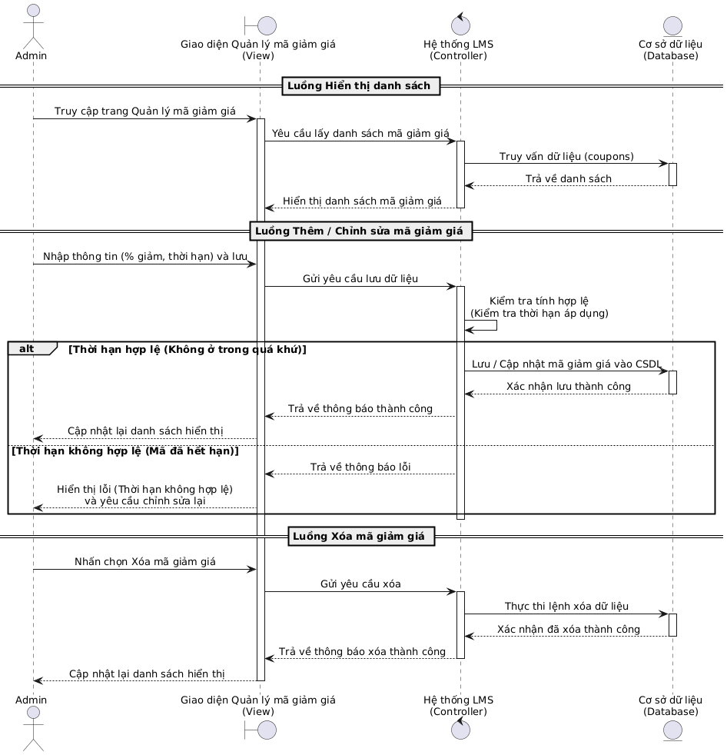
Hình 2.51: Biểu đồ tuần tự Quản lý mã giảm giá
  - Biểu đồ tuần tự các chức năng của Khách hàng (Học viên)
- Biểu đồ tuần tự Đăng ký/ Đăng nhập của khách hàng (Học viên)
Biểu đồ trình bày quy trình cấp phát quyền truy cập cho Học viên mới hoặc xác thực Học viên cũ. Hệ thống linh hoạt xử lý thông tin và khởi tạo phiên làm việc ngay khi dữ liệu được xác nhận chính xác.

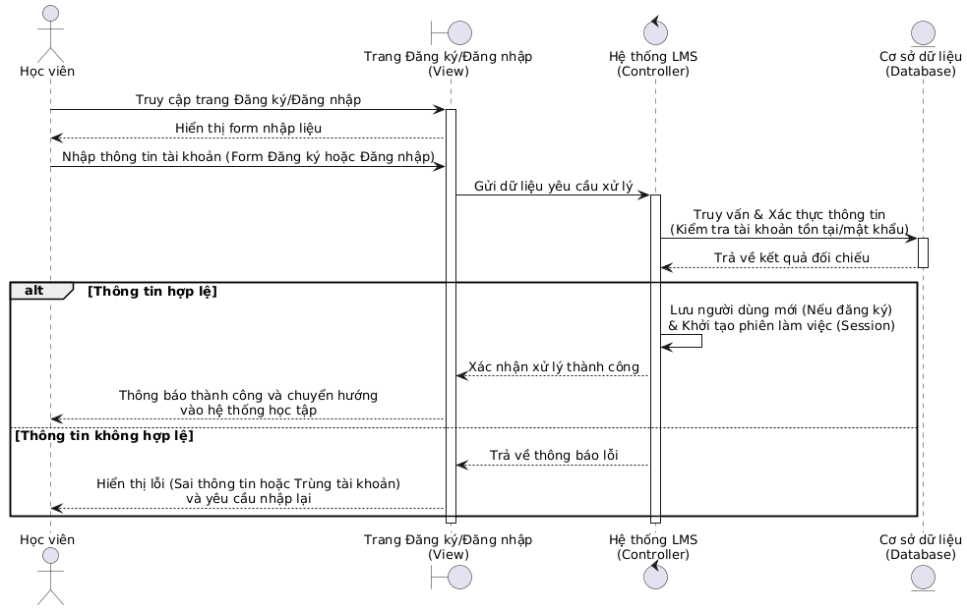
Hình 2.52: Biểu đồ tuần tự Đăng ký/ Đăng nhập của khách hàng
- Biểu đồ tuần tự Xem danh mục khóa học
Minh họa quá trình giao diện tương tác với cơ sở dữ liệu để truy xuất và hiển thị danh sách các nhóm khóa học. Hệ thống có cơ chế phản hồi linh hoạt khi không tìm thấy dữ liệu danh mục phù hợp.

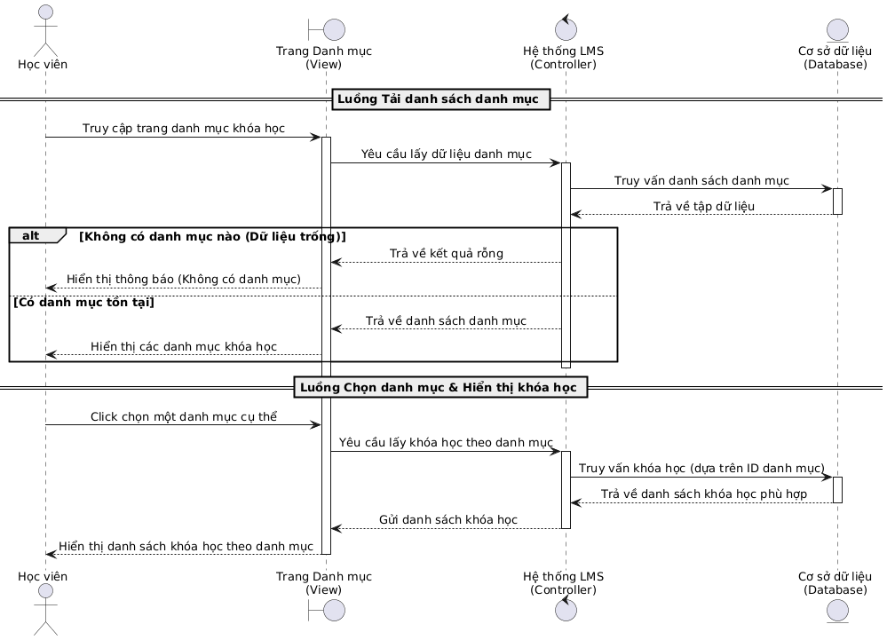
Hình 2.53: Biểu đồ tuần tự Xem danh mục khóa học
- Biểu đồ tuần tự Tìm kiếm khóa học
Thể hiện luồng truyền tải từ khóa tìm kiếm từ phía người dùng xuống hệ thống để lọc dữ liệu. Kết quả truy vấn sẽ được trả về giao diện lập tức hoặc báo lỗi thân thiện nếu không có khóa học nào khớp.

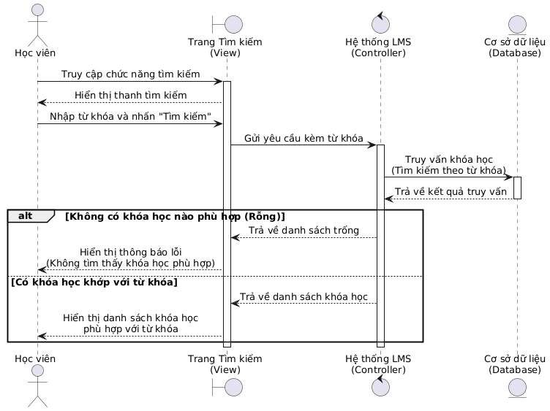
Hình 2.54: Biểu đồ tuần tự Tìm kiếm khóa học

- Biểu đồ tuần tự Xem chi tiết khóa học
Biểu đồ mô tả cách hệ thống sử dụng ID khóa học để truy xuất toàn bộ thông tin chuyên sâu (mô tả, lộ trình, giảng viên). Các trường hợp link hỏng hoặc khóa học bị xóa cũng được xử lý rẽ nhánh an toàn.

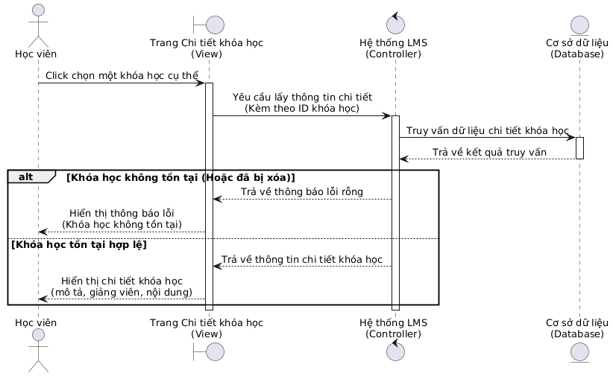
Hình 2.55: Biểu đồ tuần tự Xem chi tiết khóa học

- Biểu đồ tuần tự Đăng ký khóa học
Trình bày quy trình ghi nhận yêu cầu tham gia khóa học của Học viên. Hệ thống bắt buộc kiểm tra trạng thái phiên đăng nhập của người dùng trước khi tiến hành xác nhận và lưu trữ bản ghi đăng ký.

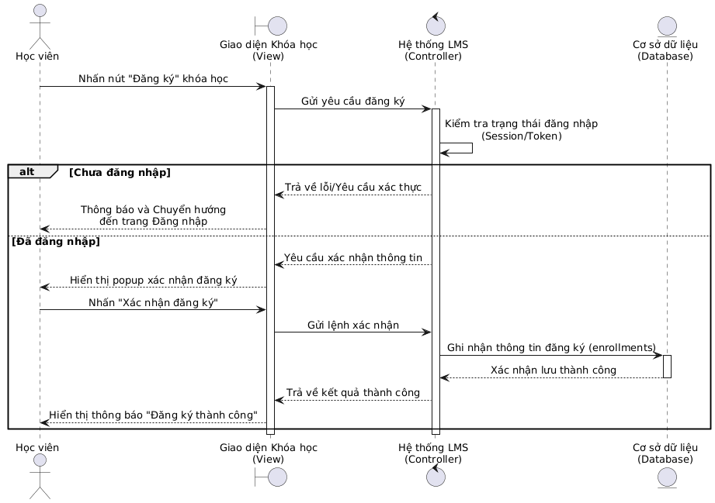
Hình 2.56: Biểu đồ tuần tự Đăng ký khóa học
- Biểu đồ tuần tự thanh toán khóa học
Mô phỏng luồng giao tiếp giữa hệ thống và các cổng thanh toán bên thứ ba để xử lý giao dịch. Sau khi đối chiếu xác nhận thanh toán thành công, hệ thống sẽ tự động cập nhật quyền truy cập khóa học.

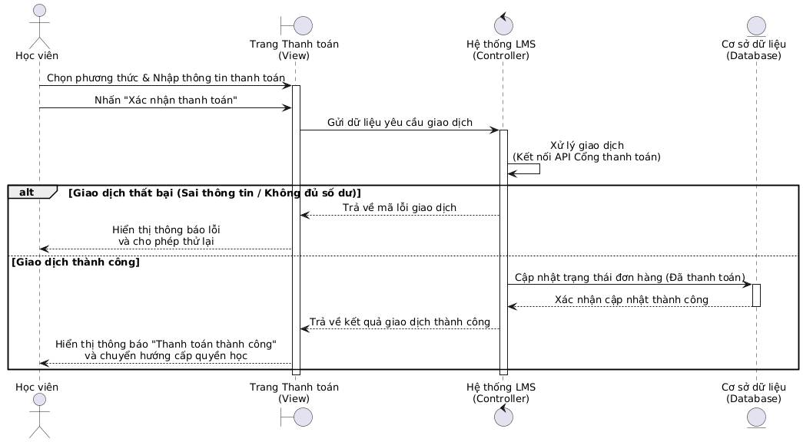
Hình 2.57: Biểu đồ tuần tự thanh toán khóa học

- Biểu đồ tuần tự Học bài / Xem nội dung
Biểu đồ thể hiện quy trình hệ thống kiểm duyệt quyền truy cập trước khi cung cấp tài liệu hoặc phát video. Cơ chế này đóng vai trò then chốt trong việc bảo vệ bản quyền khóa học khỏi các truy cập trái phép.

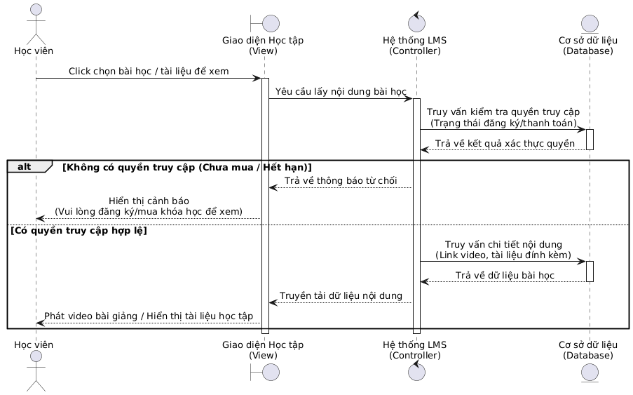
Hình 2.58: Biểu đồ tuần tự Học bài / Xem nội dung

- Biểu đồ tuần tự Làm bài kiểm tra
Minh họa quá trình tương tác liên tục khi Học viên làm bài trắc nghiệm, bao gồm việc xử lý đồng hồ đếm ngược. Hệ thống sẽ tự động thu bài và đối chiếu đáp án để chấm điểm ngay khi thời gian kết thúc.

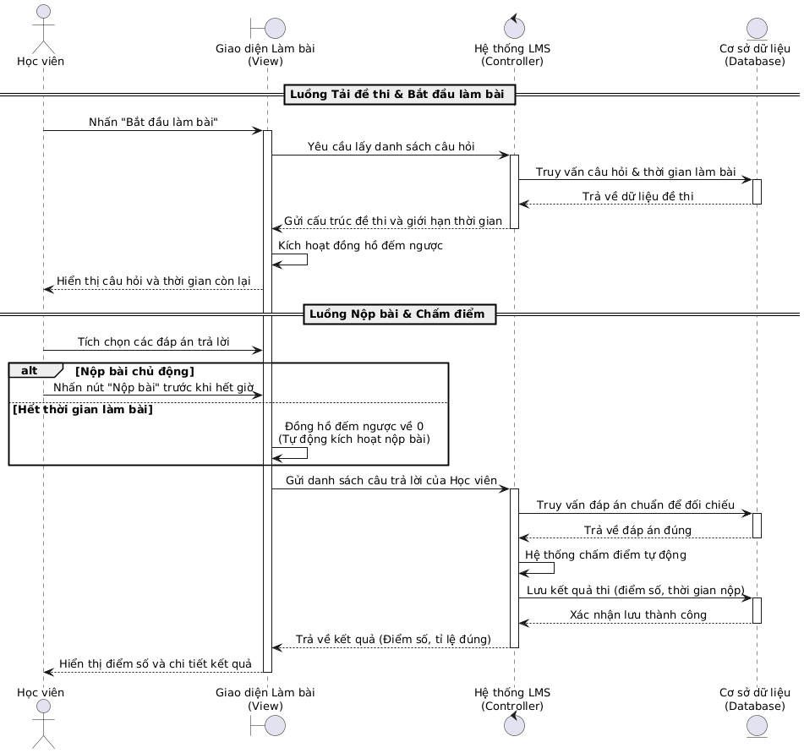
Hình 2.59: Biểu đồ tuần tự Làm bài kiểm tra

- Biểu đồ tuần tự Xem tiến độ học tập
Biểu đồ mô tả cách Controller tự động tính toán tỷ lệ phần trăm dựa trên số bài đã hoàn thành và tổng số bài học. Dữ liệu sau khi xử lý logic sẽ được trực quan hóa thành thanh tiến độ trên giao diện Học viên.

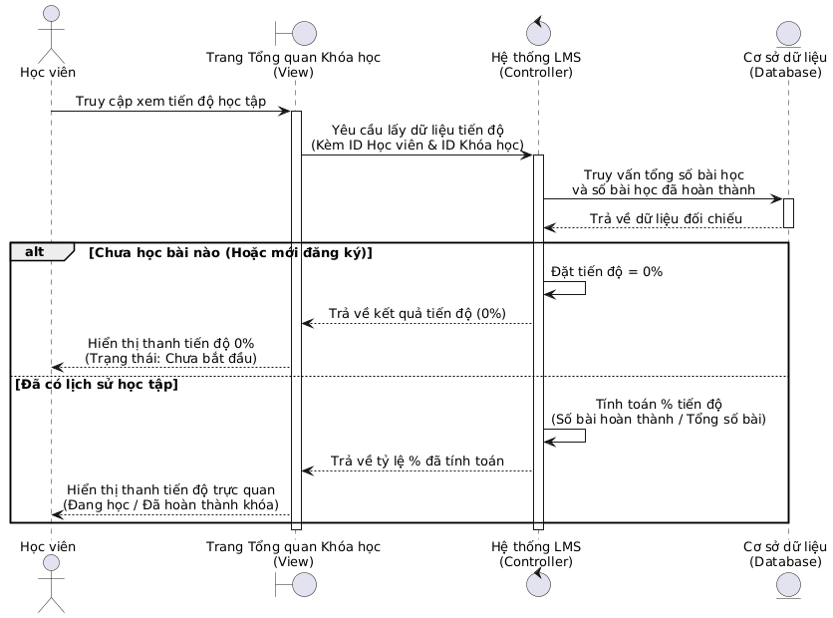
Hình 2.60: Biểu đồ tuần tự Xem tiến độ học tập

- Biểu đồ tuần tự Đánh giá khóa học
Trình bày quy trình tiếp nhận nhận xét từ Học viên sau khi khóa học kết thúc. Luồng xử lý lồng ghép đồng thời việc kiểm tra điều kiện hoàn thành khóa học lẫn tính hợp lệ của nội dung đánh giá gửi lên.

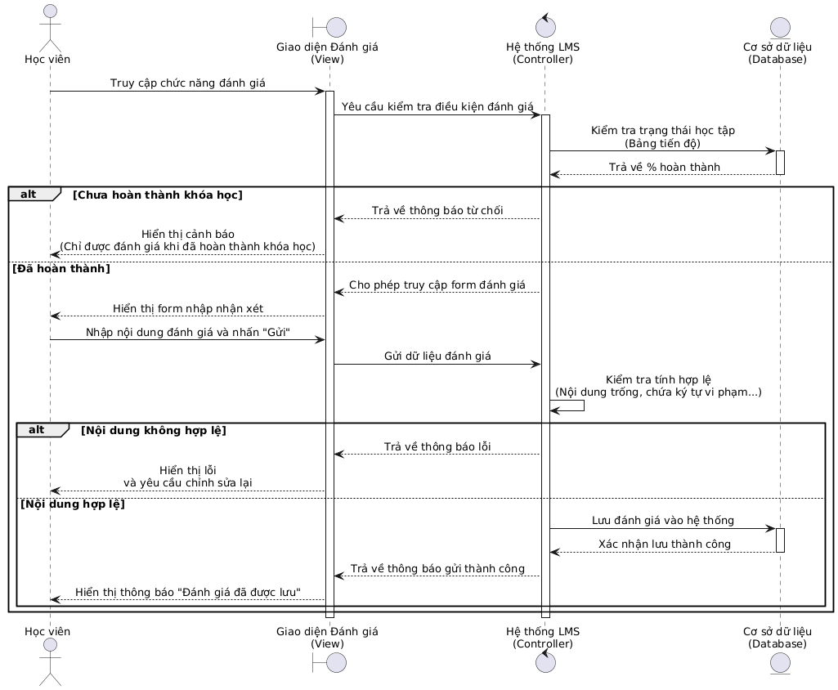
Hình 2.61: Biểu đồ tuần tự Đánh giá khóa học
- Biểu đồ tuần tự Đăng xuất (Dành cho học viên)
Biểu đồ thể hiện các bước thu hồi phiên làm việc, xóa bỏ token và cache lưu trữ tạm thời của Học viên. Các ngoại lệ như lỗi kết nối cơ sở dữ liệu hoặc phiên truy cập đã hết hạn cũng được hệ thống xử lý mượt mà.

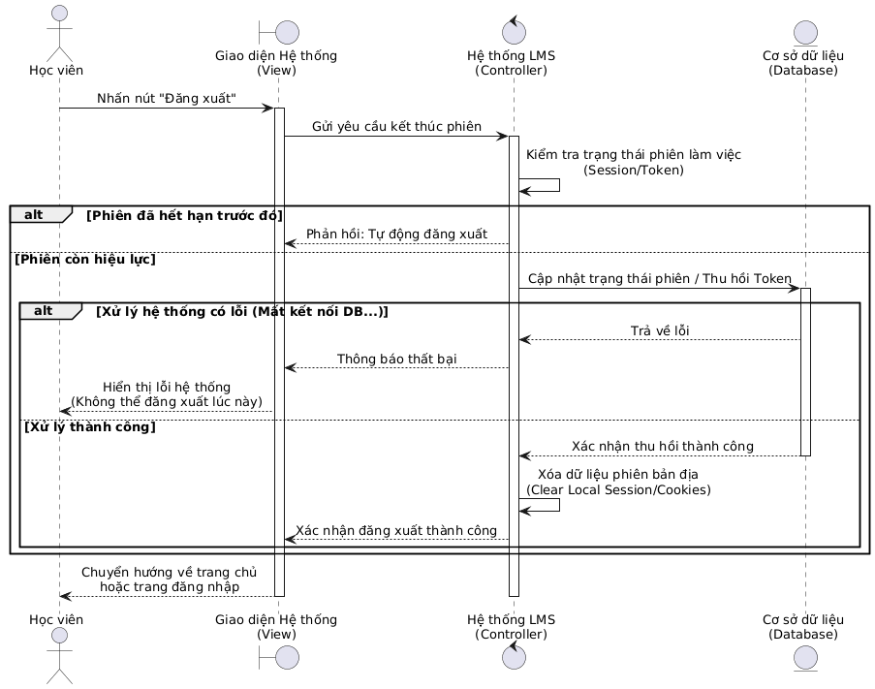
Hình 2.62: Biểu đồ tuần tự Đăng xuất (Dành cho học viên)

2.2.6. Biểu đồ lớp (Class Diagram)
Biểu đồ lớp (Class Diagram) là một trong những biểu đồ quan trọng trong UML, được sử dụng để mô tả cấu trúc tĩnh của hệ thống. Biểu đồ này thể hiện các lớp đối tượng chính trong hệ thống, các thuộc tính, phương thức của từng lớp cũng như mối quan hệ giữa các lớp với nhau. Việc xây dựng biểu đồ lớp giúp hệ thống được thiết kế một cách chặt chẽ, logic và thuận lợi cho quá trình lập trình và bảo trì sau này.
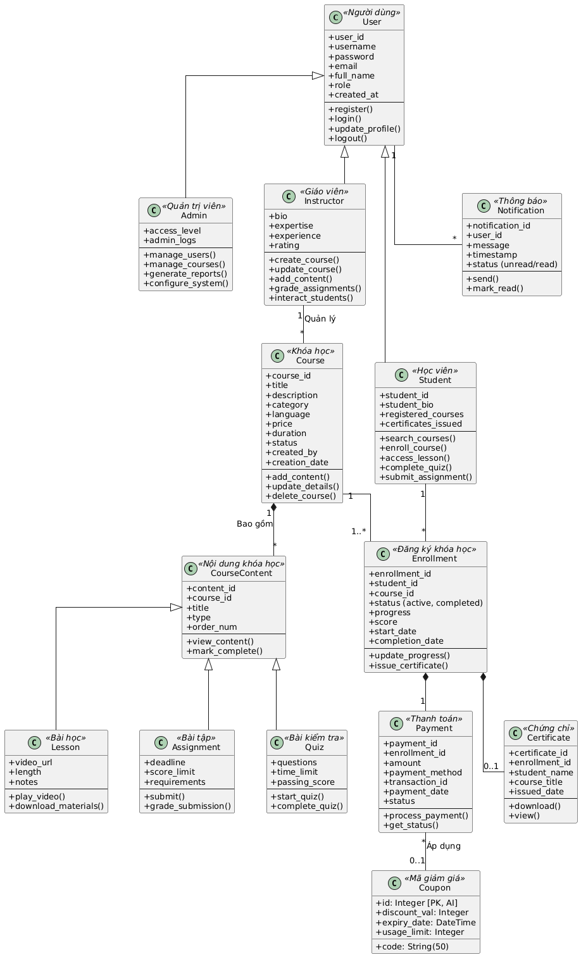
Hình 2.63: Biểu đồ lớp Hệ thống Quản lý Đào tạo & Khóa học Trực tuyến (LMS)

2.3. Thiết kế cơ sở dữ liệu

2.3.1. Tổng quan cơ sở dữ liệu
Cơ sở dữ liệu của Hệ thống Quản lý Đào tạo & Khóa học Trực tuyến (LMS) được xây dựng trên hệ quản trị cơ sở dữ liệu MySQL, sử dụng mô hình cơ sở dữ liệu quan hệ. Việc thiết kế cơ sở dữ liệu nhằm mục đích lưu trữ, quản lý và khai thác hiệu quả các thực thể thông tin cốt lõi bao gồm: người dùng (học viên, giảng viên, quản trị viên), danh mục khóa học, nội dung bài giảng (video, tài liệu), tiến độ học tập, bài kiểm tra/đánh giá, đăng ký khóa học và giao dịch thanh toán.
Cơ sở dữ liệu được thiết kế đảm bảo các tiêu chuẩn kỹ thuật sau:
- Tính toàn vẹn dữ liệu: Thiết lập chặt chẽ thông qua hệ thống khóa chính (Primary Key) và khóa ngoại (Foreign Key) để đảm bảo mối liên hệ logic giữa các bảng (ví dụ: mối quan hệ giữa học viên và kết quả bài thi).
- Tối ưu hóa cấu trúc: Hạn chế tối đa việc dư thừa dữ liệu và tránh trùng lặp thông tin thông qua các chuẩn hóa cơ sở dữ liệu.
- Đáp ứng nghiệp vụ: Hỗ trợ toàn diện các chức năng từ quản lý nội dung học thuật đa phương tiện đến việc theo dõi lộ trình cá nhân hóa của từng người học.
- Khả năng mở rộng: Cấu trúc linh hoạt, dễ dàng bảo trì và nâng cấp các tính năng mới trong tương lai (như hệ thống chứng chỉ số hoặc diễn đàn thảo luận).
Tên cơ sở dữ liệu sử dụng: LMS_Project

2.3.2. Danh sách các bảng dữ liệu
Bảng 2.24: Danh sách các bảng dữ liệu
STT | Tên bảng | Mô tả | Nhóm chức năng
1 | g10users | Thông tin người dùng | Hệ thống & Phân quyền
2 | g10categories | Danh mục khóa học | Quản lý Đào tạo
3 | g10courses | Thông tin khóa học | Quản lý Đào tạo
4 | g10sections | Chương học | Quản lý Đào tạo
5 | g10lessons | Bài học chi tiết | Quản lý Đào tạo
6 | g10quizzes | Bài kiểm tra trắc nghiệm | Quản lý Thi cử
7 | g10questions | Ngân hàng câu hỏi | Quản lý Thi cử
8 | g10options | Đáp án lựa chọn | Quản lý Thi cử
9 | g10enrollments | Đăng ký khóa học | Quản lý Học viên
10 | g10course_progress | Tiến độ học tập | Quản lý Học viên
11 | g10quiz_results | Kết quả thi | Quản lý Học viên
12 | g10payments | Giao dịch thanh toán | Tài chính
13 | g10coupons | Mã giảm giá | Tài chính & Marketing
14 | g10reviews | Đánh giá & Bình luận | Tương tác cộng đồng
15 | g10notifications | Thông báo hệ thống | Hệ thống

2.3.3. Cấu trúc chi tiết các bảng
- Bảng Users: dùng để quản lý thông tin tài khoản đăng nhập của người dùng trên hệ thống. Bảng này lưu các thông tin xác thực và phân quyền người dùng.
Bảng 2.25: g10Users
STT | Field | Data Type | Key | Null | Note
1 | id | INT | PK | No | Tự tăng
2 | username | VARCHAR(50) | Unique | No | Tên đăng nhập
3 | password | VARCHAR(255) |  | No | Mật khẩu băm (Hashed)
4 | role | ENUM |  | No | admin', 'instructor', 'student'
5 | is_active | BOOLEAN |  | No | Trạng thái  (1: Mở, 0: Khóa)

- Bảng categories: Dùng để quản lý các danh mục khóa học trên hệ thống. Bảng này lưu trữ tên danh mục và hỗ trợ phân cấp danh mục theo dạng cha - con.
Bảng 2.26: g10Categories
STT | Field | Data Type | Key | Null | Note
1 | id | INT | PK | No | Tự tăng
2 | name | VARCHAR(100) |  | No | Tên danh mục (VD: Lập trình)
3 | parent_id | INT | FK | Yes | Tham chiếu categories(id)

- Bảng courses: để quản lý thông tin các khóa học trên hệ thống. Bảng này lưu trữ chi tiết về nội dung, giá bán và các thông tin liên quan đến giảng viên, danh mục.
Bảng 2.27: g10courses
STT | Field | Data Type | Key | Null | Note
1 | id | INT | PK | No
2 | category_id | INT | FK | No | Tham chiếu categories(id)
3 | instructor_id | INT | FK | No | Tham chiếu users(id)
4 | title | VARCHAR(255) |  | No | Tên khóa học
5 | price | DECIMAL(10,2) |  | No | Giá bán
6 | status | ENUM |  | No | draft', 'pending', 'published'

- Bảng sections : dùng để quản lý các chương (phần) học trong một khóa học. Bảng này giúp phân chia nội dung khóa học thành các phần nhỏ có hệ thống và thứ tự rõ ràng.
Bảng 2.28: g10sections
STT | Field | Data Type | Key | Null | Note
1 | id | INT | PK | No
2 | course_id | INT | FK | No | Thuộc khóa học nào
3 | title | VARCHAR(255) |  | No | Tên chương học
4 | order_index | INT |  | No | Thứ tự chương
- Bảng lessons : dùng để quản lý các bài học chi tiết nằm trong từng chương. Bảng này lưu trữ định dạng bài học (video, tài liệu) và đường dẫn đến nội dung bài học đó.
Bảng 2.29: g10lessons
STT | Field | Data Type | Key | Null | Note
1 | id | INT | PK | No
2 | section_id | INT | FK | No | Thuộc chương nào
3 | lesson_type | ENUM |  | No | video', 'pdf', 'text'
4 | url_content | VARCHAR(500) |  | Yes | Link video/ tài liệu

- Bảng quizzes : dùng để quản lý các bài kiểm tra trắc nghiệm trong khóa học. Bảng này lưu trữ giới hạn thời gian làm bài và mức điểm cần thiết để vượt qua bài kiểm tra.
Bảng 2.30: g10quizzes
STT | Field | Data Type | Key | Null | Note
1 | id | INT | PK | No
2 | course_id | INT | FK | No | Tham chiếu courses(id)
3 | time_limit | INT |  | No | Số phút làm bài
4 | pass_score | FLOAT |  | No | Điểm để đạt

- Bảng questions : dùng để lưu trữ các câu hỏi thuộc về một bài kiểm tra cụ thể. Mỗi câu hỏi sẽ có nội dung văn bản và số điểm tương ứng khi người dùng trả lời đúng.
Bảng 2.31: g10questions
STT | Field | Data Type | Key | Null | Note
1 | id | INT | PK | No
2 | quiz_id | INT | FK | No | Tham chiếu quizzes(id)
3 | content | TEXT |  | No | Nội dung câu hỏi
4 | point | FLOAT |  | No | Điểm của câu
- Bảng options : dùng để quản lý các lựa chọn đáp án cho từng câu hỏi. Bảng này xác định nội dung đáp án và đánh dấu đâu là đáp án đúng để hệ thống chấm điểm tự động.
Bảng 2.32: g10options
STT | Field | Data Type | Key | Null | Note
1 | id | INT | PK | No
2 | question_id | INT | FK | No | Tham chiếu questions(id)
3 | option_text | TEXT |  | No | Nội dung đáp án
4 | is_correct | BOOLEAN |  | No | Đáp án đúng? (1: Có, 0: Không)
- Bảng enrollments : dùng để quản lý việc đăng ký khóa học của người dùng. Bảng này ghi lại thời điểm tham gia và trạng thái hiện tại của người dùng đối với một khóa học cụ thể.
Bảng 2.33: g10enrollments
STT | Field | Data Type | Key | Null | Note
1 | id | INT | PK | No | Tự tăng
2 | user_id | INT | FK | No | Tham chiếu users(id)
3 | course_id | INT | FK | No | Tham chiếu courses (id)
4 | enrolled_at | TIMESTAMP |  | No | Ngày tham gia (Default: Now)
5 | status | ENUM |  | No | active', 'expired', 'refunded'

- Bảng course_progress : dùng để theo dõi tiến độ học tập của người dùng qua từng bài học. Bảng này xác nhận bài học đã hoàn thành hay chưa và lưu lại thời điểm hoàn thành bài học đó.
Bảng 2.34: g10course_progress
STT | Field | Data Type | Key | Null | Note
1 | id | INT | PK | No | Tự tăng
2 | user_id | INT | FK | No | Tham chiếu users(id)
3 | lesson_id | INT | FK | No | Tham chiếu lessons(id)
4 | is_completed | BOOLEAN |  | No | 1: Đã xem xong  0: Đang học
5 | completed_at | TIMESTAMP |  | Yes | Thời điểm hoàn thành bài học

- Bảng quiz_results : dùng để lưu trữ kết quả các bài kiểm tra của người dùng. Bảng này ghi lại số điểm, trạng thái đạt/trượt và số lần thực hiện bài thi của mỗi người dùng.
Bảng 2.35: g10quiz_results
STT | Field | Data Type | Key | Null | Note
1 | id | INT | PK | No | Tự tăng
2 | user_id | INT | FK | No | Người làm bài
3 | quiz_id | INT | FK | No | Bài thi tương ứng
4 | total_score | FLOAT |  | No | Điểm số đạt được
5 | status | ENUM |  | No | passed', 'failed'  (Dựa trên điểm sàn)
6 | attempt_count | INT |  | No | Số lần đã thi lại bài này

- Bảng payments : dùng để quản lý các giao dịch thanh toán mua khóa học trên hệ thống. Bảng này lưu trữ thông tin về số tiền, phương thức thanh toán và mã giao dịch để đối soát.
Bảng 2.36: g10payments
STT | Field | Data Type | Key | Null | Note
1 | id | INT | PK | No | Tự tăng
2 | user_id | INT | FK | No | Người mua
3 | course_id | INT | FK | No | Khóa học được mua
4 | amount | DECIMAL (10,2) |  | No | Số tiền thực tế thanh toán
5 | payment_method | VARCHAR (50) |  | No | VNPAY', 'MoMo', 'Banking'
6 | transaction_id | VARCHAR (100) | Unique | No | Mã giao dịch từ cổng thanh toán
- Bảng coupons : dùng để quản lý các mã giảm giá trên hệ thống. Bảng này lưu trữ mã code, giá trị giảm, thời hạn sử dụng và giới hạn số lần sử dụng của mỗi mã.
Bảng 2.37: g10coupons
STT | Field | Data Type | Key | Null | Note
1 | id | INT | PK | No | Tự tăng
2 | code | VARCHAR (20) | Unique | No | Mã code  (VD: CHIDU2026)
3 | discount_val | INT |  | No | Giá trị giảm (Ví dụ: 20%)
4 | expiry_date | DATETIME |  | No | Ngày hết hạn mã
5 | usage_limit | INT |  | No | Số lần mã có thể sử dụng

- Bảng reviews : dùng để lưu trữ các đánh giá và nhận xét của người dùng về khóa học. Bảng này giúp hệ thống ghi nhận mức độ hài lòng thông qua số sao và nội dung phản hồi.
Bảng 2.38: g10reviews
STT | Field | Data Type | Key | Null | Note
1 | id | INT | PK | No | Tự tăng
2 | course_id | INT | FK | No | Tham chiếu courses(id)
3 | user_id | INT | FK | No | Người đánh giá
4 | rating | INT |  | No | Số sao (từ 1 đến 5)
5 | comment | TEXT |  | Yes | Nội dung nhận xét
6 | created_at | TIMESTAMP |  | No

- Bảng notifications : dùng để quản lý các thông báo trong hệ thống gửi đến người dùng. Bảng này lưu trữ nội dung thông báo, tiêu đề và theo dõi trạng thái người dùng đã đọc thông báo hay chưa.
Bảng 2.39: g10notifications
STT | Field | Data Type | Key | Null | Note
1 | id | INT | PK | No | Tự tăng
2 | user_id | INT | FK | No | Người nhận thông báo
3 | title | VARCHAR(255) |  | No | Tiêu đề thông báo
4 | message | TEXT |  | No | Nội dung thông báo
5 | is_read | BOOLEAN |  | No | 0: Chưa đọc, 1: Đã đọc

2.3.4. Mô hình quan hệ các bảng
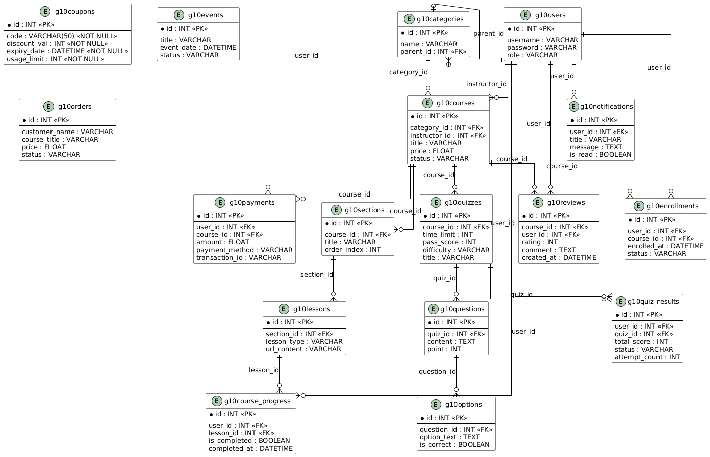
Hình 2.64: Mối quan hệ giữa các bảng

CHƯƠNG 3. XÂY DỰNG ỨNG DỤNG

3.1. Giao diện

3.2. Kiểm thử hệ thống

3.2.1. Kiểm thử chức năng
Bảng 3.1: Kiểm thử phân hệ Đăng ký, Đăng nhập & Quản lý thành viên
ID | Mô tả | Dữ liệu đầu vào | Kết quả mong đợi | Kết quả thực tế | Trạng thái
TC001 | Đăng nhập hệ thống với tài khoản hợp lệ | Email: admin@nmtuan.com  Password: 123456@ | Đăng nhập thành công, hệ thống chuyển hướng người dùng đến trang Admin Dashboard | Đăng nhập thành công, chuyển đúng trang | PASS
TC002 | Đăng nhập hệ thống với mật khẩu không chính xác | Email: admin@nmtuan.com  Password: sai123 | Hệ thống chặn truy cập, hiển thị thông báo lỗi: “Sai thông tin đăng nhập” | Chặn truy cập và hiển thị thông báo lỗi | PASS
TC003 | Đăng nhập với tài khoản email không tồn tại | Email: hoaithu@gmail.com  Password: xcvbnm | Hệ thống thông báo tài khoản không tồn tại trên cơ sở dữ liệu | Hiển thị đúng thông báo lỗi | PASS
TC004 | Đăng nhập bỏ trống trường dữ liệu email | Email: [Bỏ trống]  Password: 04082003 | Hệ thống đưa ra cảnh báo yêu cầu nhập đầy đủ địa chỉ email | Hiển thị đúng cảnh báo nhắc nhở | PASS
TC005 | Đăng nhập bỏ trống trường dữ liệu mật khẩu | Email: admin@nmtuan.com  Password: [Bỏ trống] | Hệ thống đưa ra cảnh báo yêu cầu nhập đầy đủ mật khẩu | Hiển thị đúng cảnh báo nhắc nhở | PASS
TC006 | Đăng ký tài khoản học viên hợp lệ | Điền đầy đủ thông tin Họ tên, Email, Mật khẩu hợp lệ | Tạo tài khoản học viên mới thành công, ghi nhận bản ghi vào bảng g10users | Tạo tài khoản thành công | PASS
TC007 | Đăng ký tài khoản với email đã tồn tại | Nhập email đã được đăng ký trước đó trong MySQL | Hệ thống báo lỗi trùng lặp dữ liệu, thông báo email đã tồn tại | Hiển thị chính xác thông báo lỗi | PASS
TC008 | Xem danh sách học viên trong phân hệ Admin | Truy cập mục Khách hàng/Học viên | Hiển thị đầy đủ danh sách học viên hiện có trong hệ thống kèm thông tin định danh | Hiển thị chính xác danh sách | PASS
TC009 | Xem chi tiết thông tin một học viên cụ thể | Chọn học viên có ma_nguoidung hợp lệ | Popup hiển thị đầy đủ thông tin cá nhân và lịch sử học tập của học viên | Hiển thị đúng thông tin | PASS
TC010 | Cập nhật thông tin thay đổi của học viên | Nhập thông tin Họ tên hoặc Email mới | Hệ thống cập nhật dữ liệu thành công, đồng bộ thay đổi xuống Database | Cập nhật và lưu dữ liệu thành công | PASS
TC011 | Thực hiện xóa học viên khỏi hệ thống | Chọn học viên có ma_nguoidung hợp lệ | Hệ thống xóa bản ghi học viên khỏi cơ sở dữ liệu quan hệ | Xóa thành công bản ghi | PASS
TC012 | Tìm kiếm học viên theo thông tin bộ lọc | Nhập từ khóa Tên hoặc Email học viên | Hệ thống lọc và trả về danh sách các học viên có thông tin khớp với từ khóa | Trả về kết quả chính xác | PASS

Bảng 3.2: Kiểm thử chức năng Đăng ký & Thanh toán khóa học (Học viên)
ID | Mô tả | Dữ liệu đầu vào | Kết quả mong đợi | Kết quả thực tế | Trạng thái
TC013 | Thêm khóa học mục tiêu vào giỏ hàng | Ấn nút "THÊM VÀO GIỎ HÀNG" tại khóa học Python và MySQL chuyên sâu | Hệ thống lưu thông tin khóa học vào giỏ, hiển thị số lượng tăng lên ở icon giỏ hàng | Ghi nhận giỏ hàng thành công | PASS
TC014 | Truy cập trang kiểm tra thông tin thanh toán | Click nút "MUA NGAY" hoặc icon giỏ hàng | Chuyển hướng đến trang checkout.html, tự động điền thông tin học viên (Nguyễn Mạnh Tuấn) | Hiển thị đúng thông tin biểu mẫu | PASS
TC015 | Áp dụng mã giảm giá ưu đãi vào hóa đơn | Nhập mã giảm giá hợp lệ (Ví dụ: SALE10) | Tổng tiền thanh toán của đơn hàng tự động giảm trừ đi giá trị tương ứng | Hệ thống trừ tiền chính xác | PASS
TC016 | Chọn phương thức thanh toán và quét mã QR | Chọn hình thức "Ngân hàng", hệ thống tự động sinh QR | Hiển thị chính xác mã QR động kèm nội dung chuyển khoản được cấu hình tự động | Hiển thị mã QR chính xác | PASS
TC017 | Xác nhận hoàn tất thanh toán hóa đơn | Click "XÁC NHẬN THANH TOÁN" sau khi chuyển khoản thành công | Hệ thống xử lý cập nhật trạng thái đơn hàng thành "HOÀN TẤT", kích hoạt quyền học | Đơn hàng chuyển trạng thái Hoàn tất | PASS
TC018 | Kiểm tra danh sách lịch sử giao dịch đơn hàng | Truy cập liên kết order-history.html | Hiển thị chi tiết bảng mã đơn (#LMS1842), ngày giao dịch, tên khóa học, tổng số tiền 500.000 đ | Hiển thị chính xác lịch sử mua | PASS

Bảng 3.3: Kiểm thử chức năng Luyện tập & Làm bài tập (Control Center)
ID | Mô tả | Dữ liệu đầu vào | Kết quả mong đợi | Kết quả thực tế | Trạng thái
TC019 | Hiển thị cấu trúc trang Trung tâm Luyện tập | Điều hướng truy cập trang training.html | Thống kê trực quan số lượng Nhiệm vụ Dễ (2), Vừa (1), Khó (0) và lịch sử luyện tập gần đây | Hiển thị số lượng thống kê chính xác | PASS
TC020 | Kiểm tra bảng xếp hạng thành tích luyện tập | Không | Hiển thị danh sách top học viên có điểm số tích lũy cao nhất (Dương Chí Du, Đinh Văn Hiếu, Nguyễn Mạnh Tuấn...) | Hiển thị chính xác bảng thành tích | PASS
TC021 | Kích hoạt bắt đầu làm bài tập trắc nghiệm | Click nút "Bắt đầu" tại một nhiệm vụ bài tập | Chuyển hướng vào form làm bài, tự động chạy đồng hồ đếm ngược thời gian giới hạn (Ví dụ: 5:00) | Tải câu hỏi và chạy đếm ngược đúng | PASS
TC022 | Nộp bài làm trắc nghiệm lên hệ thống | Tích chọn các phương án đáp án và bấm nút nộp bài | Hệ thống Python tự động đối chiếu đáp án chuẩn, tính điểm và cập nhật tiến độ học tập | Ghi nhận kết quả bài làm thành công | PASS

Bảng 3.4: Kiểm thử chức năng Sự kiện & Trang Giới thiệu (About)
ID | Mô tả | Dữ liệu đầu vào | Kết quả mong đợi | Kết quả thực tế | Trạng thái
TC023 | Hiển thị danh sách chuỗi sự kiện công nghệ | Truy cập mục "Sự kiện" trên thanh điều hướng | Hiển thị banner lớn "LẬP TRÌNH 2026" và danh sách các sự kiện kèm nhãn trạng thái (SẮP DIỄN RA, LIVE NOW, ĐÃ KẾT THÚC) | Hiển thị giao diện trực quan đúng | PASS
TC024 | Tìm kiếm sự kiện theo từ khóa bộ lọc | Nhập từ khóa tìm kiếm vào ô "Tìm kiếm sự kiện..." | Hệ thống tự động lọc và hiển thị các thẻ sự kiện có tiêu đề trùng khớp từ khóa | Bộ lọc sự kiện hoạt động chính xác | PASS
TC025 | Xem thông tin nội dung trang Giới thiệu | Điều hướng truy cập trang about.html | Hiển thị khối văn bản thông tin "VỀ CHÚNG TÔI" mô tả chi tiết tầm nhìn của Cyber-LMS Premium | Hiển thị đầy đủ thông tin văn bản | PASS
TC026 | Hiển thị sơ đồ nhân sự đội ngũ phát triển | Không | Hiển thị hình ảnh đại diện, họ tên và vai trò cấu trúc thành viên nhóm (Dương Chí Du, Đinh Văn Hiếu, Nguyễn Mạnh Tuấn...) | Hiển thị chính xác sơ đồ nhân sự | PASS

Bảng 3.5: Kiểm thử phân hệ Quản lý Khóa học (Dành cho vị trí Admin)
ID | Mô tả | Dữ liệu đầu vào | Kết quả mong đợi | Kết quả thực tế | Trạng thái
TC027 | Xem danh sách tổng hợp khóa học hệ thống | Điều hướng truy cập mục admin/courses.html | Hiển thị bảng danh sách toàn bộ các khóa học hiện hành (Python, MySQL, C++) kèm giá tiền tương ứng | Hiển thị chính xác danh sách | PASS
TC028 | Thêm mới khóa học vào cơ sở dữ liệu | Nhập Tên khóa học: Java căn bản  Giá: 150000 và ấn nút "Lưu Lại" | Hệ thống đóng cửa sổ popup, đẩy bản ghi mới vào MySQL và cập nhật lại bảng danh sách hiển thị | Thêm mới khóa học thành công | PASS
TC029 | Truy xuất xem thông tin chi tiết khóa học | Click nút "Chi tiết" tại bản ghi Khóa học số #1 | Hiển thị modal popup chứa chi tiết: Mã số (ID), Tên khóa, Giá tiền, Trạng thái (Đang hiển thị) | Hiển thị đúng modal chi tiết | PASS
TC030 | Chỉnh sửa thông tin thay đổi của khóa học | Click nút "Sửa", thay đổi dữ liệu trường Giá hoặc Tên và ấn "Lưu Lại" | Hệ thống cập nhật thông tin chỉnh sửa mới, lưu thay đổi vào cơ sở dữ liệu | Cập nhật thông tin thành công | PASS
TC031 | Xóa bản ghi khóa học khỏi hệ thống | Click nút "Xóa" tại bản ghi khóa học mục tiêu | Hệ thống hiển thị thông báo cảnh báo: "Bạn có chắc muốn xóa khóa học này khỏi Database MySQL...?", xóa khi bấm OK | Đưa ra cảnh báo và xóa chính xác | PASS

Bảng 3.6: Kiểm thử phân hệ Quản lý Bài luyện tập & Tổng quan Hệ thống (Admin)
ID | Mô tả | Dữ liệu đầu vào | Kết quả mong đợi | Kết quả thực tế | Trạng thái
TC032 | Xem danh sách bài luyện tập khảo thí | Chọn mục Luyện tập trên thanh điều hướng Admin | Hiển thị bảng thông tin gồm ID bài, Tên bài, Thời gian làm bài, Cấp độ khó (EASY, MEDIUM) và chức năng Xóa | Tải dữ liệu chính xác | PASS
TC033 | Hiển thị dữ liệu Dashboard Quản trị tổng quan | Điều hướng truy cập trang admin/dashboard.html | Các khối số liệu thống kê hiển thị chính xác trạng thái thực tế: 1 Học viên, 3 Khóa học, 3 Bài tập/Thi, Doanh thu: 950.000 đ | Đồng bộ số liệu Dashboard chính xác | PASS
TC034 | Kết toán render biểu đồ tăng trưởng tài chính | Không | Biểu đồ đồ thị tuyến tính "Biểu đồ tăng trưởng doanh thu" tự động vẽ các điểm mốc tài chính trực quan | Hiển thị chính xác biểu đồ đồ thị | PASS

Bảng 3.7: Kiểm thử tính năng Kho ưu đãi & Ngoại lệ Giỏ hàng (Học viên)
ID | Mô tả | Dữ liệu đầu vào | Kết quả mong đợi | Kết quả thực tế | Trạng thái
TC035 | Xem danh sách các mã khuyến mãi hiện hành | Chọn mục "Mã giảm giá" tại thanh Menu chính | Hiển thị đầy đủ các danh mục mã giảm giá công khai của hệ thống (Ưu đãi cộng đồng: SALE10, NEWBIE50...) | Hiển thị giao diện thẻ mã đúng | PASS
TC036 | Thực hiện sao chép nhanh mã ưu đãi | Click nút "SAO CHÉP MÃ" trực tiếp trên thẻ | Hệ thống tự động ghi nhớ chuỗi mã coupon vào bộ nhớ đệm (Clipboard) để phục vụ thanh toán | Sao chép thành công chuỗi mã | PASS
TC037 | Kiểm tra xử lý ngoại lệ trường hợp Giỏ hàng trống | Truy cập giỏ hàng khi tài khoản chưa chọn bất kỳ khóa học nào | Giao diện không báo lỗi hệ thống, hiển thị thông báo nhắc nhở thân thiện: "Giỏ hàng trống!" | Hiển thị đúng trạng thái ngoại lệ | PASS

Bảng 3.8: Kiểm thử tính năng nhận ưu đãi ngẫu nhiên (Cyber Hack Reward)
ID | Mô tả | Dữ liệu đầu vào | Kết quả mong đợi | Kết quả thực tế | Trạng thái
TC038 | Hiển thị bảng chức năng Cyber Hack Reward | Truy cập phân hệ quản lý mã giảm giá (coupon.html) | Hiển thị khung chức năng tương tác "CYBER HACK REWARD", mô tả nhiệm vụ, nút hành động và ô ẩn ?????? | Hiển thị đúng cấu trúc giao diện | PASS
TC039 | Kích hoạt chuỗi tương tác nhận quà ngẫu nhiên | Click vào nút hành động "BẮT ĐẦU HACK" | Giao diện chạy hiệu ứng thay đổi ký tự liên tục tại ô ẩn, Backend gửi yêu cầu xử lý ngẫu nhiên | Chạy hiệu ứng và gọi hàm chính xác | PASS
TC040 | Tạo mã giảm giá thành công sau tương tác | Đợi chuỗi hiệu ứng kết thúc | Ô ẩn chuyển đổi hiển thị thành chuỗi mã thực tế (Ví dụ: NEON90, G10VIP), lưu vào kho lưu trữ cá nhân | Sinh mã ưu đãi mới thành công | PASS
TC041 | Bắt ngoại lệ khi tài khoản vượt quá giới hạn lượt | Click "BẮT ĐẦU HACK" khi tài khoản đã thực hiện trước đó trong ngày | Hệ thống không chạy lại luồng xử lý, hiển thị cảnh báo: "Bạn đã hết lượt nhận mã hôm nay!" | Chặn tương tác thành công | PASS

3.2.2.Kiểm thử hiệu suất
Bảng 3.9: Kiểm thử hiệu suất chức năng tải trang và hiển thị khóa học
ID | Mô tả kịch bản kiểm thử hiệu năng | Kết quả mong đợi | Kết quả thực tế | Trạng thái
TC042 | Đo lường thời gian truy cập vào trang chủ hệ thống website | Giao diện trang chủ tải hoàn tất cấu trúc dữ liệu trong thời gian ≤ 3 giây | Trang chủ phản hồi nhanh, hiển thị đầy đủ cấu trúc | PASS
TC043 | Đo lường hiệu năng hiển thị danh mục các khóa học hệ thống | Danh sách các khóa học kết toán từ MySQL hiển thị đầy đủ trong ≤ 3 giây | Khóa học hiển thị nhanh, không lỗi layout | PASS
TC044 | Kiểm tra tốc độ kết xuất dữ liệu trang xem chi tiết khóa học | Trang chi tiết khóa học hoàn tất quá trình tải nội dung mô tả trong thời gian ≤ 2 giây | Hiển thị đầy đủ thông tin khóa học | PASS

Bảng 3.10: Kiểm thử hiệu suất chức năng tìm kiếm khóa học
ID | Mô tả kịch bản kiểm thử hiệu năng | Kết quả mong đợi | Kết quả thực tế | Trạng thái
TC045 | Đo tốc độ truy vấn tìm kiếm khóa học với từ khóa dữ liệu hợp lệ | Bộ lọc Python thực thi và trả về kết quả hiển thị trên màn hình trong ≤ 3 giây | Kết quả tìm kiếm hiển thị nhanh | PASS
TC046 | Kiểm tra thời gian xử lý khi tìm kiếm từ khóa không có trên hệ thống | Hệ thống hoàn tất rà soát MySQL và đưa ra thông báo không tìm thấy kết quả trong ≤ 2 giây | Hiển thị đúng cấu trúc thông báo | PASS
TC047 | Kiểm tra độ ổn định của hệ thống khi thực hiện tìm kiếm liên tục | Hệ thống xử lý đa luồng ổn định, không xảy ra hiện tượng treo trang hay crash ứng dụng | Vận hành ổn định, không bị lỗi | PASS

Bảng 3.11: Kiểm thử hiệu suất tải trang tính năng nâng cao (Học viên)
ID | Mô tả kịch bản kiểm thử hiệu năng | Kết quả mong đợi | Kết quả thực tế | Trạng thái
TC048 | Đo tốc độ sinh mã QR động và render biểu mẫu thông tin học viên | Hệ thống đồng bộ thông tin tài khoản và hiển thị mã QR thanh toán trong thời gian ≤ 2.5 giây | Mã QR tải nhanh, không bị trễ | PASS
TC049 | Kiểm tra thời gian tổng hợp dữ liệu tại trang Trung tâm Luyện tập | Thuật toán thống kê phân loại các nhiệm vụ bài tập và bảng xếp hạng hoàn tất hiển thị trong ≤ 3 giây | Thống kê số liệu mượt mà | PASS
TC050 | Đo tốc độ kết xuất dữ liệu hình ảnh danh mục các sự kiện lập trình | Hệ thống hoàn tất tải danh sách tệp tin hình ảnh banner sự kiện và nhãn tiến độ trong ≤ 2 giây | Render giao diện hình ảnh mượt | PASS

Bảng 3.12: Kiểm thử hiệu suất xử lý dữ liệu và thuật toán hệ thống của Admin
ID | Mô tả kịch bản kiểm thử hiệu năng | Kết quả mong đợi | Kết quả thực tế | Trạng thái
TC051 | Kiểm tra tốc độ xử lý tổng hợp dữ liệu trang Dashboard Quản trị | Hệ thống Python thực hiện toán các lệnh đếm thực thể, tính tổng doanh thu MySQL và vẽ đồ thị trong ≤ 3 giây | Tải Dashboard nhanh, đồ thị mượt | PASS
TC052 | Đo tốc độ phản hồi lệnh đóng/mở popup biểu mẫu CRUD khóa học | Các hành động click Sửa, Chi tiết, Thêm mới khóa học phản hồi modal lập tức trong thời gian ≤ 1 giây | Modal bật mở tức thì, không bị trễ | PASS
TC053 | Kiểm tra hiệu năng thuật toán lấy ngẫu nhiên bản ghi Cyber Hack Reward | Hệ thống Python nhận lệnh tương tác, thực hiện hàm truy vấn ngẫu nhiên từ MySQL và trả về chuỗi mã trong ≤ 1.5 giây | Phản hồi thuật toán nhanh | PASS

3.3. Đánh giá kết quả kiểm thử
Qua quá trình thực hiện kịch bản kiểm thử thực tế trên toàn bộ các module chức năng và hiệu năng vận hành của Hệ thống Quản lý Đào tạo & Khóa học Trực tuyến (Cyber-LMS Premium), nhóm nghiên cứu đưa ra các đánh giá tổng hợp như sau:
Về mặt chức năng: Hệ thống đạt tỷ lệ 100% các kịch bản kiểm thử ở trạng thái "PASS". Các tính năng cốt lõi dành cho Học viên (Đăng ký, Đăng nhập, Giỏ hàng, Thanh toán qua QR tự động, Làm bài tập trắc nghiệm có đếm ngược thời gian, Hệ thống trò chơi hóa nhận ưu đãi ngẫu nhiên Cyber Hack Reward) và phân hệ Quản trị dành cho Admin (CRUD Khóa học, Thống kê Dashboard doanh thu trực quan) được xử lý mượt mà dựa trên nền tảng logic Python và MySQL, xử lý và bắt lỗi tốt các ngoại lệ dữ liệu rỗng hoặc sai định dạng đầu vào.
Về mặt hiệu suất: Tốc độ phản hồi và tải trang của hệ thống nằm trong ngưỡng lý tưởng theo đúng tiêu chí thiết kế (dao động từ 1 giây đến dưới 3 giây), đáp ứng tốt trải nghiệm người dùng tối ưu. Hệ thống xử lý các tác vụ truy vấn logic nặng như kết toán doanh thu tài chính từ cơ sở dữ liệu MySQL, kết nối hiển thị biểu đồ đồ thị tuyến tính ổn định, không xảy ra hiện tượng trễ lag hay treo hệ thống khi tương tác liên tục nhiều lần.
Kết luận: Hệ thống hoàn toàn đạt chuẩn kỹ thuật đặc tả, có tính ổn định cao và sẵn sàng đi vào vận hành triển khai thực tế.

KẾT LUẬN VÀ HƯỚNG PHÁT TRIỂN
Kết luận
Sau một thời gian tập trung nghiên cứu lý thuyết, phân tích nghiệp vụ và tiến hành hiện thực hóa mã nguồn, đề tài "Hệ thống Quản lý Đào tạo & Khóa học Trực tuyến (LMS - Learning Management System)" đã hoàn thành toàn bộ các mục tiêu thiết kế và xây dựng ứng dụng đúng theo tiến độ và yêu cầu kỹ thuật đề ra.
a) Những kết quả đạt được về mặt lý thuyết và thực tiễn
Về mặt lý thuyết: Đề tài đã hệ thống hóa và áp dụng thành công quy trình phân tích thiết kế hệ thống hướng đối tượng thông qua ngôn ngữ mô hình hóa mô phỏng UML (bao gồm các sơ đồ Use Case, sơ đồ hoạt động, sơ đồ tuần tự và sơ đồ lớp). Đồng thời, đề tài đã làm chủ được phương pháp cấu trúc cơ sở dữ liệu quan hệ chuẩn hóa và phương pháp luận kiểm thử phần mềm hệ thống (bao gồm kiểm thử hộp đen và kiểm thử hiệu năng tải trang).
Về mặt thực tiễn và sản phẩm: Ứng dụng thành công ngôn ngữ lập trình Python cho tầng logic Backend kết hợp với hệ quản trị cơ sở dữ liệu quan hệ MySQL (phân hệ cấu trúc nhóm g10_), đảm bảo hệ thống vận hành chính xác, bảo mật và toàn vẹn dữ liệu thông qua các ràng buộc khóa ngoại chặt chẽ giữa các bảng.
Hoàn thiện đầy đủ các phân hệ chức năng cốt lõi dành cho Học viên như: Đăng ký/Đăng nhập, Giỏ hàng, Thanh toán thông minh qua mã QR tự động kết toán đơn hàng, xem lịch sử giao dịch và theo dõi tiến trình học tập cá nhân.
Xây dựng thành công trang Trung tâm Luyện tập (Control Center) hỗ trợ thống kê trực quan số lượng nhiệm vụ học tập theo phân cấp độ khó (Dễ/Vừa/Khó) cùng bảng xếp hạng điểm số tích lũy thời gian thực giữa các học viên nhằm tăng tính tương tác và thi đua trong môi trường giáo dục trực tuyến.
Tích hợp cấu phần đổi mới sáng tạo độc đáo mang tên Cyber Hack Reward, ứng dụng thuật toán kết nối cơ sở dữ liệu MySQL để sinh mã giảm giá ngẫu nhiên (SALE10, NEWBIE50, NEON90, G10VIP) khi học viên thực hiện tương tác, tạo điểm nhấn trải nghiệm khác biệt so với các hệ thống LMS truyền thống.
Thiết lập phân hệ Quản trị (Admin Dashboard) mạnh mẽ, cung cấp công cụ CRUD quản lý danh mục khóa học, bài tập trực quan và tự động kết toán tổng hợp báo cáo tài chính hiển thị dưới dạng biểu đồ đồ thị tuyến tính mượt mà.
Thông qua quy trình kiểm thử hệ thống chi tiết với 53 kịch bản kiểm thử, sản phẩm đạt tỷ lệ vận hành chính xác 100% ở tất cả các luồng xử lý chức năng, đồng thời tối ưu hóa thời gian phản hồi hiệu năng và render giao diện luôn ở ngưỡng lý tưởng (≤ 3 giây).

b) Những hạn chế còn tồn tại của đề tài
Mặc dù đã đạt được những kết quả rất tích cực và hoàn thiện đầy đủ giao diện tính năng, hệ thống vẫn tồn tại một số điểm hạn chế cần tiếp tục nghiên cứu khắc phục do giới hạn về mặt thời gian:
Hệ thống hiện tại mới vận hành thử nghiệm ổn định ở môi trường máy chủ cục bộ (Localhost chạy Live Server kết hợp Backend Python nội bộ), chưa được cấu hình triển khai thực tế trên các hạ tầng Cloud Server mạng diện rộng.
Cơ sở dữ liệu kiểm thử thực tế mới ở quy mô giả lập vừa phải, chưa đánh giá được toàn diện hiệu năng tải và độ trễ của hệ thống khi có số lượng lớn học viên cùng truy cập làm bài thi trắc nghiệm đồng thời (Concurrency Users).
Cơ chế bảo mật ngăn chặn các lỗ hổng ứng dụng web phổ biến (như SQL Injection hay XSS) mới dừng ở mức xử lý logic lọc dữ liệu đầu vào trên mã nguồn Python, cần cấu hình các bộ quy tắc tường lửa khắt khe hơn trên hệ thống server.
Hướng phát triển của đề tài
Từ những kết quả đạt được và những điểm còn hạn chế, các hướng nâng cấp và phát triển tiếp theo cho hệ thống LMS trong tương lai được đề xuất bao gồm:
Tối ưu hóa hạ tầng triển khai hệ thống: Tiến hành đóng gói ứng dụng để cấu hình triển khai trực tiếp lên các nền tảng điện toán đám mây (AWS, Google Cloud hoặc hạ tầng ảo hóa Proxmox), thiết lập chứng chỉ bảo mật HTTPS mã hóa đường truyền nhằm đưa hệ thống vào vận hành thực tế một cách an toàn.
Tích hợp giải pháp Trí tuệ nhân tạo (AI): Nghiên cứu ứng dụng các mô hình học máy (Machine Learning) để phân tích sâu lịch sử học tập và kết quả chấm điểm tự động tại Trung tâm Luyện tập của từng học viên, từ đó tự động gợi ý, đề xuất bài học và các nhiệm vụ (Dễ/Vừa/Khó) cá nhân hóa phù hợp nhất với năng lực của mỗi cá nhân.
Nâng cấp công nghệ truyền tải nội dung đào tạo: Tích hợp các giải pháp tối ưu hóa truyền tải dòng dữ liệu (Streaming bài giảng) và file tài liệu dung lượng lớn nhằm giảm thiểu tối đa tải băng thông cho máy chủ MySQL, đảm bảo tốc độ học tập mượt mà ngay cả khi học viên sử dụng kết nối mạng yếu.
Đa dạng hóa hệ sinh thái nền tảng ứng dụng: Phát triển thêm phiên bản ứng dụng di động (Mobile App) dành riêng cho học viên trên hệ điều hành Android sử dụng ngôn ngữ Java nhằm tối ưu hóa tính tiện dụng, giúp người dùng có thể tham gia tương tác, làm bài kiểm tra trắc nghiệm và nhận ưu đãi mọi lúc, mọi nơi một cách linh hoạt.

